

**Manual de Usuario**

SISTEMA DE ADMINISTRACIÓN DE INCENTIVOS (SAI)



Bogotá, Colombia

18/Mayo/ 2012

DOCUMENTO CONFIDENCIAL

**CONTENIDO DEL DOCUMENTO**

1 INTRODUCCIÓN 16

2 CONCEPTOS BÁSICOS 17

2.1 GLOSARIO DE TÉRMINOS 17

2.2 VISIÓN GENERAL DEL SAI 17

2.3 REQUERIMIENTOS DE EQUIPOS DE USUARIO 19

3 GENERALIDADES DEL SISTEMA 20

3.1 DASHBOARD (TABLERO DE PRESENTACIÓN) 20

3.1.1 NAVEGACIÓN POR EL DASHBOARD 20

3.2 PROCESOS EN CURSO 22

3.3 CAMPOS TIPO FECHA 23

3.4 TABLAS DE REGISTROS 24

3.4.1 NAVEGACION DE PÁGINAS 25

3.4.2 CONTROL CANTIDAD DE REGISTROS 26

3.4.3 BUSQUEDA DE REGISTROS 27

3.5 MANEJO DE REPORTES 27

3.6 PÉRDIDA DE SESIÓN 29

4 FUNCIONALIDAD DEL SISTEMA 31

4.1 INGRESO AL SISTEMA 31

4.2 MAPAS DE NAVEGACIÓN 32

5 MÓDULO DE PRESUPUESTO 36

5.1 METAS 36

5.2 CARGUE DE PRESUPUESTO 36

5.3 DESCARGAR FORMATO PRESUPUESTO 38

5.4 INGRESO DATOS FORMATO PRESUPUESTO 39

5.5 CARGA DEL PRESUPUESTO 40

5.6 DETALLE PRESUPUESTO 42

5.6.1 CALCULAR METAS Y EJECUCIÓN 43

5.6.2 CARGAR EJECUCIÓN METAS MANUALES 44

5.6.3 AJUSTE MANUAL EJECUCIÓN 47

5.6.4 DETALLE PRESUPUESTO 48

5.6.5 REPORTE PRESUPUESTO VS EJECUCIÓN 48

5.6.6 REPORTE EJECUCIÓN POR CANAL 49

5.6.7 REPORTE LOG DE ERRORES CARGUE 50

5.6.8 REPORTE METAS JERARQUÍA 51

6 MÓDULO DE CONCURSOS 52

6.1 NUEVO CONCURSO 52

6.1.1 DATOS BASICOS 53

6.1.2 DEFINIR PARTICIPANTES 54

6.1.3 DEFINIR PRODUCTOS 56

6.1.4 REGLAS Y PREMIOS 56

6.1.5 OPCIÓN RESUMEN 57

6.1.6 CREAR NUEVA REGLA 58

6.1.7 AGRUPAR SUBREGLA 62

6.1.8 CONDICION DE UNA REGLA 64

6.1.9 ASIGNAR PREMIO A UNA SUBREGLA 67

6.1.10 CREACIÓN DE UN PREMIO 69

6.1.11 DUPLICAR REGLA DE UN CONCURSO 70

6.1.12 PERSISTENCIA 71

6.1.13 SINIESTRALIDAD 72

6.2 OPCIÓN TABLA DE MONEDAS 73

6.2.1 OPCIÓN VER REPORTE 74

6.2.2 OPCIÓN DETALLE TABLA MONEDAS 74

6.2.3 COMBOS TABLA DE COLQUINES 77

6.2.4 OPCIÓN TOPES POR MONEDA 78

6.2.5 OPCIÓN TOPE POR EDAD 79

6.3 OPCIÓN COLQUINES MANUALES 81

6.3.1 LOG ERRORES CARGA DE COLQUINES MANUALES 84

6.3.2 BORRAR ULTIMA CARGA DE COLQUINES 85

6.4 ETAPAS 86

6.5 LIQUIDACIÓN CONCURSO 87

6.5.1 NUEVA LIQUIDACIÓN 88

7 MÓDULO CONTRATACIÓN 91

7.1 PARAMETRIZACIÓN 91

7.1.1 OPCIÓN ESCALAS 91

7.1.2 OPCIÓN METAS 94

7.1.3 OPCIÓN MODELOS 97

7.1.4 OPCIÓN PARTICIPACIÓN PRODUCTO 101

7.1.5 OPCIÓN PARTICIPACIÓN POR DIRECTOR 103

7.2 LIQUIDACIÓN 106

7.2.1 NUEVA LIQUIDACIÓN 107

7.2.2 PAGAR UNA LIQUIDACION 109

7.2.3 OPCIÓN RESUMEN 111

7.2.4 OPCIÓN DETALLE 112

7.2.5 OPCIÓN PARTICIPACIONES 112

7.2.6 VER REPORTE PAGOS 113

7.2.7 AJUSTES 114

8 MÓDULO FRANQUICIAS 115

8.1 PARAMETRIZACIÓN 115

8.1.1 OPCIÓN CABIO MASIVO DE PORCENTAJES 116

8.1.2 OPCIÓN EXCEPCIONES 119

8.1.3 OPCIÓN PORCENTAJES DE PARTICIPACIÓN 123

8.2 LIQUIDACIONES 127

8.2.1 CREAR NUEVA LIQUIDACIÓN 128

8.2.2 AUTORIZAR PAGOS 129

8.2.3 OPCIÓN DETALLE POR FRANQUICIA 130

8.2.4 OPCIÓN DETALLE GENERAL 131

8.2.5 OPCIÓN VER PAGOS 132

8.2.6 AJUSTES 133

8.3 ANTICIPOS 134

8.3.1 OPCIÓN NUEVO ANTICIPO 135

8.3.2 ANULAR O PAGAR UN ANTICIPO 136

8.3.3 OPCIÓN VER REPORTE ANTICIPOS 137

9 MÓDULO REPORTES 139

9.1 INTEGRACIÓN 139

9.1.1 LOG ERRORES NEGOCIO 140

9.1.2 LOG ERRORES RECAUDO 140

9.1.3 LOG DE INTEGRACIÓN 141

9.2 PAGOS 142

9.2.1 PAGOS GP 142

9.2.2 ANTICIPO FRANQUICIAS 142

9.3 PARTICIPANTES 143

9.3.1 EJECUTIVOS 143

9.3.2 ASESORES 143

9.3.3 RANKING 143

9.4 PERSISTENCIA Y SINIESTRALIDAD 144

9.4.1 PERSISTENCIA DETALLE CAPI 144

9.4.2 PERSISTENCIA CAPI DEFINITIVA ACUMULADA 145

9.4.3 PERSISTENCIA CAPI DEFINITIVA PERIODO 145

9.4.4 SINIESTRALIDAD 146

9.4.5 PERSISTENCIA VIDA 147

9.5 PRESUPUESTO 148

9.5.1 REPORTE PRESUPUESTO 148

9.5.2 REPORTE METAS DIRECTOR 148

9.5.3 REPORTE METAS DIRECTOR CANAL 149

9.5.4 REPORTE METAS JERARQUÍA COMERCIAL 150

9.6 PRODUCCIÓN 150

9.6.1 NEGOCIOS ASESOR 151

9.6.2 NEGOCIOS CONSOLIDADO 151

9.6.3 RECAUDOS Y COLQUINES ASESOR 152

9.6.4 COLQUINES POR SEGMENTO 153

9.6.5 COLQUINES MINIMOS 153

9.6.6 REPORTE RAMOS ASESOR 154

9.6.7 INGRESOS POR ASESOR 155

9.6.8 INFORME DE FÁBRICA 155

9.7 PRODUCTO 156

9.8 GENERAL 157

10 MÓDULO JERARQUÍA 158

10.1 PARTICIPANTES 158

10.1.1 NUEVO PARTICIPANTE 158

10.1.2 OPCIÓN LISTAR ASESORES 160

10.1.3 OPCIÓN LISTAR EJECUTIVOS 161

10.2 JERARQUIA COMERCIAL 162

10.2.1 CREACIÓN JERARQUIA COMERCIAL 162

10.2.2 OPCIÓN GESTIONAR JERARQUIA 163

10.2.3 OPCIÓN CREAR NODO 166

10.2.4 OPCIÓN EDITAR NODO 167

10.2.5 OPCIÓNES CORTAR, COPIAR Y PEGAR 168

10.2.6 OPCIÓN EXCEPCIONES 169

10.2.7 OPCIÓN METAS 170

11 MÓDULO DE ADMINISTRACIÓN 173

11.1 ADMINISTRACIÓN DE SISTEMAS “GENERAL” 174

11.1.1 ZONAS 174

11.1.2 LOCALIDADES 175

11.1.3 COMPAÑIAS 176

11.1.4 SEGMENTOS 177

11.1.5 CANALES 178

11.1.6 REDES DE RECAUDO 179

11.1.7 BANCOS 179

11.1.8 OCUPACIONES 180

11.1.9 PERSISTENCIA VIDA 181

11.1.10 PARAMETROS DEL APLICATIVO 182

11.1.11 SALARIO MINIMO 183

11.1.12 INGRESOS POR LOCALIDAD 184

11.1.13 PERMISOS ANTERIORES 185

11.2 ADMINISTRACIÓN DE SISTEMAS “PRODUCTOS” 187

11.2.1 AGRUPACIÓN DE RAMOS/PRODUCTO 187

11.2.2 AGRUPACIÓN DE RAMOS 189

11.2.3 AGRUPACIÓN DE PRODUCTOS 190

11.2.4 AGRUPACIÓN DE PLANES 192

11.2.5 COBERTURAS 195

11.2.6 AMPAROS 196

11.2.7 LINEAS DE NEGOCIO 196

11.2.8 COMBOS 197

11.3 ADMINISTRACIÓN DE SISTEMAS “JERARQUIA COMERCIAL” 201

11.3.1 METAS 201

11.3.2 CATEGORIAS 201

11.3.3 NIVELES 202

11.3.4 REQUERIMIENTOS DE ANTIGÜEDAD POR NIVEL 203

11.4 ADMINISTRACIÓN DE SISTEMAS “CONCURSO” 204

11.4.1 VARIABLES DE CONCURSOS 204

11.4.2 MONEDAS 205

11.4.3 BASE ANUAL MONEDAS 206

12 MÓDULO DE SEGURIDAD 207

12.1 ROLES 207

13 MÓDULO PERMISOS 211

13.1 AUDITORÍA 212

14 ANÉXOS 213

TABLA DE FIGURAS

Ilustración 1. Dashboard 19

Ilustración 2. Función Contraer y Expandir 19

Ilustración 3. Seleccionar para Expandir un Bloque 20

Ilustración 4. Información de un Bloque 20

Ilustración 5. Procesos en Curso 21

Ilustración 6. Detalle Proceso en Curso. 22

Ilustración 7. Cancelación Liquidación Regla 22

Ilustración 8. Campo Tipo Fecha 22

Ilustración 9. Búsqueda de Mes 23

Ilustración 10. Búsqueda de Año 23

Ilustración 11. Presentación Cantidad Registros 24

Ilustración 12. Información de Registros 24

Ilustración 13. Cantidad de Registros por Página 25

Ilustración 14. Ejemplo de 25 Registros por Página 25

Ilustración 15. Buscador General 26

Ilustración 16. Activación Búsqueda Avanzada de Registros 26

Ilustración 17. Campos de Búsqueda para el Reporte 27

Ilustración 18. Navegación entre Páginas de Reportes 27

Ilustración 19. Campo para Realizar Búsqueda de Parámetros 27

Ilustración 20. Descarga de un Reporte 28

Ilustración 21. Abrir o Guardar un Reporte Consultado 28

Ilustración 22. Notificación Pérdida de Sesión 29

Ilustración 23. Advertencia Pérdida de Sesión 29

Ilustración 24. Ingreso al Sistema 30

Ilustración 25. Acceso al sistema 30

Ilustración 26. Acceso Incorrecto 31

Ilustración 27. Inicio del Sistema 31

Ilustración 28. Mapa de Navegación General del SAI 32

Ilustración 29. Mapa de Navegación Módulo Presupuesto 32

Ilustración 30.Mapa Navegación Módulo Concurso 33

Ilustración 31. Mapa Navegación Módulo Contratación 33

Ilustración 32. Mapa Navegación Módulo Franquicias 33

Ilustración 33. Mapa Navegación Módulo Reportes 34

Ilustración 34. Mapa Navegación Módulo Jerarquía 34

Ilustración 35. Mapa Navegación Módulo Administración 34

Ilustración 36. Módulo Presupuesto 35

Ilustración 37. Parametrización del Desempeño 35

Ilustración 38. Opción Presupuesto 36

Ilustración 39. Listado Presupuesto 36

Ilustración 40. Opción Cargar Presupuesto 37

Ilustración 41. Cargue de Presupuesto 37

Ilustración 42. Descarga de Formato 38

Ilustración 43. Formato de Presupuesto 38

Ilustración 44. Encabezado Nuevo Presupuesto 39

Ilustración 45. Búsqueda del Archivo Presupuesto 39

Ilustración 46. Ubicación Archivo a Cargar 40

Ilustración 47. Mensaje Confirmación 40

Ilustración 48. Presupuesto Cargado 40

Ilustración 49. Opción Ver log de Errores 41

Ilustración 50. Resumen Errores de Cargue 41

Ilustración 51. Opción Detalles Presupuesto 42

Ilustración 52. Opciones de Detalle Presupuesto 42

Ilustración 53. Opción Calcular Meta 43

Ilustración 54. Calculo de Metas Terminado 43

Ilustración 55. Opción Cargue Ejecución Manual 44

Ilustración 56. Carga Ejecución Manuales 44

Ilustración 57. Formato Cargue de Ejecuciones 44

Ilustración 58. Búsqueda del Archivo Carga de Ejecución 45

Ilustración 59. Abrir Archivo Carga de Ejecución 45

Ilustración 60. Ubicación del Archivo Seleccionado 46

Ilustración 61. Opción Actualizar Ejecución Manual 46

Ilustración 62. Actualizar Ejecución Manual 47

Ilustración 63. Opción Detalle Presupuesto 47

Ilustración 64. Opción Reporte Presupuesto vs Ejecución 48

Ilustración 65. Reporte Presupuesto vs Ejecución 48

Ilustración 66. Opción Reporte Ejecución por Canal 48

Ilustración 67. Reporte Ejecución por Canal 49

Ilustración 68. Opción Reporte Log de Errores Cargue 49

Ilustración 69. Reporte Log de Errores Cargue 49

Ilustración 70. Opción Reporte Metas Jerarquía 50

Ilustración 71. Reporte Metas Jerarquía Comercial 50

Ilustración 72. Módulo Concurso 51

Ilustración 73. Opción Nuevo Concurso 52

Ilustración 74. Datos Básicos del Nuevo Concurso 52

Ilustración 75. Selección Tipo concurso 53

Ilustración 76. Buscar Intermediario 53

Ilustración 77. Buscador Participante o Intermediario 54

Ilustración 78. Listado de Participantes 54

Ilustración 79. Guardar Participante 54

Ilustración 80. Definir Productos 55

Ilustración 81. Definir Reglas 56

Ilustración 82. Opción Resumen 57

Ilustración 83. Reporte Resumen del Concurso 57

Ilustración 84. Opción Nueva Regla 58

Ilustración 85. Definir una Nueva Regla 58

Ilustración 86. Editar una Regla 59

Ilustración 86. Opción Subregla 60

Ilustración 87. Crear Nueva Subregla 60

Ilustración 88. Opción Subregla 61

Ilustración 89. Agrupar Subregla 62

Ilustración 90. Crear Subregla 62

Ilustración 91. Buscar Subregla A y Subregla B 63

Ilustración 92. Selección Operador Agrupación Subregla 63

Ilustración 93. Condición de una Subregla 64

Ilustración 94. Crear Condición de una Subregla 64

Ilustración 95. Buscar Variable 65

Ilustración 96. Agregar Variable a Subregla 65

Ilustración 97. Agregar Operador a Subregla 66

Ilustración 98. Opción Asignar Premio 66

Ilustración 99. Asignar Premio 67

Ilustración 100. Buscar Premio 67

Ilustración 101. Lista de Premios 68

Ilustración 102. Opción Crear Premio 68

Ilustración 103. Crear Premio 69

Ilustración 104. Opción Duplicar Regla 69

Ilustración 105. Duplicar Regla 70

Ilustración 106. Opción Persistencia y Siniestralidad 70

Ilustración 107. Persistencia Esperada 71

Ilustración 108. Siniestralidad Esperada 71

Ilustración 109. Opción Tabla de Monedas 72

Ilustración 110. Crear Nueva Moneda 72

Ilustración 111. Opción Ver Reporte 73

Ilustración 112. Generar Reporte Colquines por Recaudo 73

Ilustración 113. Opción Detalle Moneda 74

Ilustración 114. Detalle Tabla Moneda 74

Ilustración 115. Ver Combinaciones 75

Ilustración 116. Opción Editar Tabla de Moneda 75

Ilustración 117. Combos Tabla de Colquines 76

Ilustración 118. Factor Combo 77

Ilustración 119. Opción Topes por Moneda 77

Ilustración 120. Topes por Moneda 78

Ilustración 121. Modificación Tope por Moneda 78

Ilustración 122. Opción Topes por Edad 79

Ilustración 123. Creación Tope por Edad 79

Ilustración 124. Modificación Tope por Edad 80

Ilustración 125. Opción Colquines Manuales 80

Ilustración 126. Listado de Colquines Manuales 81

Ilustración 127. Descarga Formato Cargue de Colquines 81

Ilustración 128. Formato Carga Masivo de Colquines 81

Ilustración 129. Opción Cargue Masivo de Colquines 82

Ilustración 130. Ejecutar Cargue de Colquines 82

Ilustración 131. Buscar Ubicación Archivo de Cargue Colquines 82

Ilustración 132. Ubicación Archivo a Cargar 83

Ilustración 133. Log de Errores 83

Ilustración 134. Log de Errores Primera Parte 84

Ilustración 135. Log de Errores Segunda Parte 84

Ilustración 136. Borrado Último Cargue 84

Ilustración 137. Confirmación Eliminar Última Carga 85

Ilustración 138. Opción Etapas 85

Ilustración 139. Listado de Etapas 85

Ilustración 140. Compañía por Etapa 86

Ilustración 141. Liquidación del Concurso. 86

Ilustración 142. Selección para la Liquidación de una Regla 87

Ilustración 143. Administración Regla del Concurso. 87

Ilustración 144. Opción Nueva Liquidación de Regla. 88

Ilustración 145. Ingreso Periodo de Tiempo para Nueva Liquidación 88

Ilustración 146. Inicio Proceso de Liquidación de una Regla 88

Ilustración 147. Proceso en Curso 89

Ilustración 148.Detalle Proceso en Curso 89

Ilustración 149. Ingreso Módulo Concurso 90

Ilustración 150. Ingreso a la Opción Parametrización 90

Ilustración 151. Opción Escalas 90

Ilustración 152.Gestionar Escalas 91

Ilustración 153. Opción Gestión Periodos al Factor 92

Ilustración 154. Detalle Escala 92

Ilustración 155. Opción Eliminar Factor por Nota 93

Ilustración 156. Opción Metas 93

Ilustración 157. Administración Metas 94

Ilustración 158. Opción Crear Nueva Meta 94

Ilustración 159. Crear Nueva Meta 95

Ilustración 160. Opción Editar Meta 95

Ilustración 161. Editar Meta 96

Ilustración 162. Opción Adicionar Producto Meta 96

Ilustración 163. Opción de Modelos de Contratación 97

Ilustración 164. Listado de Modelos de Contratación 97

Ilustración 165. Opción Crear Nuevo Modelo 98

Ilustración 166. Crear Nuevo Modelo de Contratación 98

Ilustración 167. Formato para el Cargue de Metas 98

Ilustración 168. Hojas del Formato Ingreso de Datos 99

Ilustración 169. Asignación Participantes 99

Ilustración 170. Opción Gestión de Participación 100

Ilustración 171. Opción Agregar Participante 100

Ilustración 172. Opción Participación Producto 101

Ilustración 173. Gestionar Participación por Producto 101

Ilustración 174. Creación de Participación Director 102

Ilustración 175. Opción Participación por Director 102

Ilustración 176. Listado Participaciones de Directores 103

Ilustración 177. Lista de Directores 104

Ilustración 178. Opción Nueva Participación por Compañía 104

Ilustración 179. Editar Participación de Director 105

Ilustración 180. Liquidación Contratación al Desempeño 105

Ilustración 181. Liquidación de la Contratación 106

Ilustración 182. Opción Nueva Liquidación 106

Ilustración 183. Liquidación de la Contratación 107

Ilustración 184. Liquidación Contratación en Curso 107

Ilustración 185. Proceso Liquidación de Contratación Completa 107

Ilustración 186. Descarga Reporte Detalle Liquidación 108

Ilustración 187. Pagar Liquidación de Contratación 108

Ilustración 188. Anular Liquidación de Contratación 109

Ilustración 189. Estado Anulado de una Liquidación de Contratación 109

Ilustración 190. Eliminar Ultima Liquidación 110

Ilustración 191. Ver Detalle Liquidación de la Contratación 110

Ilustración 192. Descarga del Reporte Resumen Liquidación de Contratación 111

Ilustración 193. Descarga del Reporte Detalle de la Liquidación 111

Ilustración 194. Descarga del Reporte Detalle Liquidación de Contratación 111

Ilustración 195. Detalle de Participaciones 112

Ilustración 196. Descargue el Detalle de Participaciones 112

Ilustración 197. Descargue Reporte Pagos de Aplicaciones 112

Ilustración 198. Descargue Reporte Pagos de Contratación 112

Ilustración 199. Opción Ajustes 113

Ilustración 200. Ajustes Liquidación Contratación 113

Ilustración 201. Módulo Franquicias 114

Ilustración 202. Ingreso a la Opción Parametrización 114

Ilustración 203. Opción Franquicia 115

Ilustración 204. Opción Cambio Masivo de Porcentajes 116

Ilustración 205. Actualización Masiva de Participación por Franquicias 116

Ilustración 206. Selección Varias Franquicias 117

Ilustración 207. Quitar Franquicia del Listado 117

Ilustración 208. Ingreso a Excepciones 118

Ilustración 209. Opción Excepciones 118

Ilustración 210. Opción Nueva Excepción 119

Ilustración 211. Opción Ver Combinaciones 120

Ilustración 212. Opción Búsqueda de Participante 121

Ilustración 213. Búsqueda de Participante 121

Ilustración 214. Selección del Participante 121

Ilustración 215. Participante Seleccionado 122

Ilustración 216. Ingreso a Porcentaje de Participación 123

Ilustración 217. Listado Porcentaje de Participación 123

Ilustración 218. Crear Nuevo Porcentaje de Participación 124

Ilustración 219. Copiar Porcentaje de Participación 125

Ilustración 220. Selección Franquicia a Copiar 125

Ilustración 221. Descarga de Porcentajes 126

Ilustración 222. Ingreso a la Opción Liquidaciones 126

Ilustración 223. Listado Liquidación Franquicias 127

Ilustración 224. Creación Nueva Liquidación 127

Ilustración 225. Anular una Liquidación 128

Ilustración 226. Ingreso a la Opción Pagos de Liquidaciones 128

Ilustración 227. Confirmación de Pago de Liquidaciones 129

Ilustración 228. Pago Realizado a una Liquidación 129

Ilustración 229. Ingreso Opción Detalle 130

Ilustración 230. Consultar Detalle por Franquicia 130

Ilustración 231. Reporte Liquidación Franquicia 130

Ilustración 232. Ingreso Detalle General de Franquicias 131

Ilustración 233. Consultar Reporte de Liquidación 131

Ilustración 234. Reporte Detallado Liquidación Franquicia 131

Ilustración 235. Ver Pagos 132

Ilustración 236. Reporte Pagos por Franquicia 132

Ilustración 237. Opción Ajustes 133

Ilustración 238. Ajustes Liquidación Franquicias 133

Ilustración 239. Ingreso a la Opción Anticipos 134

Ilustración 240. Listado de Anticipos 134

Ilustración 241. Ingresar Nuevo Anticipo 135

Ilustración 242. Editar un Anticipo 135

Ilustración 243. Guardar Anular o Pagar un Anticipo 136

Ilustración 244. Opción Ver Reporte Anticipos 137

Ilustración 245. Reporte Anticipo Franquicias 137

Ilustración 246. Módulo de Reportes 138

Ilustración 247. Reportes de Integración 138

Ilustración 248. Opción Log Errores Negocio 139

Ilustración 249. Log Errores Negocio 139

Ilustración 250. Reporte Log Errores Negocio 139

Ilustración 251. Opción Log Errores Recargo 139

Ilustración 252. Log Errores Recaudo 140

Ilustración 253. Reporte Log Errores Recaudo 140

Ilustración 254. Opción Log Integración 140

Ilustración 255. Log Errores Integración 140

Ilustración 256. Reporte Log Errores Recaudo 140

Ilustración 257. Reportes para Pagos 141

Ilustración 258. Pagos GP 141

Ilustración 259. Reporte Pagos GP 141

Ilustración 260. Anticipo Franquicias 141

Ilustración 261. Reporte Anticipo Franquicias 141

Ilustración 262. Reportes de Participantes 142

Ilustración 263. Descarga Reporte de Ejecutivos 142

Ilustración 264. Descarga Reporte de Asesores 142

Ilustración 265. Ranking 143

Ilustración 266. Reporte Anticipo Franquicias 143

Ilustración 267. Reportes de Persistencia y Siniestralidad 143

Ilustración 268. Opción Persistencia Detalle CAPI 143

Ilustración 269. Persistencia de CAPI-Detalle 143

Ilustración 270. Reporte Persistencia de CAPI-Detalle 144

Ilustración 271. Opción Persistencia CAPI Definitiva Acumulada 144

Ilustración 272. Persistencia de CAPI-Detalle 144

Ilustración 273. Reporte Persistencia de CAPI-Detalle 144

Ilustración 274. Opción Persistencia CAPI Definitiva Periodo 145

Ilustración 275 Persistencia CAPI Definitiva Periodo 145

Ilustración 276. Reporte Persistencia CAPI Definitiva Periodo 145

Ilustración 277. Opción Siniestralidad 145

Ilustración 278. Siniestralidad 146

Ilustración 279. Reporte Siniestralidad 146

Ilustración 280. Opción Persistencia Vida 146

Ilustración 281. Persistencia Vida 146

Ilustración 282. Persistencia Vida 146

Ilustración 283. Reportes de Presupuesto 147

Ilustración 284. Opción Reporte Presupuesto 147

Ilustración 285. Presupuesto 147

Ilustración 286. Reporte Presupuesto 147

Ilustración 287. Opción Reporte Metas Director 148

Ilustración 288. Metas Director 148

Ilustración 289. Reporte Metas Director 148

Ilustración 290. Opción Reporte Metas Director Canal 148

Ilustración 291. Metas Director Canal 148

Ilustración 292. Reporte Metas Director Canal 149

Ilustración 293. Opción Reporte Metas Director Canal 149

Ilustración 294. Metas Director Canal 149

Ilustración 295. Reporte Metas Director Canal 149

Ilustración 296. Reportes de Producción 149

Ilustración 297. Opción Negocios Asesor 150

Ilustración 298. Negocios Asesor 150

Ilustración 299. Reporte de Negocios 150

Ilustración 300. Opción Negocios Consolidado 150

Ilustración 301. Negocios Consolidados 151

Ilustración 302. Reporte de Negocios Consolidados 151

Ilustración 303. Opción Recaudos y Colquines Asesor 151

Ilustración 304. Recaudos y Colquines Asesor 151

Ilustración 305. Reporte Recaudos y Colquines Asesor 152

Ilustración 306. Opción Recaudos y Colquines Asesor 152

Ilustración 307. Recaudos y Colquines Asesor 152

Ilustración 308. Reporte Recaudos y Colquines Asesor 152

Ilustración 309. Opción Colquines Mínimos 153

Ilustración 310. Colquines Mínimos 153

Ilustración 311. Reporte Colquines Mínimos 153

Ilustración 312. Reporte Ramos Asesor 153

Ilustración 313. Ramos Asesor 154

Ilustración 314. Reporte Ramos Asesor 154

Ilustración 315. Opción Ingresos por Asesor 154

Ilustración 316.Ingresos Asesor 154

Ilustración 317. Reporte Ingresos Asesor 154

Ilustración 318. Opción Informe de Fabrica 155

Ilustración 319. Informe de Fabrica 155

Ilustración 320. Reporte Informe de Fabrica 155

Ilustración 321. Reporte Productos 155

Ilustración 322. Abrir, Guardar o Cancelar Reporte de Productos 155

Ilustración 323. Reporte Productos 156

Ilustración 324. Abrir, Guardar o Cancelar Reporte de Productos 156

Ilustración 325. Módulo Jerarquía 157

Ilustración 326. Opción Participantes 157

Ilustración 327. Opción Nuevo Participante 158

Ilustración 328. Nuevo Participante 158

Ilustración 329. Opción Listar Asesores 159

Ilustración 330. Listado Asesores 160

Ilustración 331. Listado Ejecutivos 160

Ilustración 332. Opción Jerarquía Comercial 161

Ilustración 333. Administración Jerarquía Comercial 161

Ilustración 334. Creación Jerarquía Comercial 162

Ilustración 335. Listado Jerarquía Comercial 162

Ilustración 336. Opción Gestionar Jerarquía 163

Ilustración 337. Gestionar Jerarquía Comercial 163

Ilustración 338. Despliegue Jerarquía Comercial 164

Ilustración 339. Consultar Detalle Jerarquía Comercial 164

Ilustración 340. Creación Nuevo Nodo 165

Ilustración 341. Campos de Creación Nuevo Nodo 165

Ilustración 342. Campo Participante 166

Ilustración 343. Editar Nodo 166

Ilustración 344. Campos de Editar Nodo 167

Ilustración 345. Opciones Cortar, Copiar, Pegar 167

Ilustración 346. Opción Excepciones 168

Ilustración 347. Opción Nueva Excepción 168

Ilustración 348. Adicionar participantes a la Excepción 169

Ilustración 349. Listado de Excepción 169

Ilustración 350. Opción Metas 170

Ilustración 351. Opción Metas de un Nodo Seleccionado 170

Ilustración 352. Opción Ver Metas 170

Ilustración 353. Metas del Nodo Seleccionado 171

Ilustración 354. Administración del Sistema “General” 173

Ilustración 355. Opción Zonas 173

Ilustración 356. Listado Zonas 174

Ilustración 357. Opción Localidades 174

Ilustración 358. Listado de Localidades 175

Ilustración 359. Opción Compañías 175

Ilustración 360. Listado de Compañías 176

Ilustración 361. Opción Segmentos 176

Ilustración 362. Listado de Segmentos 176

Ilustración 363. Opción Canales 177

Ilustración 364. Listado de Canales 177

Ilustración 365. Opción Redes de Recaudo 178

Ilustración 366. Listado de Redes de Recaudo 178

Ilustración 367. Opción Bancos 179

Ilustración 368. Listado Bancos 179

Ilustración 369. Opción Ocupaciones 179

Ilustración 370. Listado de Ocupaciones 180

Ilustración 371. Opción Persistencia Vida 180

Ilustración 372. Listado de Persistencia Vida 181

Ilustración 373. Opción Parámetros del Aplicativo 181

Ilustración 374.Secciones Parámetros Generales e Integración 181

Ilustración 375.Sección Parámetros Generales 182

Ilustración 376.Sección Integración 182

Ilustración 377.Opciones Salario Mínimo 183

Ilustración 378. Administración Salario Mínimo 183

Ilustración 379.Opciones Salario Mínimo 184

Ilustración 380. Ingresos de Localidad 184

Ilustración 381. Opción Premios Anteriores 185

Ilustración 382. Opción Premios Anteriores 185

Ilustración 383. Administración del Sistema “Productos” 186

Ilustración 384. Opción Agrupación de Ramos/Producto 186

Ilustración 385. Opción Agrupación de Ramo 187

Ilustración 386. Navegación entre Agrupar Productos y Agrupar Planes 187

Ilustración 387. Agrupación de Ramos 188

Ilustración 388. Asignación de Ramos 188

Ilustración 389. Opción Listar Ramos CORE 189

Ilustración 390. Listado Ramos CORE 189

Ilustración 391. Opción Agrupación de Producto 190

Ilustración 392. Asignación de Productos 190

Ilustración 393. Opción Listar Productos Core 191

Ilustración 394. Listado Productos Core 191

Ilustración 395. Agrupación de Planes 192

Ilustración 396.Opción Agrupar Planes 192

Ilustración 397. Selección de Planes 193

Ilustración 398. Opción Listar Planes Core 193

Ilustración 399. Listado Planes Core 194

Ilustración 400.Opciones Salario Mínimo 194

Ilustración 401. Listado Coberturas 194

Ilustración 402. Opción Amparos 195

Ilustración 403. Listado Amparos 195

Ilustración 404. Opción Líneas de Negocio 195

Ilustración 405. Listado Líneas de Negocio 196

Ilustración 406. Opción Combos 196

Ilustración 407. Listado Líneas de Negocio 196

Ilustración 408. Opción Crear Nuevo Combo 197

Ilustración 409. Ingresar Nuevo Combo 197

Ilustración 410. Combo Creado 198

Ilustración 411. Adicionar Producto 198

Ilustración 412. Editar Combo 199

Ilustración 413. Validar Combo 199

Ilustración 414. Administración del Sistema “Jerarquía Comercial” 200

Ilustración 415. Metas 200

Ilustración 416. Categorías 201

Ilustración 417. Lista de Categorías 201

Ilustración 418.Niveles 201

Ilustración 419. Lista de Niveles 202

Ilustración 420.Requerimientos de Antigüedad por Nivel 202

Ilustración 421.Listado Requerimientos de Antigüedad por Nivel 202

Ilustración 422. Administración del Sistema “Concursos” 203

Ilustración 423.Variables de Concursos 203

Ilustración 424.Listado Variables de Concursos 204

Ilustración 425. Monedas 204

Ilustración 426.Listado Monedas 205

Ilustración 427. Base Anual de Monedas 205

Ilustración 428.Listado Base Anual de Monedas 205

Ilustración 429. Grafica Roles 206

Ilustración 430. Módulo Seguridad 207

Ilustración 431. Listado de Usuarios y Roles Módulo Seguridad 207

Ilustración 432. Confirmación de Rol 208

Ilustración 433. Ingreso a Información Detallada del Usuario 208

Ilustración 434. Información Detallada del Usuario Asignado 209

Ilustración 435. Usuarios Asignados a un Rol 209

Ilustración 436. Módulo Permisos 210

Ilustración 437. Editar Permisos 211

# INTRODUCCIÓN

El Sistema de Administración de Incentivos SAI es una herramienta que agrupa las diferentes funciones de negocio para el proceso de administración de incentivos del área de administración de ventas de la Unidad de Inversión de Colpatria, desde la carga de presupuestos hasta el pago de incentivos y la entrega de premios.

El sistema cuenta con las siguientes funcionalidades:

* **Administración del sistema:** Esta opción permite definir los valores a tener en cuenta en el sistema para el cálculo de los incentivos y la categorización de información. Así mismo incluye la administración de los premios y seguridad del sistema.
* **Carga de presupuestos**: Permite cargar, desde un archivo Excel, la información de presupuestos al sistema, para el cálculo de la contratación y la liquidación de concursos.
* **Concursos:** Este módulo permite definir las reglas y condiciones de los concursos así como realizar su liquidación y asignación de premios a la fuerza de ventas.
* **Contratación:** Este módulo permite definir los parámetros y liquidar la contratación al desempeño de los ejecutivos de la jerarquía comercial. Permite definir los modelos de contratación, las escalas y los porcentajes de participación.
* **Franquicias:** Este módulo permite definir los porcentajes de participación de las franquicias, las excepciones y realizar la liquidación mensual de las franquicias y expansiones.
* **Jerarquía Comercial:** Este módulo permite definir la estructura jerárquica de la fuerza de ventas así como crear los ejecutivos que participan en la misma. Así mismo permite administrar la multijerárquia de intermediarios y definir las excepciones que se manejan en el área de administración de ventas.
* **Integración:** Permite consolidar la información de producción de manera programa y automática desde los sistemas core de la compañía. Entrega de información a otros sistemas para realizar el pago de incentivos y salario variable.
* **Reporte:** Permite generar reportes para el seguimiento de los incentivos y la producción de la fuerza de ventas.

Este manual le permitirá al usuario manejar los conceptos básicos y utilizar las funcionalidades principales del Sistema de Administración de Incentivos (SAI).

La información del manual está organizada de la siguiente manera:

* ***Conceptos básicos:*** Presenta los conceptos más importantes que debe manejar el usuario para entender este manual, incluyendo una vista de alto nivel de los módulos que componen el sistema.
* ***Funcionalidades del sistema:*** Presenta las funcionalidades más importantes del sistema, para cada uno de los módulos que lo conforman
* ***Anexos:*** Información de referencia que debe tener en cuenta el usuario para un entendimiento más detallado del sistema de administración de incentivos

# CONCEPTOS BÁSICOS

## GLOSARIO DE TÉRMINOS

A continuación se presenta un glosario de los términos que los usuarios deben conocer:

* ***Aplicación:*** Programa informático que le permite al usuario ejecutar ciertas acciones desde un computador personal o dispositivo electrónico.
* ***Autenticación:*** Procedimiento para comprobar de la identidad de un usuario.
* ***Base de datos:*** Conjunto de datos pertenecientes a un mismo contexto y almacenados sistemáticamente para su posterior uso.
* ***Funcionalidad:*** Característica del sistema que apoya alguna labor de los usuarios.
* ***Interfaz:*** Es la parte de una aplicación que se encarga de interactuar con el usuario.
* ***SAI:*** Sistema de Administración de Incentivos de la Unidad de Inversión Colpatria.
* ***Tabla:*** Estructura de la información que se almacena en un programa informático, la cual refleja registros.
* ***Registros:*** Datos ingresados en la base del datos en el sistema que asocia cierta información publicada en tablas.
* ***UIC:*** Unidad de Inversión Colpatria.
* ***Usuario:*** Persona o Rol que interactúa con alguna funcionalidad del sistema.

## VISIÓN GENERAL DEL SAI

A continuación se presenta una visión general de los módulos del sistema y sus principales características:

|  |  |
| --- | --- |
| **MÓDULOS** | **CARACTERISTICAS / FUNCIONALIDADES** |
| Concurso  Presupuesto | * Carga de presupuestos desde Excel. * Consulta a los diferentes presupuestos. * Visualización del comparativo entre plan y la ejecución. * Creación de concurso-segmento, compañía, participantes, premios, productos, duración, reglas. * Generación del listado de ganadores. * Liquidación de concursos. |
|  | * Módulo de Contratación al desempeño.   Contratación   * Parametrización de las metas y modelos de cálculo de la contratación. * Calculo de salarios variables para ejecutivos. * Reporte de pagos de salario variable para ejecutivos. |
| Reportes  Franquicias | * Este módulo permite el realizar el proceso de liquidación de franquicias. * Definición de porcentajes de participación por franquicia. * Pago de comisiones. * Reportes de seguimiento de variables calculadas. * Reportes de información almacenada – concursos, incentivos, variables (Colquines, Recaudos, Primas, etc.). * Generación de reportes teniendo en cuenta la jerarquía comercial así como los productos, ramos, zonas y localidades. |
| Jerarquía | * Módulo de administración de los participantes y la jerarquía comercial. * Permite la gestión de participantes. * Permite la gestión jerarquías comerciales y excepciones. |
| Administración | * Módulo para la gestión de la información maestra del negocio. * Creación, actualización, consulta y borrado de registros de información maestra del negocio. |
| Seguridad | * Gestión de usuarios del sistema. * Gestión de los roles en el sistema. * Gestión de permisos de acceso a funcionalidades del sistema. |
| Permisos | * Gestión de permisos para la navegación del sistema. |

## REQUERIMIENTOS DE EQUIPOS DE USUARIO

Para acceder al sistema, los usuarios necesitan equipos con las siguientes características:

* Procesador: Intel o AMD de Mínimo 1 GHz
* Sistema operativo Windows 98 o superior
* Memoria RAM mínimo de 1 GHz
* Espacio en disco duro de 1 GB
* Navegador Internet Explorer versión 8 o superior, Mozilla Firefox 3 o superior

# GENERALIDADES DEL SISTEMA

## DASHBOARD (TABLERO DE PRESENTACIÓN)

El Sistema de Administración de Incentivos SAI, permite la visualización de información de los últimos procesos llevados a cabo en el sistema, de una forma de resumen, donde se destacan la información de nuevos negocios, total primas, ramos y productos sin agrupar entre otras.

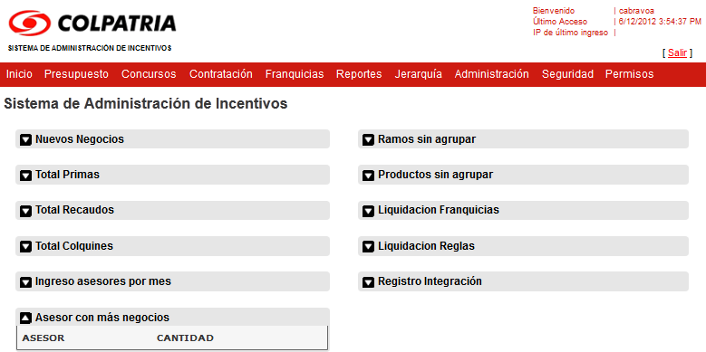

Ilustración 1. Dashboard

### NAVEGACIÓN POR EL DASHBOARD

El dashboard del Sistema de Administración de Incentivos se presenta por varios bloques que dividen la información, cada bloque se puede contraer o expandir mediante la opción.



Ilustración 2. Función Contraer y Expandir

Una vez seleccionada la funcionalidad el sistema contrae o expande el bloque mostrando o ocultando la información que contiene el bloque seleccionado.

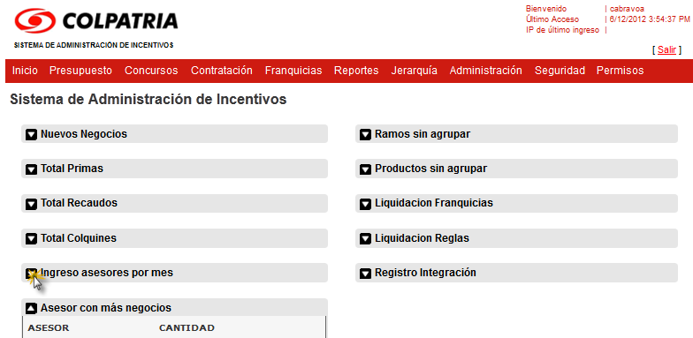

Ilustración 3. Seleccionar para Expandir un Bloque

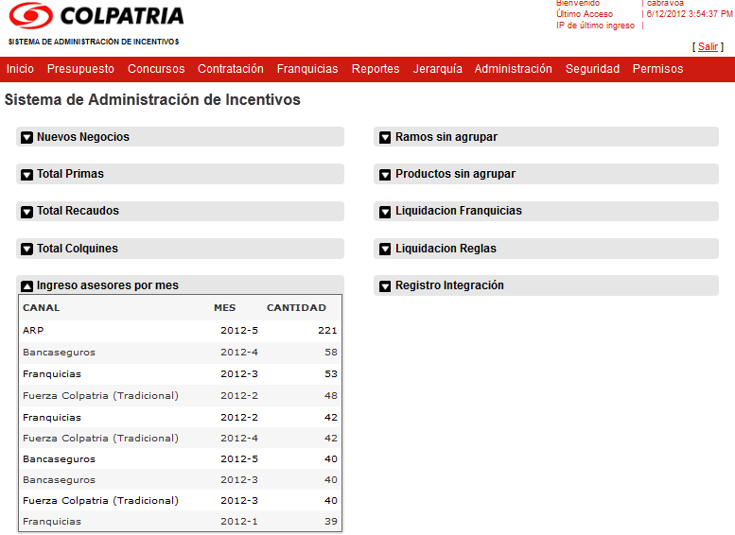

Ilustración 4. Información de un Bloque

## PROCESOS EN CURSO

Para información de los procesos llevados dentro del aplicativo, el SAI muestra en tiempo real el o los procesos del SAI, el cual se muestra en la parte inferior sin importar en que módulo se encuentre.

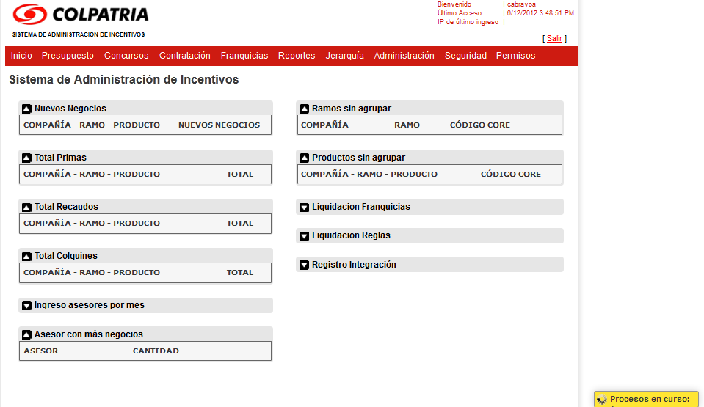

Ilustración 5. Procesos en Curso

Para ver el detalle del proceso de liquidación llevada se debe dar click en .

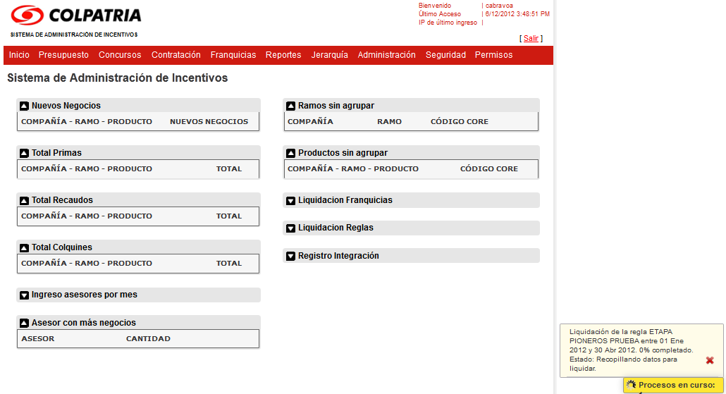

Ilustración 6. Detalle Proceso en Curso.

Los procesos de liquidación de regla se pueden cancelar sin importar el tiempo ni porcentaje que lleve mediante la opción.

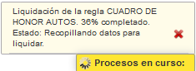

Ilustración 7. Cancelación Liquidación Regla

## CAMPOS TIPO FECHA

Dentro del Sistema de Administración de Incentivos SAI se encuentran campos tipo fecha en diferentes formularios, para esto el sistema despliega un calendario que permite seleccionar las fechas requeridas. El calendario aparecerá una vez el usuario haga click en los campos que requieran esta funcionalidad.

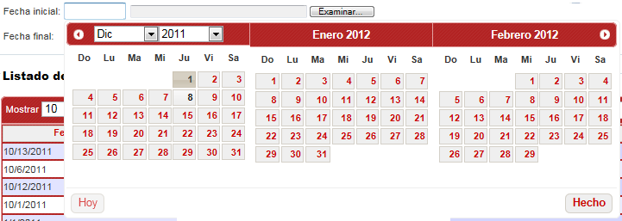

Ilustración 8. Campo Tipo Fecha

El calendario desplegado tiene la opción de desplegar y buscar un mes y año específico.

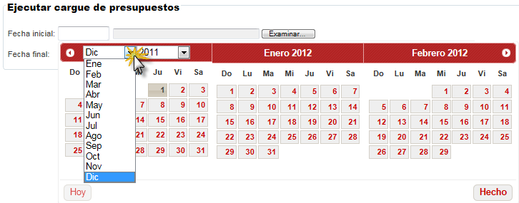

Ilustración 9. Búsqueda de Mes

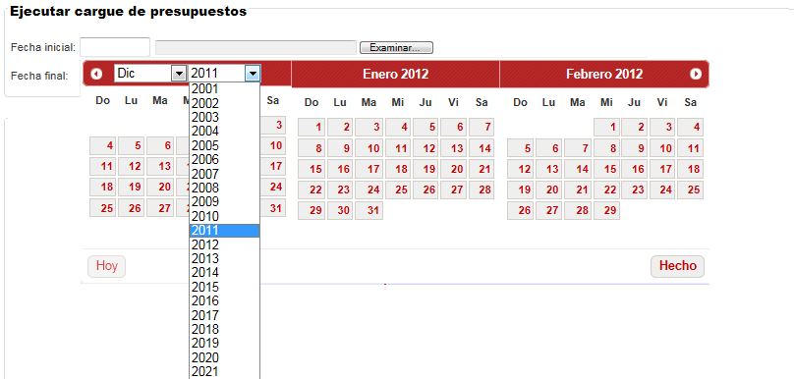

Ilustración 10. Búsqueda de Año

Dentro de la navegación del calendario se puede seleccionar opción  que permite regresar al mes y día actual si se está ubicado en un mes y/o año diferente.

## TABLAS DE REGISTROS

En cada uno de los módulos del SAI es necesaria la administración de información para el correcto funcionamiento del sistema. Para esto la información de la base de datos se muestra en tablas. En cada tabla se listan los registros correspondientes y en general se habilitan unas funcionalidades generales de edición, consulta y eliminación.

Las tablas mostrarán la información solicitada, así como las opciones de navegación entre las diferentes páginas de acuerdo a la cantidad de registros.

Ejemplo:

Se solicitó la consulta de participantes, y el sistema informa de la existencia de un total de 101 registros.

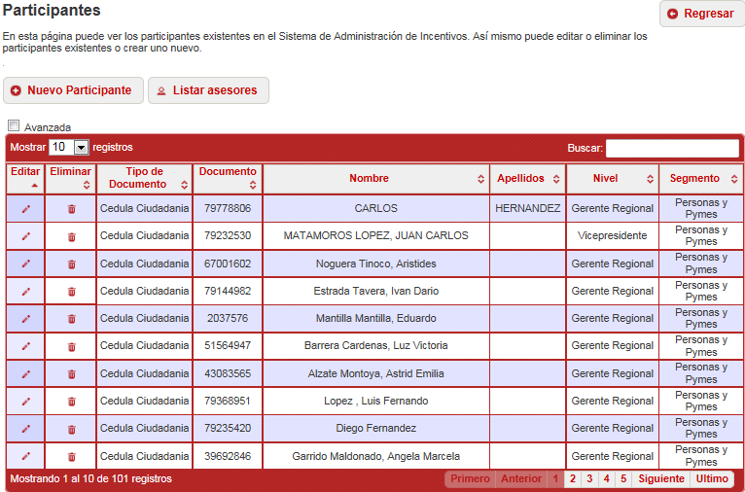

Ilustración 11. Presentación Cantidad Registros

### NAVEGACION DE PÁGINAS

La parte inferior de la tabla muestra la información de la cantidad de registros mostrados en pantalla con el total de registros generados, también se observa la página actual en la que se encuentra viendo dicha información.

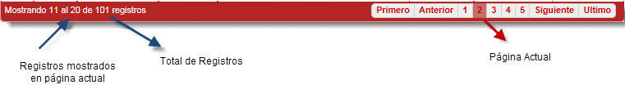

Ilustración 12. Información de Registros

Para la navegación entre las páginas se hace por medio de las opciones de la parte inferior, dirigiéndose a la primera página, anterior página, siguiente página y última página respectivamente. Así mismo se puede navegar a una página específica a través de la numeración.

### CONTROL CANTIDAD DE REGISTROS

Cada tabla dentro del sistema contiene una opción para poder visualizar la cantidad de registros existentes en la tabla mediante la función.

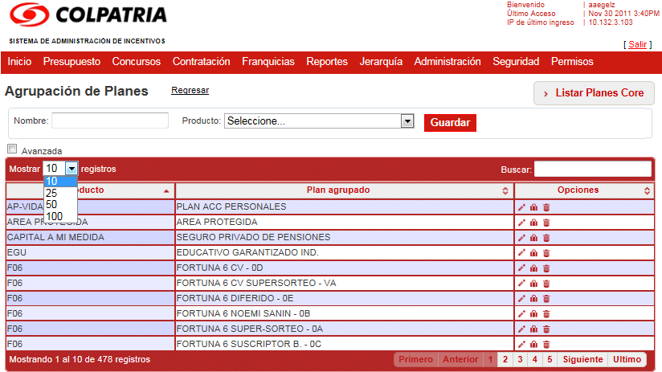Ilustración 13. Cantidad de Registros por Página

Esta opción permite que el sistema muestre 10, 25, 50 o 100 registros por página en la tabla a consultar.

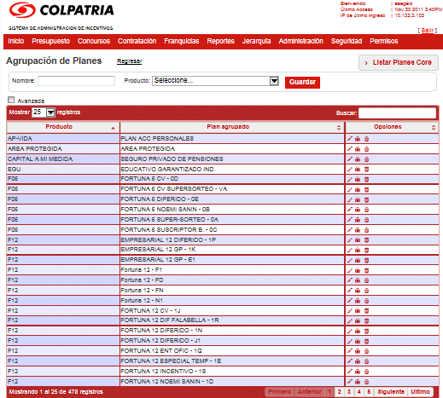

Ilustración 14. Ejemplo de 25 Registros por Página

### BUSQUEDA DE REGISTROS

Para realizar una búsqueda el sistema contiene un buscador general y algunos módulos un buscador avanzado. El buscador general se encuentra visible en cada tabla, recibe un parámetro a buscar, el cual automáticamente y en tiempo real va filtrando la información de acuerdo a la información ingresada. No es necesario dar Enter al final de consulta ya que el sistema de manera automática va filtrando la información de acuerdo a la búsqueda que se va realizando.

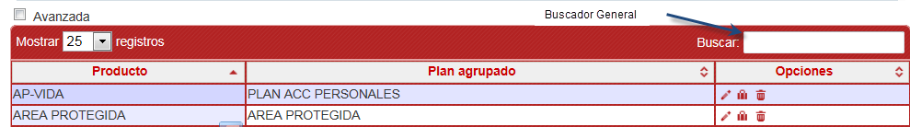

Ilustración 15. Buscador General

Para activar la búsqueda avanzada se debe seleccionar la opción, una vez seleccionado el sistema desplegara los campos para ingresar los parámetros de búsqueda, cada campo coincide con los parámetros que contiene la tabla de registro.

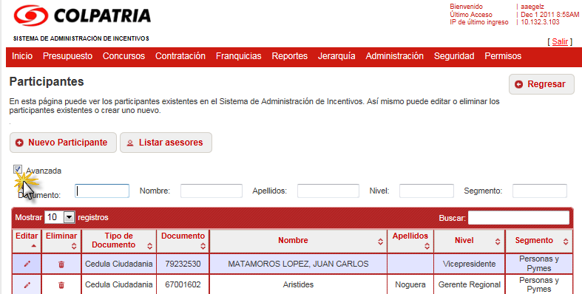

Ilustración 16. Activación Búsqueda Avanzada de Registros

Al ingresar los parámetros de búsqueda el sistema va filtrando automáticamente, según los datos ingresados.

## MANEJO DE REPORTES

Dentro de las funcionalidades del Sistema de Administración de Incentivos SAI se podrá consultar información de los procesos llevados a cabo mediante los Reportes.

Cuando se ingresa a alguna funcionalidad que involucre generación de reportes del sistema presentara las siguientes características.

* **Campos de Búsqueda:** Cada vez que se solita un reporte se deben ingresar algunos datos o filtros para generar el reporte.

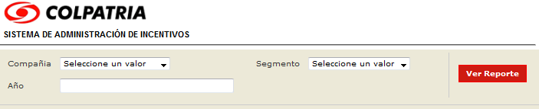

Ilustración 17. Campos de Búsqueda para el Reporte

Una vez ingresado los datos, se debe dar click en la opción.

* **Navegación por Páginas:** Una vez generado el reporte desplegara una barra que indicará la cantidad de páginas que contiene el reporte, con iconos de navegación entre primera página, página anterior, página siguiente, ultima página.

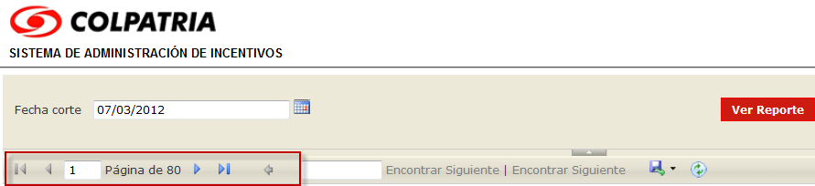

Ilustración 18. Navegación entre Páginas de Reportes

* **Buscador:** Para facilitar la búsqueda de información dentro de los reportes generados por el sistema se puede realizar mediante el ingreso de algún parámetro a buscar, mediante el campo disponible para este fin.

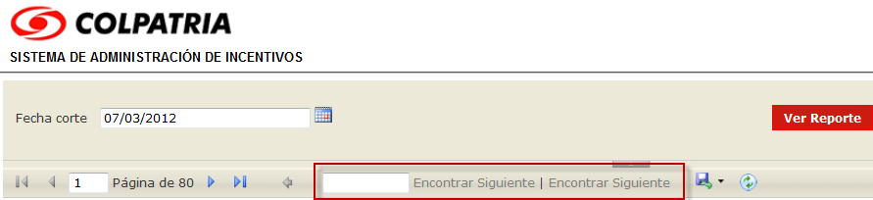

Ilustración 19. Campo para Realizar Búsqueda de Parámetros

* **Descarga de Registros:**

El Sistema de Administración de Incentivo permite descargar el reporte consultado por medio de la opción Exportar. Es recomendable descargar los reportes en formato separado por comas (CVS) para el análisis y filtrado de los datos.

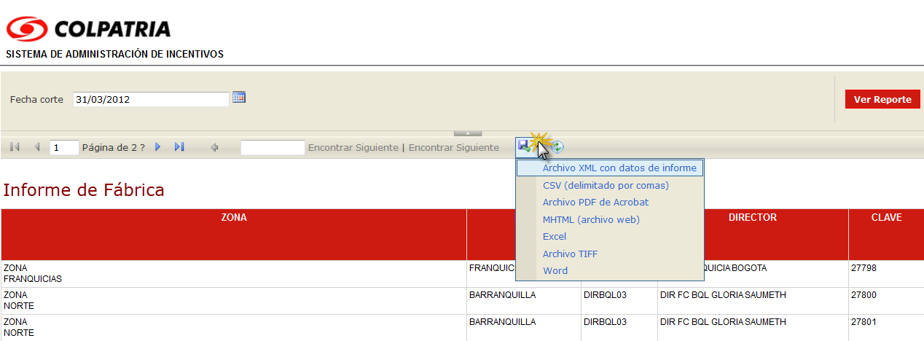

Ilustración 20. Descarga de un Reporte

Una vez seleccionada la opción de descargar o exportar el reporte seleccionado se pedirá escoger si se desea abrir o guardar el reporte consultado.

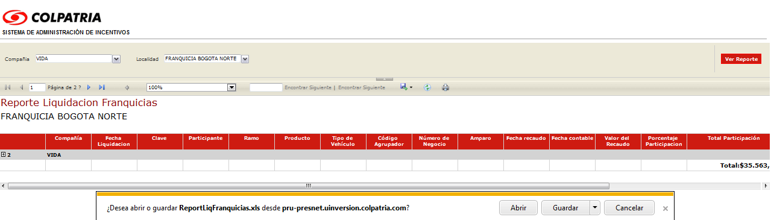

Ilustración 21. Abrir o Guardar un Reporte Consultado

## PÉRDIDA DE SESIÓN

Cuando un usuario del Sistema de Administración de Incentivos presenta inactividad dentro de la aplicación por un tiempo predeterminado (por defecto 20 minutos), el sistema mostrará un mensaje de advertencia que indicará cuanto tiempo queda disponible para mantener la sesión activa.

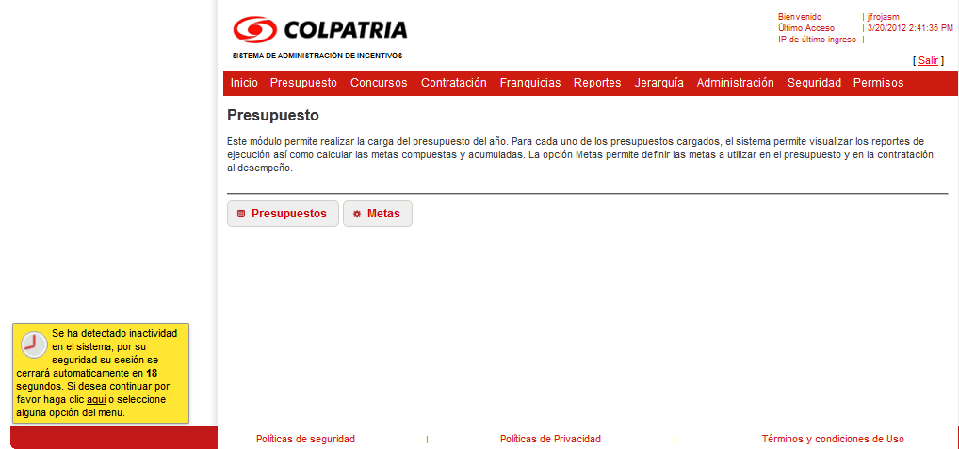

Ilustración 22. Notificación Pérdida de Sesión

El sistema, al desplegar el mensaje de pérdida de sesión por inactividad, mostrará el tiempo que le queda disponible, dentro de la aplicación, la cual se restablecerá una vez que haya ingresado algún otro módulo dentro de la aplicación o en la opción dentro del mensaje emergente.

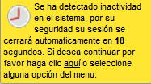

Ilustración 23. Advertencia Pérdida de Sesión

# FUNCIONALIDAD DEL SISTEMA

## INGRESO AL SISTEMA

Para ingresar al sistema, se deben seguir los siguientes pasos:

* Ingrese al navegador de internet
* Ingrese a la dirección <http://pro-presnet.uinversion.colpatria.com:4090/>.
* En la pantalla de inicio del sistema ingrese a través de la opción [**Entrar**]

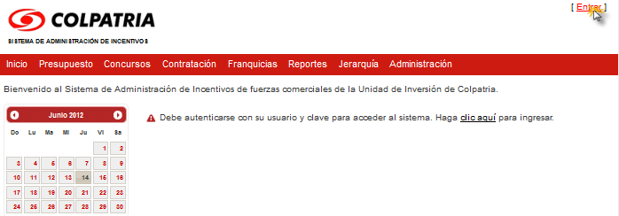

Ilustración 24. Ingreso al Sistema

La autenticación del usuario en el sistema se realiza de la siguiente manera:

En la página de acceso al sistema, ingrese el nombre de usuario y contraseña, de su cuenta de usuarios de Colpatria, posteriormente haga clic en Ingresar.

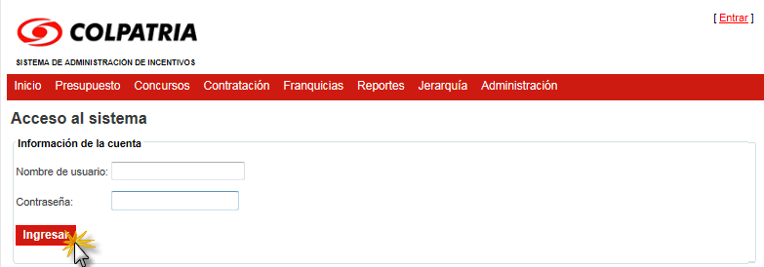

Ilustración 25. Acceso al sistema

En caso de ingresar el nombre de usuario o contraseña equivocados, el sistema le presentará un mensaje de error.

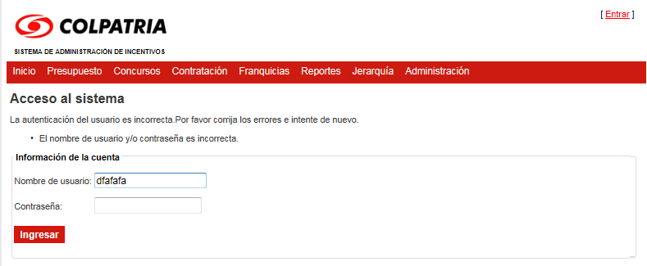

Ilustración 26. Acceso Incorrecto

Si la autenticación es válida, el usuario ingresará al menú principal, el cual muestra en su parte superior las funcionalidades del sistema disponibles cuyo acceso es de acuerdo al perfil del usuario otorgado por el administrador del sistema.

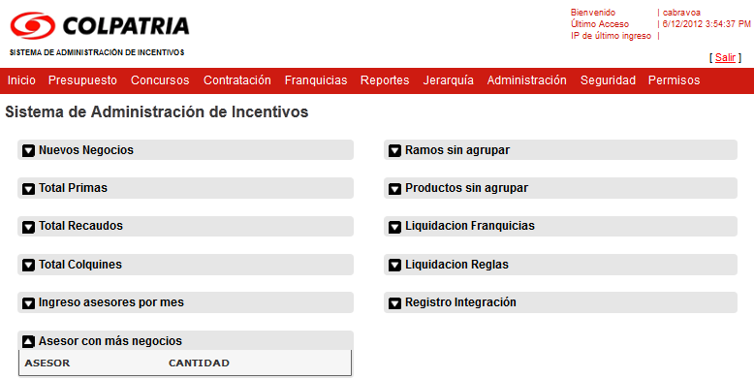

Ilustración 27. Inicio del Sistema

## MAPAS DE NAVEGACIÓN

El sistema de Administración de Incentivos tiene una estructura de navegación jerárquica que permite ingresar, de acuerdo a los permisos otorgados, a cada una de las opciones del sistema.

Los módulos especificados dentro de la estructura son los siguientes:

* Mapa General de Navegación del SAI
* Módulo de Administración.
* Módulo Jerarquía.
* Módulo Franquicias.
* Módulo Contratación.
* Módulo Concursos.



Ilustración 28. Mapa de Navegación General del SAI



Ilustración 29. Mapa de Navegación Módulo Presupuesto



Ilustración .Mapa Navegación Módulo Concurso



Ilustración . Mapa Navegación Módulo Contratación



Ilustración . Mapa Navegación Módulo Franquicias



Ilustración . Mapa Navegación Módulo Reportes



Ilustración 34. Mapa Navegación Módulo Jerarquía



Ilustración 35. Mapa Navegación Módulo Administración

# MÓDULO DE PRESUPUESTO

Este módulo permite cargar los presupuestos, de cada uno de los participantes utilizados para los cálculos de Contratación al Desempeño.

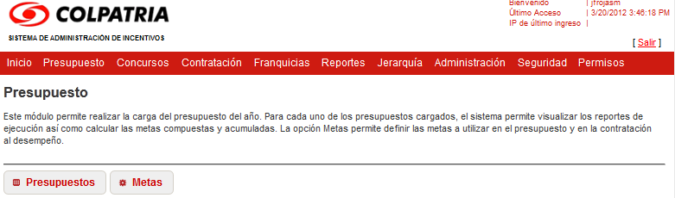

Ilustración 36. Módulo Presupuesto

## METAS

Esta opción permite ir directamente a la opción Metas contenida en el Módulo Contratación, donde se podrá realizar gestionar las metas. (Para ver la funcionalidad de la opción dirigirse a la sección 7.1.2 OPCIÓN METAS.).

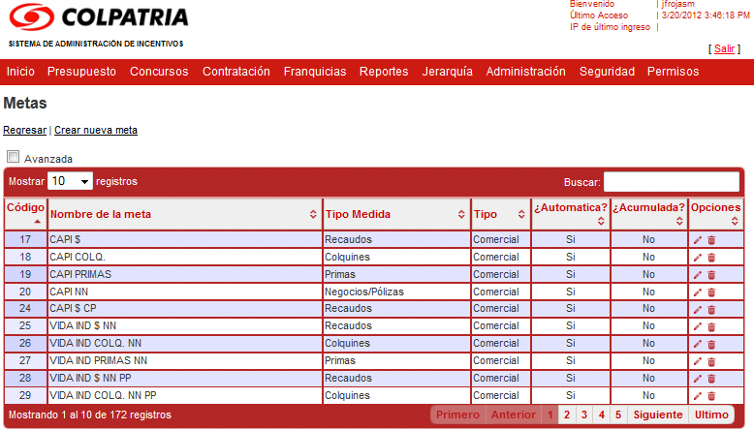

Ilustración 37. Parametrización del Desempeño

## CARGUE DE PRESUPUESTO

Al ingresar a la opción, el sistema permitirá realizar el cargue manual del presupuesto.

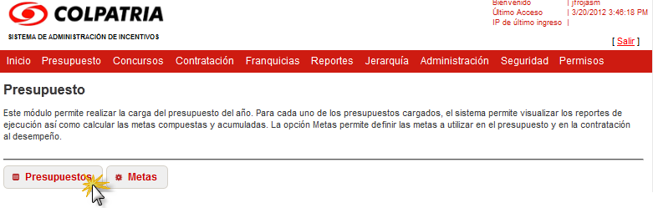

Ilustración 38. Opción Presupuesto

Al ingresar a la opción Presupuesto el sistema permitirá realizar el cargue del archivo de los presupuestos, junto a este se visualiza el último presupuesto ingresado previamente.

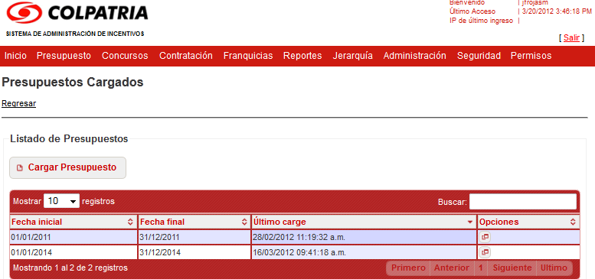

Ilustración 39. Listado Presupuesto

Para realizar el cargue de el presupuesto se debe dar click en la opción.

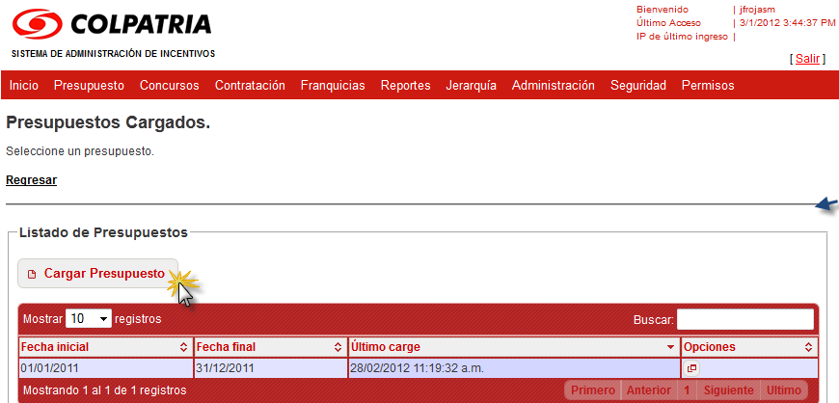

Ilustración 40. Opción Cargar Presupuesto

Una vez ingresado a esta opción el sistema mostrará los requisitos necesarios para realizar el cargue de un presupuesto.

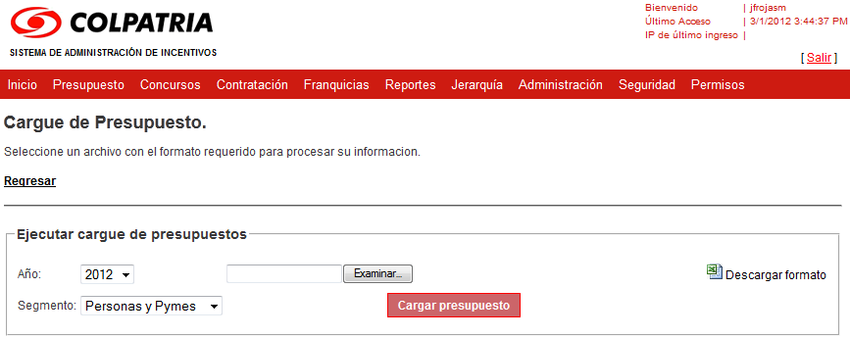

Ilustración 41. Cargue de Presupuesto

## DESCARGAR FORMATO PRESUPUESTO

Para que el sistema permita el cargue de presupuestos este se debe diligenciar el presupuesto en un formato especifico, este formato se puede descargar dentro de la aplicación el cual se puede realizar por medio de la opción , que permite el descargue del formato para ser diligenciado.

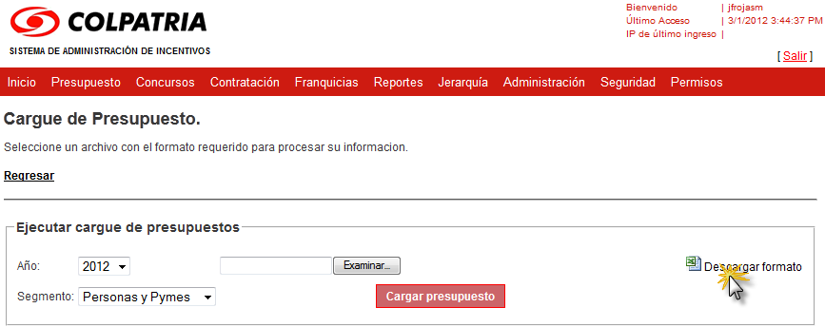

Ilustración 42. Descarga de Formato

Es importante destacar que el usuario debe conocer que en el formato descargado del sistema permite el cargue de una o varias metas, donde cada meta debe estar en diferentes hojas del archivo de Excel.

## INGRESO DATOS FORMATO PRESUPUESTO

El formato descargado debe contener la siguiente estructura

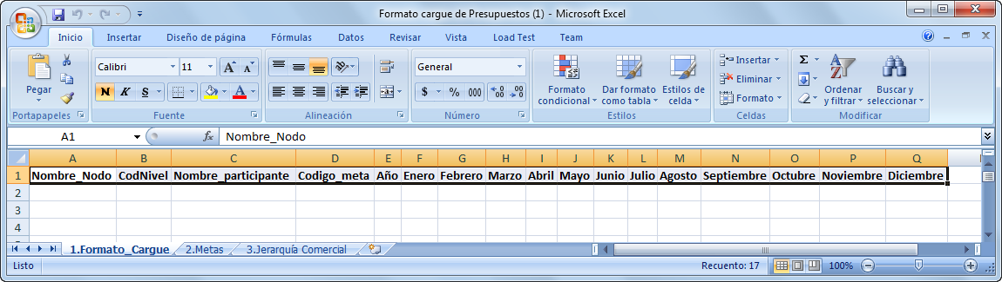

Ilustración 43. Formato de Presupuesto

El archivo Formato Cargue Presupuesto viene con tres hojas creadas, la primera que lleva nombre *1.Formato_Cargue*, es donde se ingresan los datos de la meta a desarrollar.

La segunda hoja *2.Metas* contiene los códigos de las metas ingresadas en el SAI, esta información es necesaria para el campo Codigo_meta de la hoja.

La tercera hoja *3. Jerarquía Comercial* contiene el listado de los nombres de los nodos junto con el código nivel necesario para los campos *Nombre_Nodo* y *CodNivel* de la primera hoja.

Si se desea el cargue de varias metas se puede realizar en un solo archivo, sin embargo cada meta debe existir en una sola hoja, es decir, se debe crear una hoja por cada meta que se desee subir al sistema. Esta nueva hoja debe contener el encabezado de la hoja *1.Formato_Cargue.*



Ilustración 44. Encabezado Nuevo Presupuesto

## CARGA DEL PRESUPUESTO

Para realizar la carga del presupuesto en el sistema, el presupuesto se debió haber realizado bajo el formato establecido por el sistema, este formato se puede descargar en el sistema (Ver la funcionalidad 5.3 DESCARGAR FORMATO PRESUPUESTO).

Para ingresar el presupuesto se debe seleccionar la opción  una ventana de Windows Explorer le permitirá buscar el archivo en su computador o dispositivo de almacenamiento.

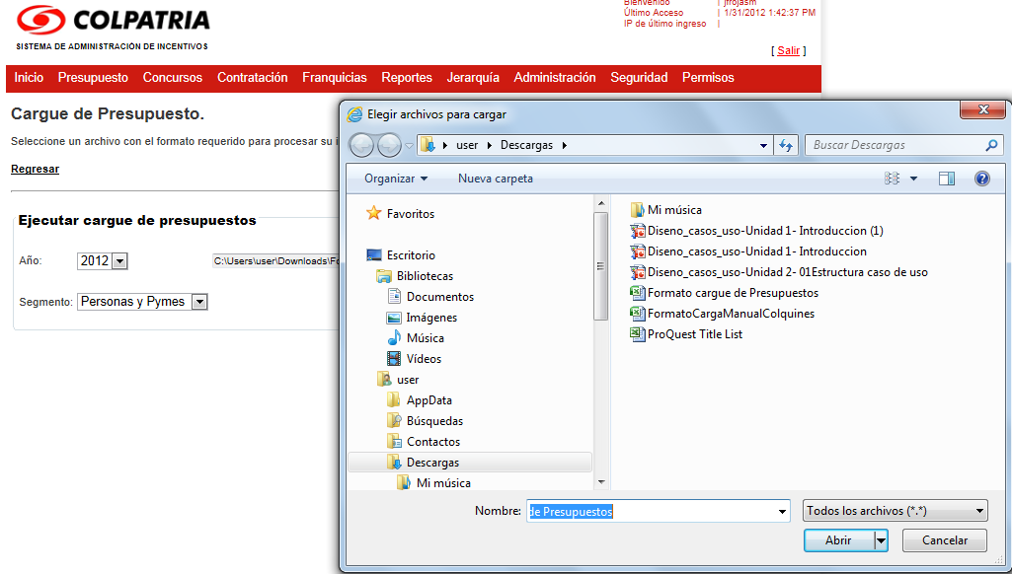

Ilustración 45. Búsqueda del Archivo Presupuesto

Una vez seleccionado el archivo a cargar el campo de examinar se observa la ubicación del archivo que se selecciono.

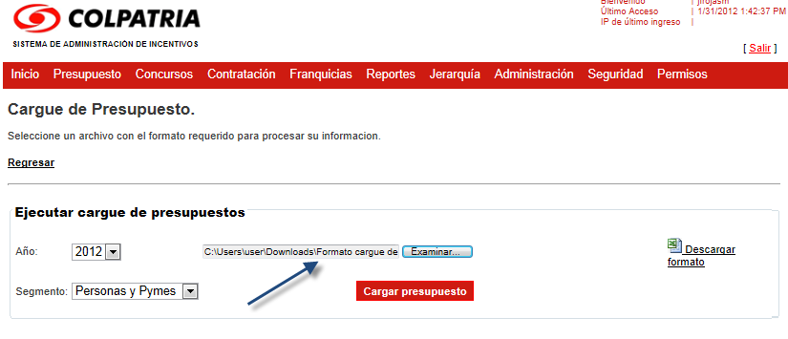

Ilustración 46. Ubicación Archivo a Cargar

El presupuesto es cargado desde el computador al sistema realizando click en la opción

 , donde el sistema pedirá confirmación de la acción a realizar.

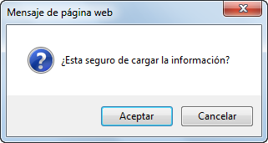

Ilustración 47. Mensaje Confirmación

Al terminar el proceso de cargue el sistema mostrará el siguiente mensaje:

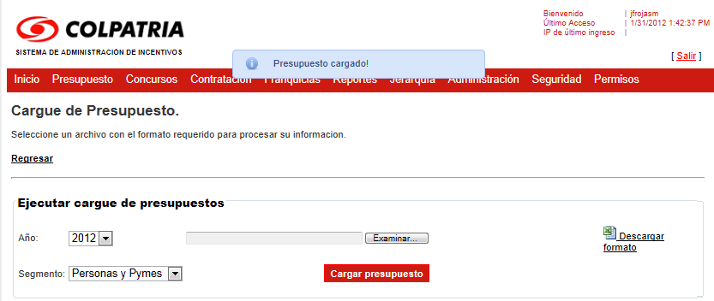

Ilustración 48. Presupuesto Cargado

Si en el archivo de Excel existe información de presupuestos inválidos, se habilita el link.

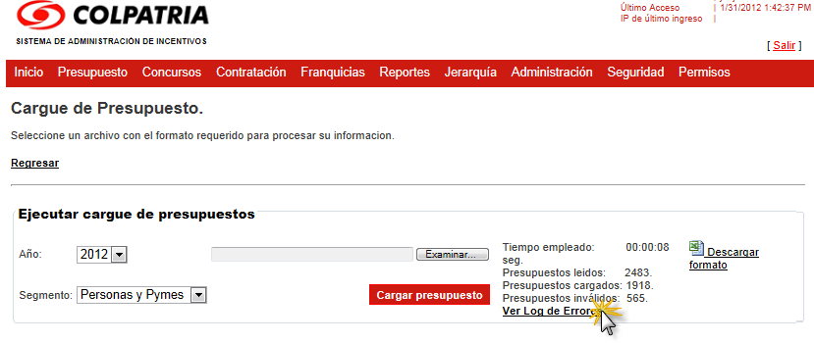

Ilustración 49. Opción Ver log de Errores

Al acceder a esta opción el sistema descargara un archivo .txt con los errores de los campos que no fueron cargados al sistema.

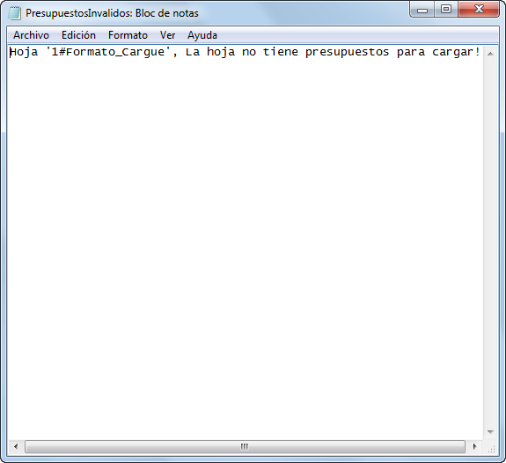

Ilustración 50. Resumen Errores de Cargue

## DETALLE PRESUPUESTO

Una vez realizado el cargue del presupuesto se podrá acceder a los cálculos asociados a este por medio de la opción.

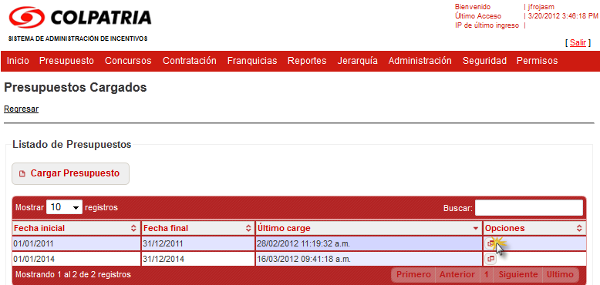

Ilustración 51. Opción Detalles Presupuesto

Donde el sistema mostrará las siguientes opciones:

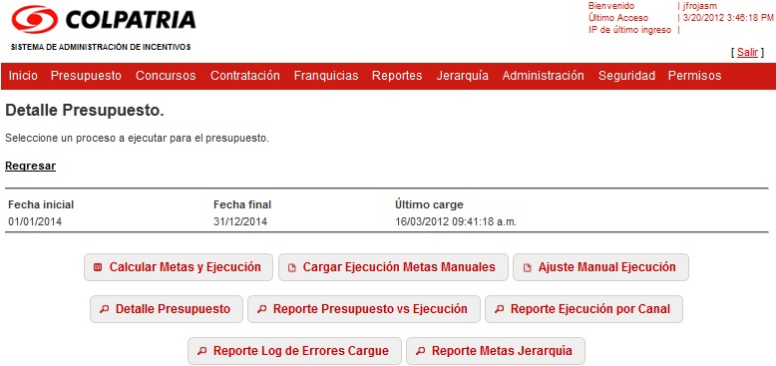

Ilustración 52. Opciones de Detalle Presupuesto

### CALCULAR METAS Y EJECUCIÓN

Esta opción permite realizar el cálculo de metas y ejecución.

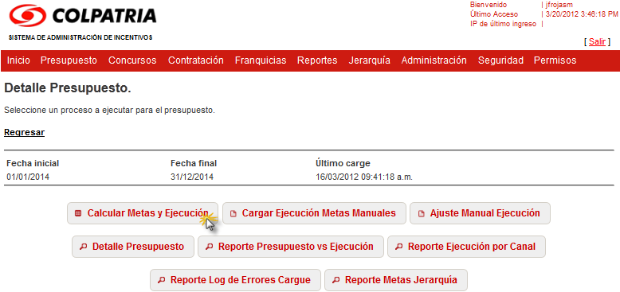

Ilustración 53. Opción Calcular Meta

Una vez dado click en la opción, el sistema empezara a realizar el cálculo de las metas compuestas, donde el sistema indicará el fin del cálculo de estas.

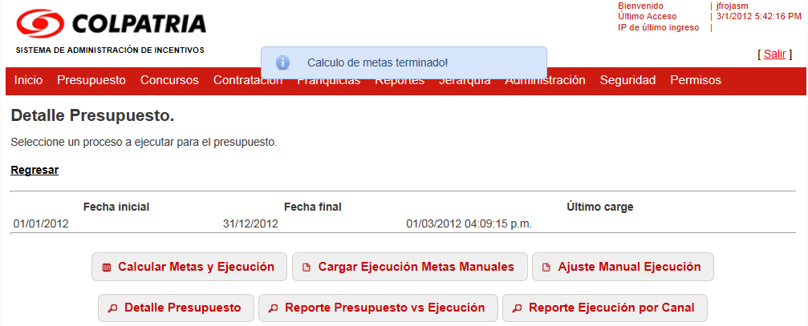

Ilustración 54. Calculo de Metas Terminado

### CARGAR EJECUCIÓN METAS MANUALES

Permite la carga de la ejecución de metas manuales, se accede mediante la opción.

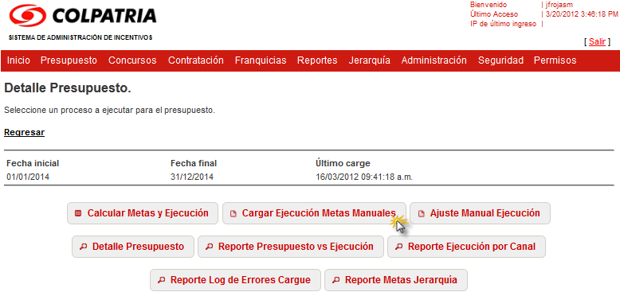

Ilustración 55. Opción Cargue Ejecución Manual

Una vez ingresado al proceso Cargar Ejecución Metas Manuales, el sistema permitirá la carga de ejecución del presupuesto generada a un participante.

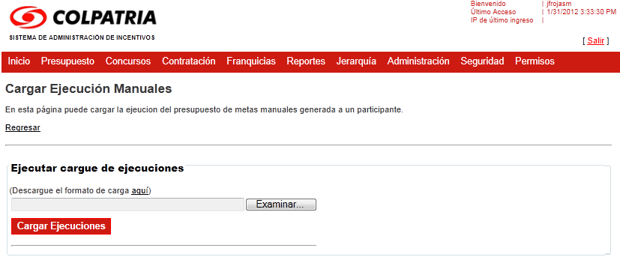

Ilustración 56. Carga Ejecución Manuales

Para realizar el cargue de ejecución se debe efectuar la descarga del formato mediante el enlace, donde le permitirá abrir o guardar el archivo de tipo xls que permitirá esta operación.

El formato tiene la siguiente estructura:



Ilustración 57. Formato Cargue de Ejecuciones

Para realizar el cargue del archivo que contiene la información de las ejecuciones se debe seleccionar la opción, donde una ventana de Windows Explorer le permitirá buscar el archivo en su computador o dispositivo de almacenamiento.

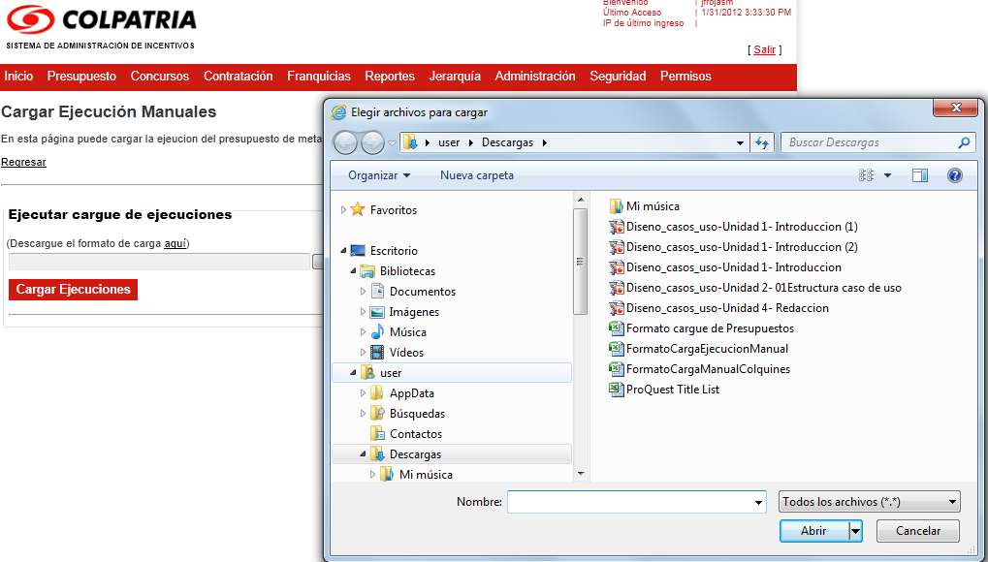

Ilustración 58. Búsqueda del Archivo Carga de Ejecución

Una vez seleccionado el archivo correspondiente al cargue de ejecución se debe seleccionar la opción.

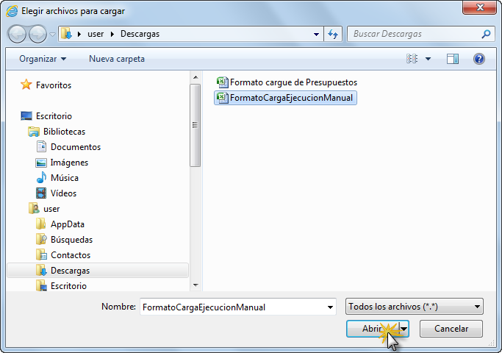

Ilustración 59. Abrir Archivo Carga de Ejecución

Una vez seleccionado el archivo el sistema mostrará la ubicación física de donde ha sido tomado el archivo.

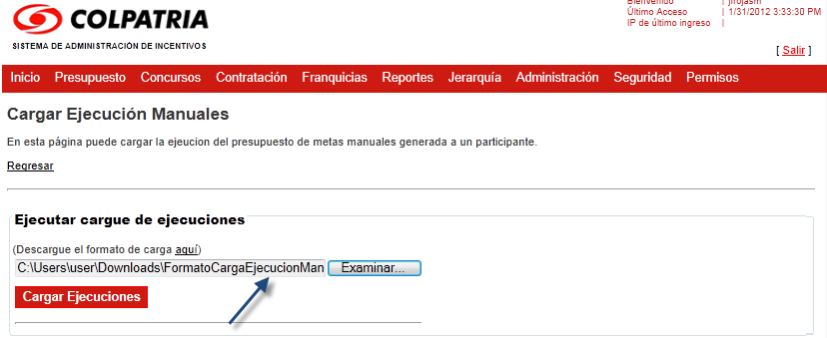

Ilustración 60. Ubicación del Archivo Seleccionado

Una vez seleccionado el archivo se debe completar la operación seleccionando la opción.

### AJUSTE MANUAL EJECUCIÓN

Para realizar una actualización para una ejecución manual se debe ingresar a la opción.

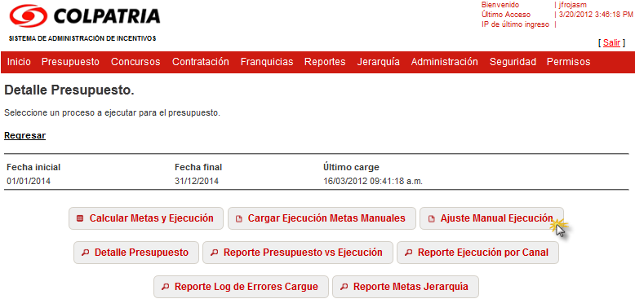

Ilustración 61. Opción Actualizar Ejecución Manual

Una vez seleccionada esta opción el sistema pedirá los datos para realizar la actualización.

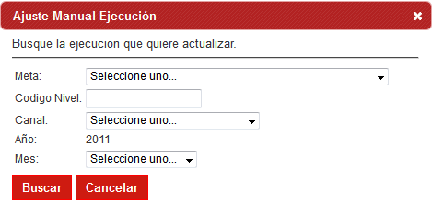

Ilustración 62. Actualizar Ejecución Manual

### DETALLE PRESUPUESTO

Esta opción permite consultar el reporte detallado del presupuesto en ejecución.

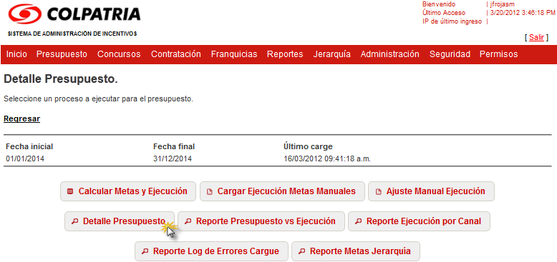

Ilustración 63. Opción Detalle Presupuesto

Una vez seleccionado el sistema mostrará el reporte detallado del presupuesto vigente en formato .cvs.

### REPORTE PRESUPUESTO VS EJECUCIÓN

Esta opción permite ver el reporte detallado del presupuesto versus la ejecución.

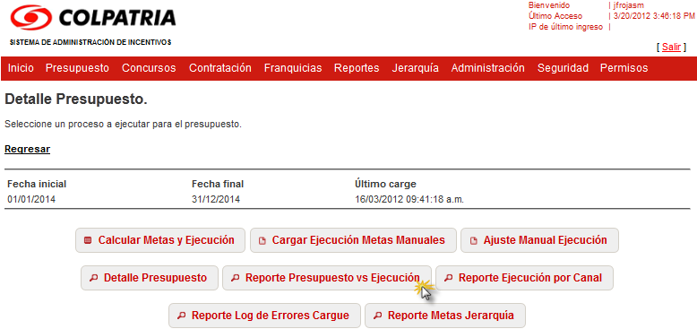

Ilustración 64. Opción Reporte Presupuesto vs Ejecución

Una vez seleccionada esta opción el sistema permitirá descargar en reporte en formato .xls.

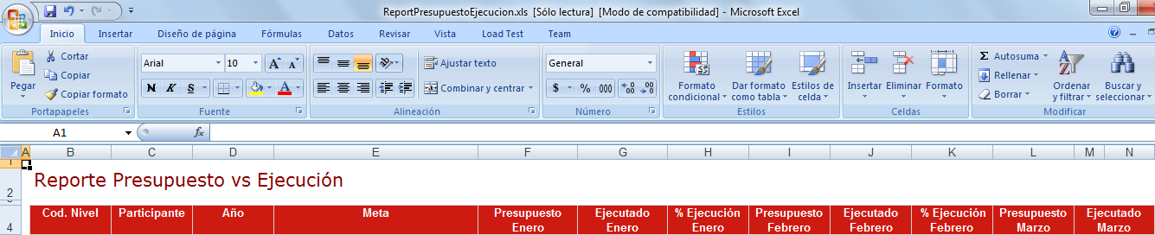

Ilustración 65. Reporte Presupuesto vs Ejecución

### REPORTE EJECUCIÓN POR CANAL

Esta opción permite ver el reporte detallado de la ejecución por canal.

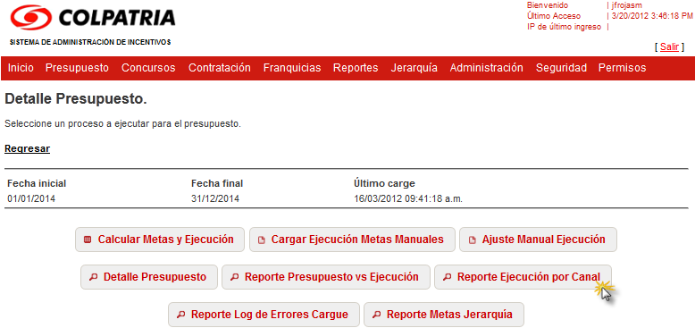

Ilustración 66. Opción Reporte Ejecución por Canal

Una vez seleccionada esta opción el sistema permitirá descargar el reporte que se genera en archivo xls.

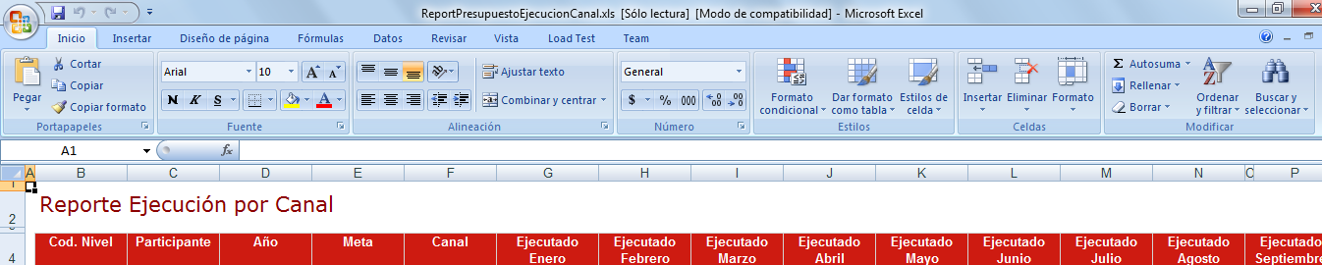Ilustración 67. Reporte Ejecución por Canal

### REPORTE LOG DE ERRORES CARGUE

Al ingresar a la opción Reporte Log de Errores Cargue, permitirá visualizar el reporte detallado de los errores generados en el cargue efectuado en el presupuesto.

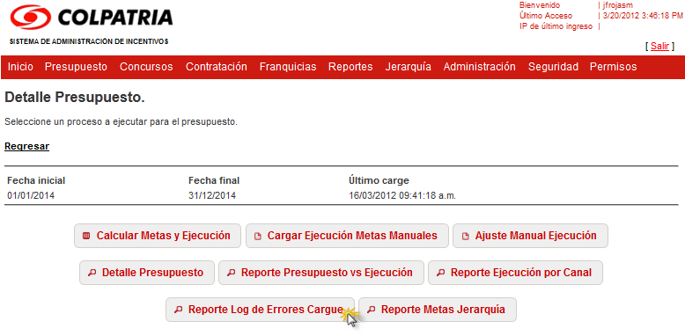

Ilustración 68. Opción Reporte Log de Errores Cargue

Una vez seleccionada el sistema permitirá consultar el log de errores mediante un archivo xls.

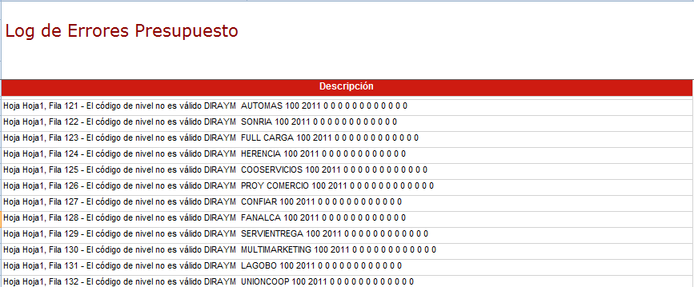

Ilustración 69. Reporte Log de Errores Cargue

### REPORTE METAS JERARQUÍA

Al ingresar a la opción Reporte Metas jerarquía, permitirá visualizar el reporte detallado de las metas para jerarquía comercial.

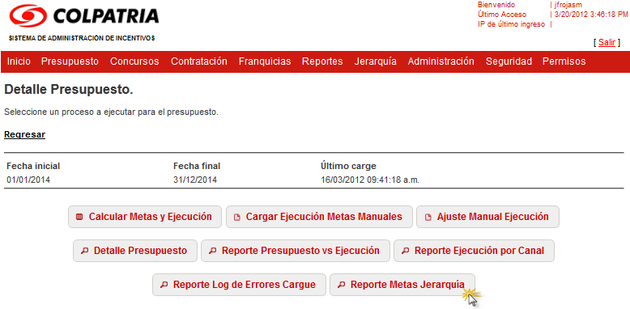

Ilustración 70. Opción Reporte Metas Jerarquía

Una vez seleccionada la opción, el sistema permitirá consultar el reporte de metas.

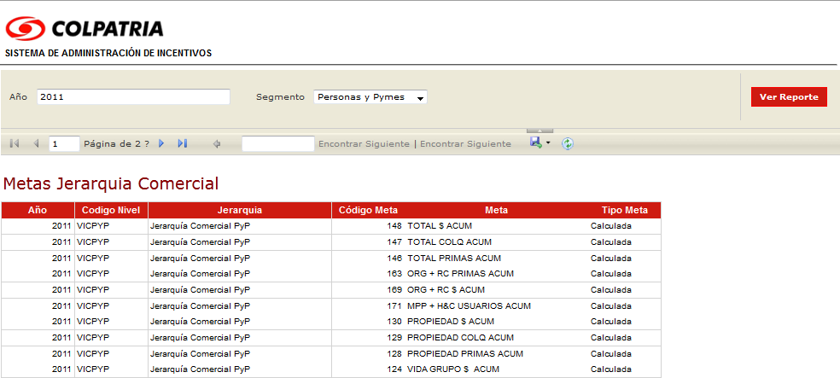

Ilustración 71. Reporte Metas Jerarquía Comercial

# MÓDULO DE CONCURSOS

Este módulo permite la administración de concurso, donde permite la configuración del Plan Manual de Incentivos para asesores y ejecutivos.

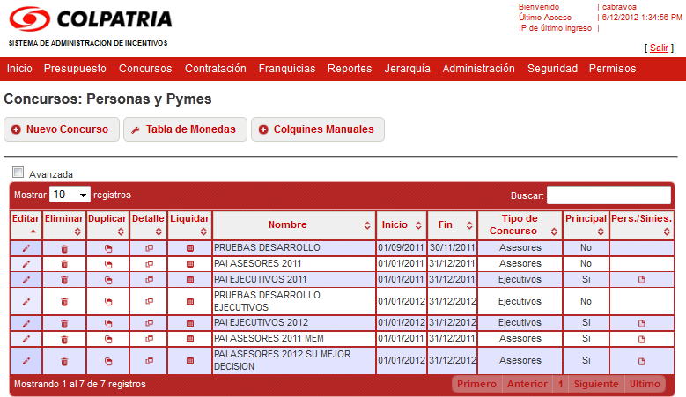

Ilustración 72. Módulo Concurso

## NUEVO CONCURSO

El sistema permite la creación de un nuevo concurso definiendo el segmento, la compañía, los participantes, los premios, los productos, etc. Se podrán combinar varias condiciones en una regla y estas podrán agruparse por etapas. Cada condición podrá utilizar como base una variable del modelo (moneda, recaudos, primas, cumplimientos, etc.).

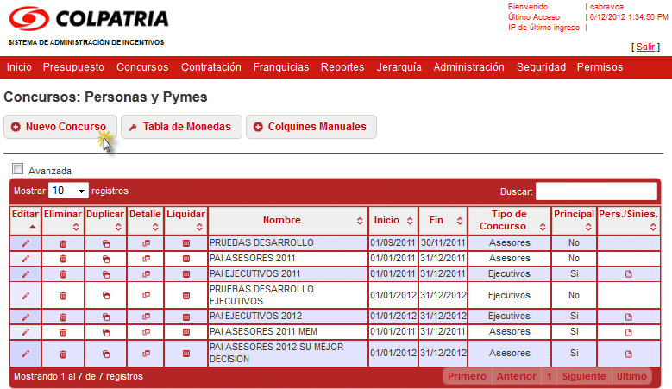

Ilustración 73. Opción Nuevo Concurso

### DATOS BASICOS

Esta opción permite el ingreso de los datos básicos que necesita un nuevo concurso.

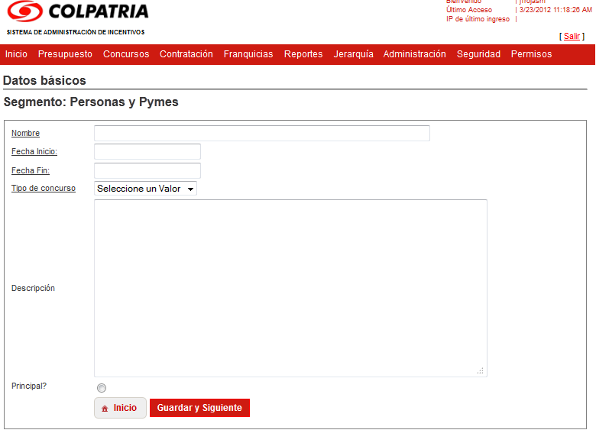

Ilustración 74. Datos Básicos del Nuevo Concurso

Se debe tener en cuenta que aquí se puede realizar un concurso para asesores y para ejecutivos dependiendo la opción que se realice en la selección del campo.

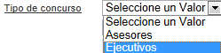

Ilustración 75. Selección Tipo concurso

Una vez ingresado los datos para un nuevo concurso; se deben dar click en, el cual guardara los datos y accederá a un segundo paso para la parametrización el cual consiste en ingresar participantes.

### DEFINIR PARTICIPANTES

Una vez guardado los datos básicos, el sistema mostrará la sección de ingresar participantes al concurso creado.

Para ingresar un intermediario o asesor se debe seleccionar la opción.

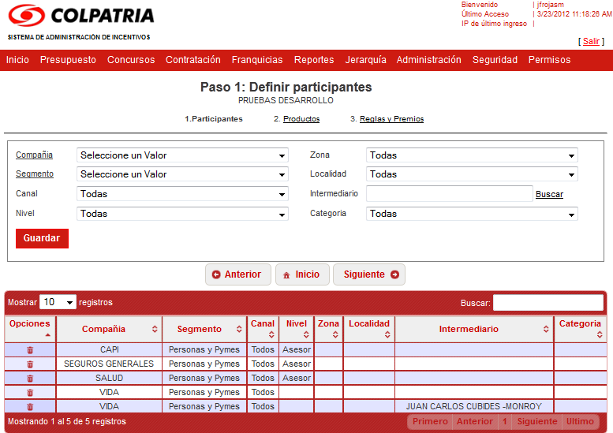

Ilustración 76. Buscar Intermediario

El sistema mostrará la opción para realizar la búsqueda de un participante o intermediarios para el concurso en creación.

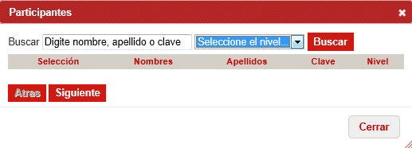

Ilustración 77. Buscador Participante o Intermediario

El sistema mostrará participantes de acuerdo a los parámetros de búsqueda ingresados en el buscador.

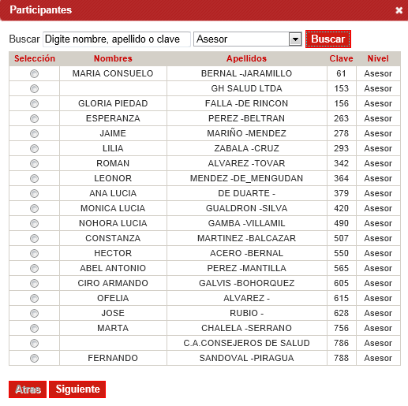

Ilustración 78. Listado de Participantes

Una vez definido los parámetros de los participantes, se debe seleccionar, donde el sistema validará la información y actualizara la tabla con el listado de participantes del concurso.

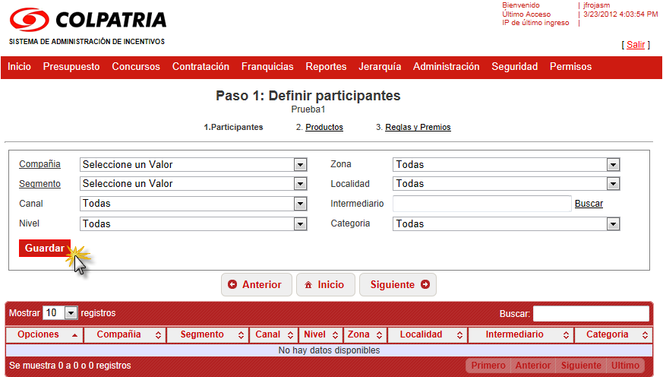

Ilustración 79. Guardar Participante

Una vez ingresado los participantes deseados se debe pasar al siguiente paso mediante la opción.

### DEFINIR PRODUCTOS

Una vez ingresado los participantes, el sistema mostrará el siguiente paso el cual consiste en ingresar productos al concurso creado, donde se mostraran los campos necesarios para ingresar un nuevo producto; junto con el listado de productos ingresados previamente.

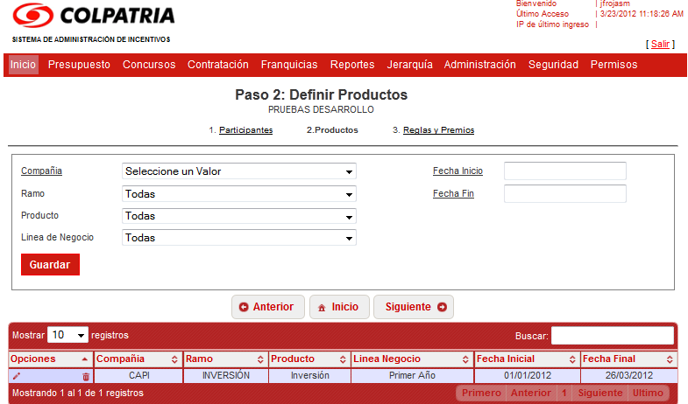

Ilustración 80. Definir Productos

Para ingresar un nuevo producto se deben ingresar los parámetros, se debe seleccionar, donde el sistema validará la información y actualizará la tabla con el listado de participantes del concurso.

Una vez creado o consultado un producto se debe dar click en la función, para continuar el proceso de creación de un concurso, el cual corresponde a Reglas y Premios.

### REGLAS Y PREMIOS

Una vez pasado por la creación de producto el sistema permitirá realizar la administración de reglas y premios.

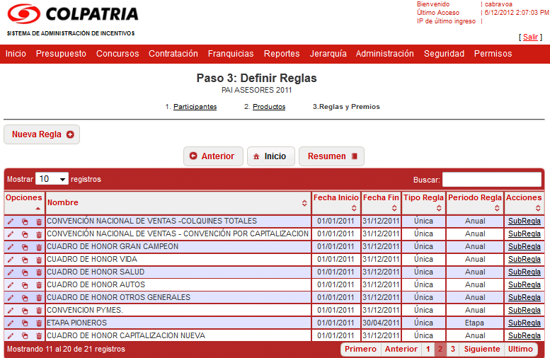

Ilustración 81. Definir Reglas

Para la administración de reglas y premios el sistema muestra las opciones de para ingresar Nueva regla y configurar Subreglas para el concurso a crear.

### OPCIÓN RESUMEN

Dentro de la definición de reglas podrá consultar el detalle de las reglas ya existentes para el concurso mediante la opción.

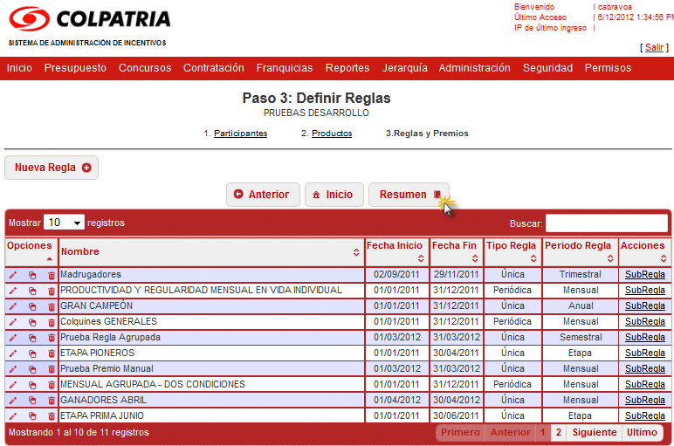

Ilustración 82. Opción Resumen

Una vez ingresada a la opción el sistema permitirá descargar reporte en un archivo tipo .xls con la información de reglas, subreglas, subreglas agrupadas, condiciones y premios por subreglas ingresadas al sistema.

Ilustración 83. Reporte Resumen del Concurso

### CREAR NUEVA REGLA

Esta opción se podrá ingresar en el paso Reglas y Premios la cual mediante la opción.

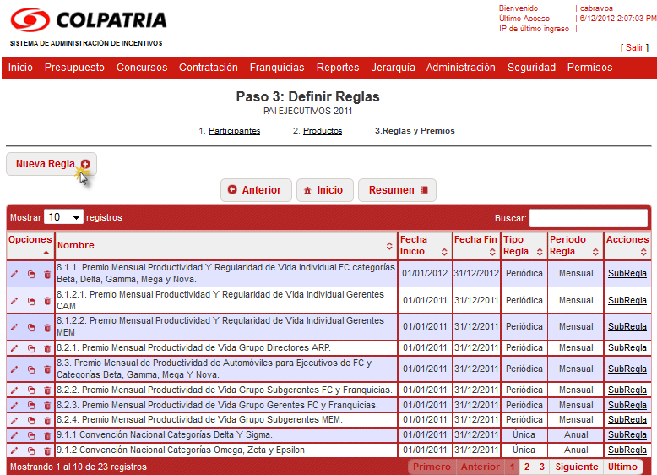

Ilustración 84. Opción Nueva Regla

Una vez realizada esta opción el sistema mostrará los campos necesarios para crear una nueva regla.

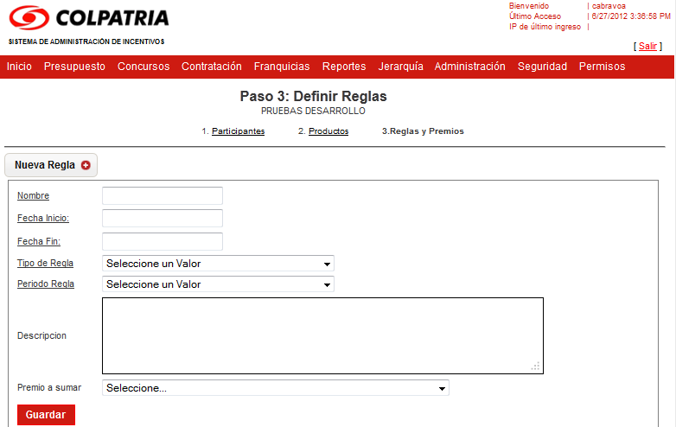

Ilustración 85. Definir una Nueva Regla

Una vez ingresado los datos necesarios se debe finalizar la operación mediante la opción.

Para tener en cuenta el campo, contiene las reglas parametrizadas en el sistema; cuya función es la de adicionar una regla que debe actualizar la suma de colquines resultantes de la liquidación que esta parametrizando actualmente.

Igualmente para realizar el ajuste de un concurso se debe seleccionar la opción, que permite mostrar los datos de la regla seleccionada.

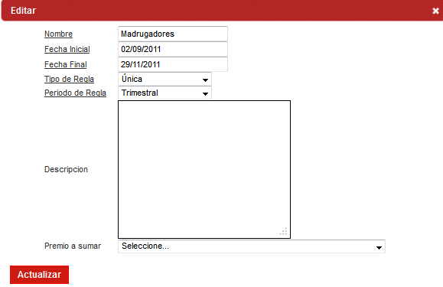

Ilustración 86. Editar una Regla

Cuando una regla es creada o editada el sistema automáticamente mostrará las opciones para la asignar una subregla, de igual forma se podrá ingresar a esta opción mediante la opción si la regla ya fue creada previamente.

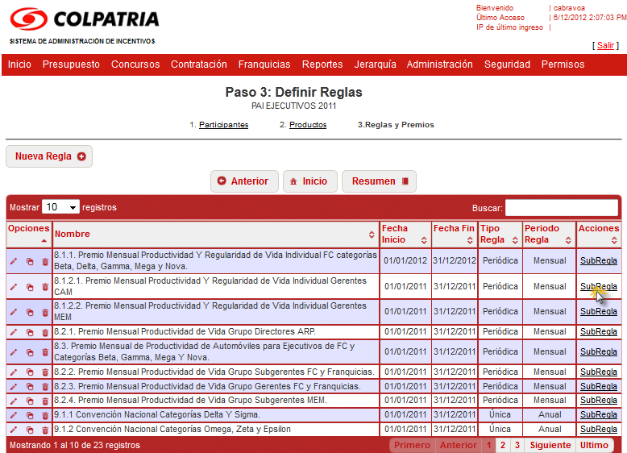

Ilustración 87. Opción Subregla

Una vez creado por primera vez una regla o ingresando mediante la opción  de el sistema permitirá administrar las Subregla de la regla creada o seleccionada, mostrando las la lista de subreglas creadas previamente.

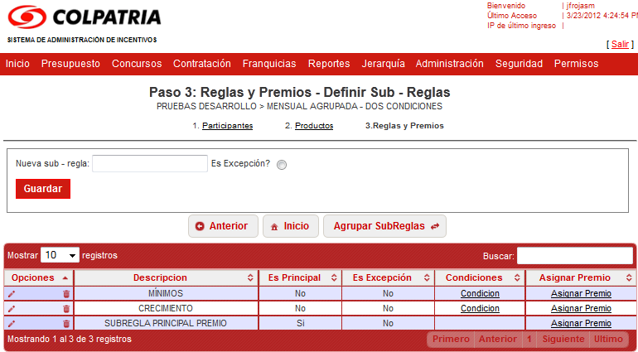

Ilustración 88. Crear Nueva Subregla

Una vez asignado el nombre a la subregla a crear se debe dar click en la opción, donde el sistema actualizara el listado con la subregla creada.

### AGRUPAR SUBREGLA

Para realizar agrupaciones a una subregla, el sistema permitirá realizar esta opción una vez se haya creado una regla por primera vez o por medio de la opción  de una regla creada previamente.



Ilustración 89. Opción Subregla

Una vez ingresada a la opción, el sistema permitirá agrupar subreglas a una regla creada o seleccionada mediante la opción .

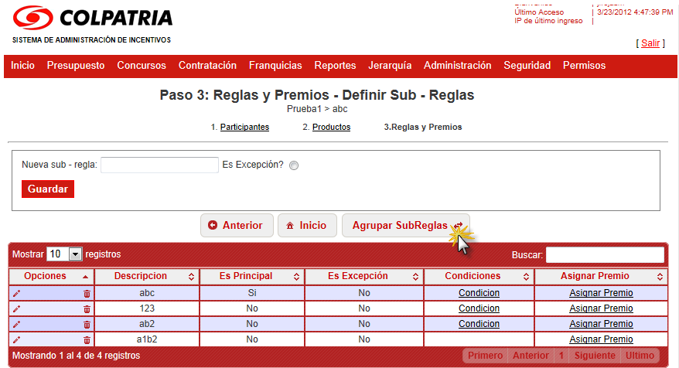

Ilustración 90. Agrupar Subregla

Esta opción permitirá la creación de Subreglas al concurso creado o seleccionado, aquí podrá realizar la creación de subreglas al concurso seleccionando las reglas creadas sean principales o secundarias.

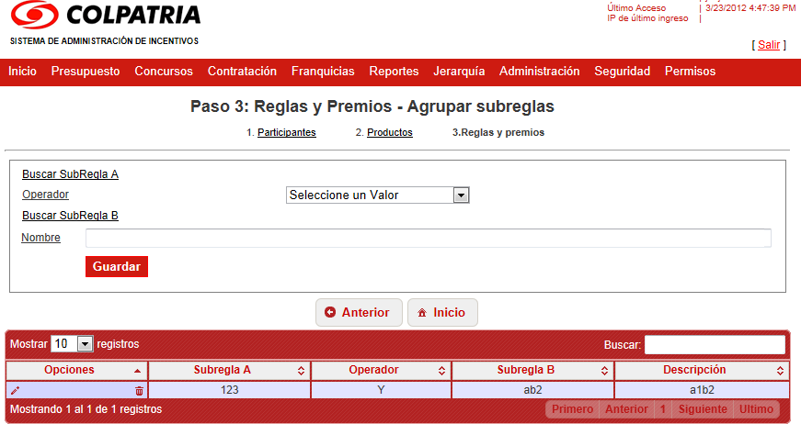

Ilustración 91. Crear Subregla

Se debe asociar 2 subreglas ingresadas previamente en el sistema, para seleccionar una

Subregla se debe dar click en las opciones  y.Una vez seleccionado el sistema mostrará las subreglas ingresadas previamente.

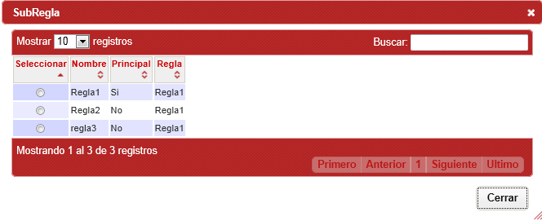

Ilustración 92. Buscar Subregla A y Subregla B

Luego de ubicar las subreglas se debe seleccionar el operador o condición entre las subreglas seleccionadas para A y B.

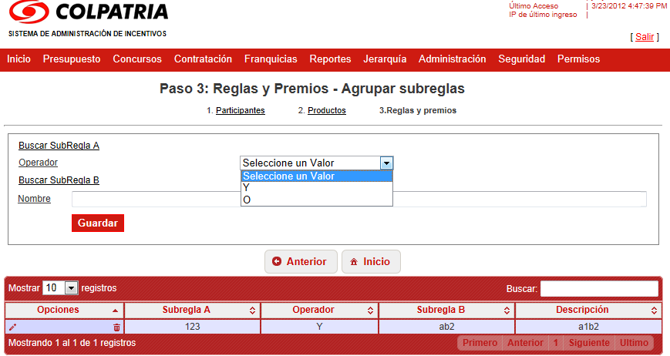

Ilustración 93. Selección Operador Agrupación Subregla

Se debe asignar el nombre a la agrupación y completar la operación con la opción.

### CONDICION DE UNA REGLA

Para colocar condición a una subregla se debe ingresar por medio de la opción, esta opción solo está disponible para aquellas subreglas que no se encuentren agrupadas.

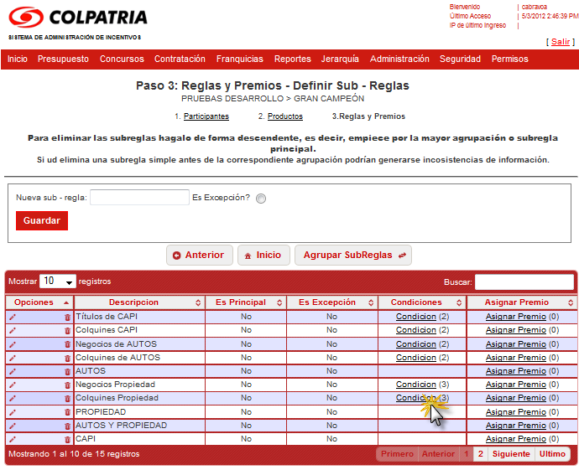

Ilustración 94. Condición de una Subregla

Una vez se haya seleccionado esta opción el sistema pedirá ingresar Variables.

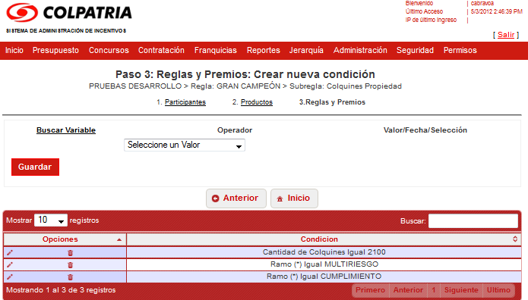

Ilustración 95. Crear Condición de una Subregla

Para ingresar una variable se debe dar sub click a la opción.

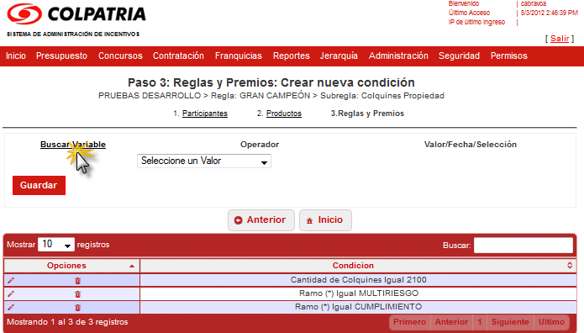

Ilustración 96. Buscar Variable

Donde el sistema le mostrará el listado de las variables existentes en el sistema.

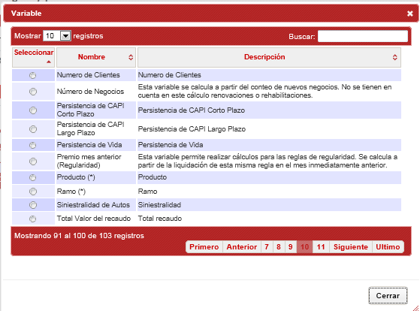  
Ilustración 97. Agregar Variable a Subregla

Para escoger el operador se debe desplegar la opción  del campo operador, el sistema desplegara los conectores lógicos para crear la nueva subregla.

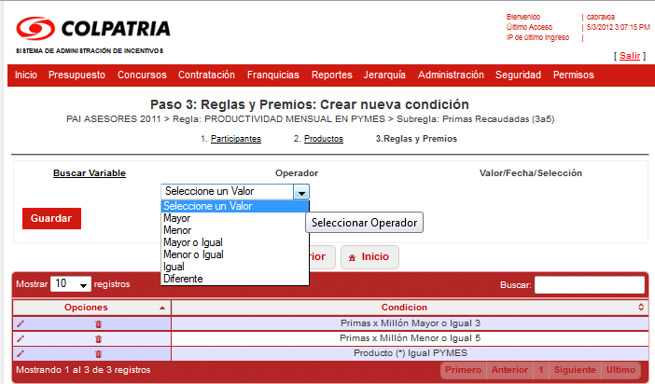

Ilustración 98. Agregar Operador a Subregla

De acuerdo al tipo de variable seleccionado el campo, cambiara su estructura para ingresar este dato, es decir se le podrá ingresar un valor, una fecha o una selección dependiendo de la variable seleccionada.

### ASIGNAR PREMIO A UNA SUBREGLA

Para asignar un premio a una regla o subregla debe ingresar en la opción ubicada en Reglas y Premios.

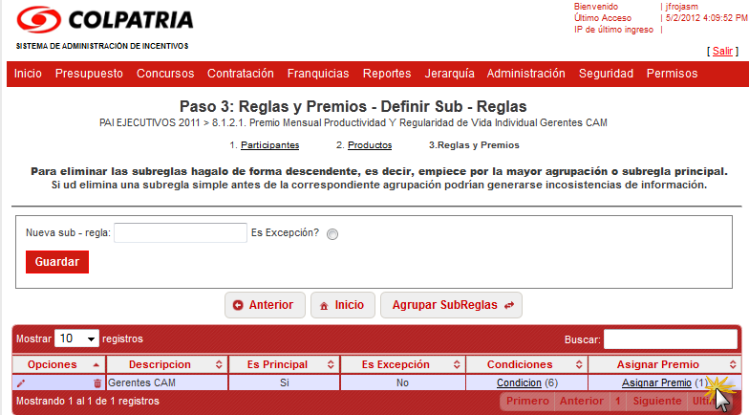

Ilustración 99. Opción Asignar Premio

Una vez seleccionada la opción el sistema mostrará el listado de premios asignados a una subregla, junto con las opciones de Crear Premio y Buscar Premio.

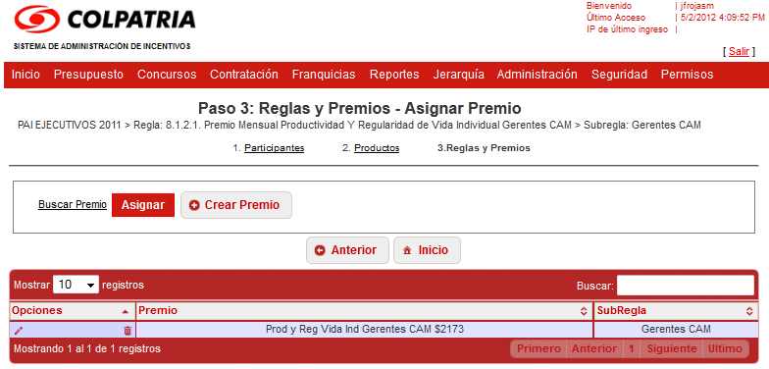

Ilustración 100. Asignar Premio

Para buscar un premio ya creado y asociarlo con la subregla, se debe dar click en la opción.

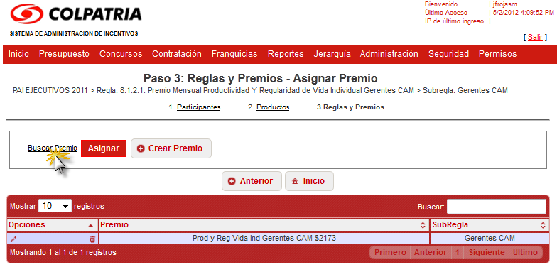

Ilustración 101. Buscar Premio

Una vez seleccionada la opción, sistema desplegara los premios ingresado previamente.

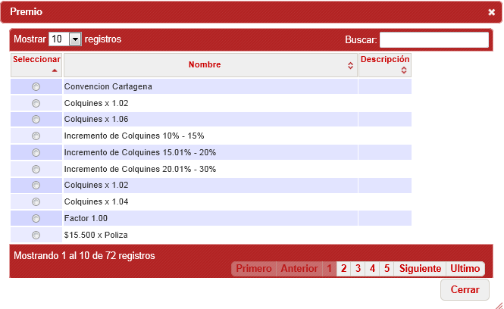

Ilustración 102. Lista de Premios

Una vez seleccionado un premio a la regla o subregla automáticamente el sistema asociara el premio a la subregla seleccionada.

### CREACIÓN DE UN PREMIO

Para crear un nuevo premio se debe ingresar por medio de la opción  ubicada en la opción Asignar premio.

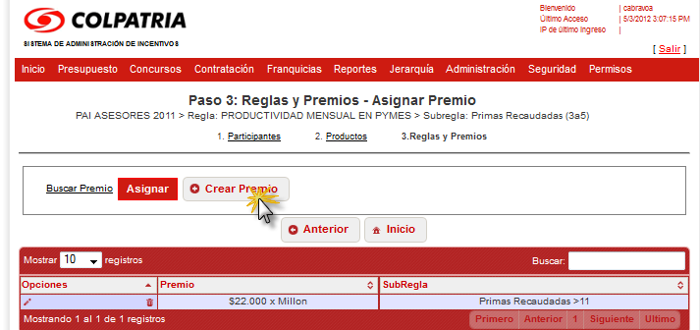

Ilustración 103. Opción Crear Premio

Una vez seleccionada la opción el sistema mostrará los campos para la creación de un nuevo premio, junto con un listado de premios creados previamente.

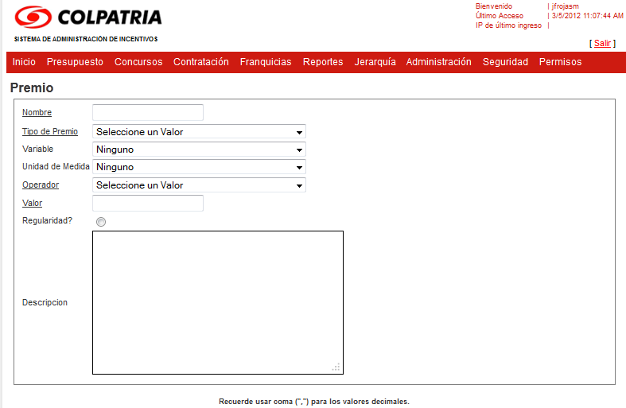

Ilustración 104. Crear Premio

Una vez ingresada la información del nuevo premio, se debe completar la operación dando click en.

### DUPLICAR REGLA DE UN CONCURSO

El Sistema de Administración de Incentivos SAI, permite realizar la duplicación de reglas a concurso previamente seleccionado mediante la opción.

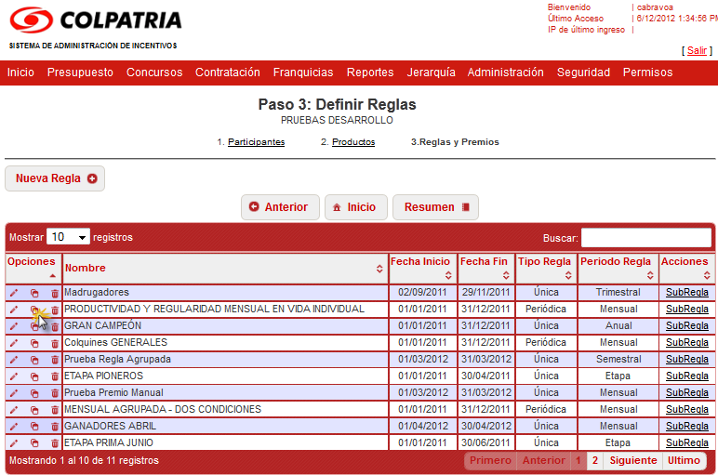

Ilustración 105. Opción Duplicar Regla

Una vez seleccionada esta opción el sistema, solicitara validar la información a duplicar con los parámetros principales para realizar el duplicado de reglas del concurso seleccionado.

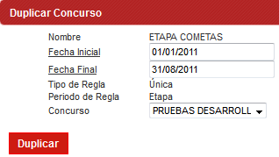

Ilustración 106. Duplicar Regla

Para finalizar el proceso de debe realizar click en la opción , el cual el sistema validara los datos, una vez esto quedara el duplicado de las reglas en el concurso seleccionado.

### PERSISTENCIA

El Sistema de Administración de Incentivos SAI, permite que el sistema pueda administrar la persistencia y siniestralidad solo a los concursos configurados de tipo Ejecutivos, en este tipo de concursos se podrá ingresar mediante la opción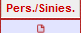.

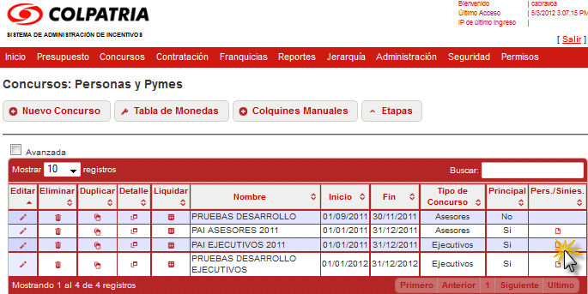

Ilustración 107. Opción Persistencia y Siniestralidad

Una vez seleccionada la opción el sistema mostrará el listado de persistencias existentes junto con los campos necesarios para guardar una nueva persistencia.

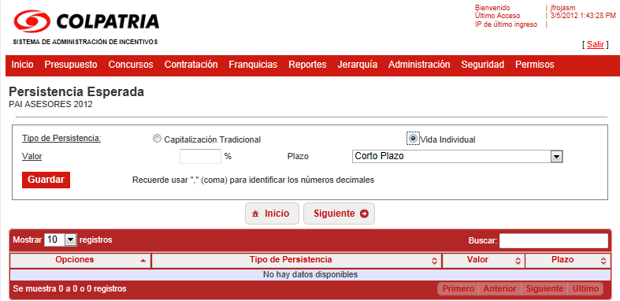

Ilustración 108. Persistencia Esperada

Una vez creada o consultada una persistencia esperada se debe dar click en la función, para realizar la administración de las opciones de Siniestralidad.

### SINIESTRALIDAD

Una vez ingresado avanzado en el paso Persistencia Esperada, el sistema mostrará el paso correspondiente a Siniestralidad para automóviles, donde se podrá ingresar el porcentaje de la siniestralidad.

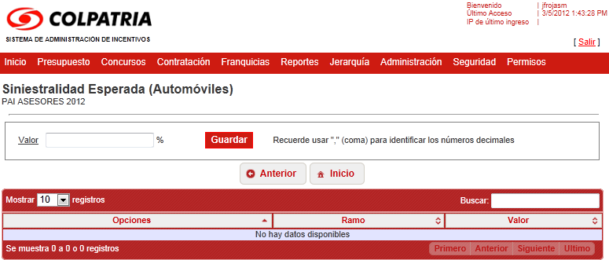

Ilustración 109. Siniestralidad Esperada

Una vez administrada las siniestralidades deseadas, se debe dar click en la opción , donde se avanza al siguiente paso en la contratación el cual corresponde a la definición de reglas y premios.

## OPCIÓN TABLA DE MONEDAS

Permite la administración de las configuraciones de monedas

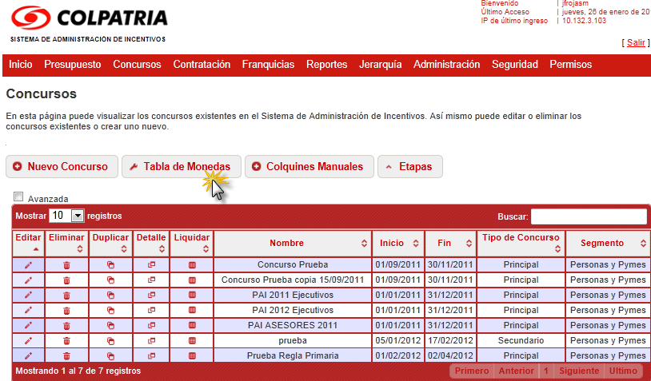

Ilustración 110. Opción Tabla de Monedas

Una vez se haya ingresado a la opción el sistema mostrará el listado de las monedas creadas, juntos con los campos para ingresar una nueva moneda.

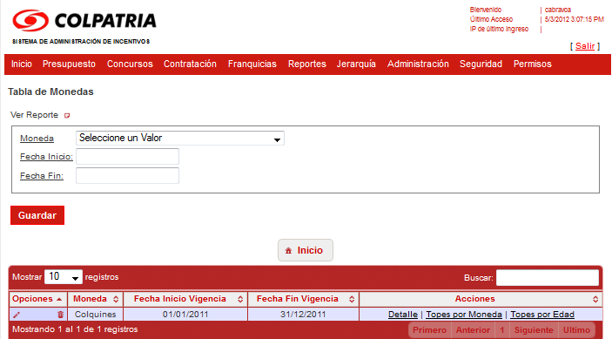

Ilustración 111. Crear Nueva Moneda

Una vez diligenciado los campos para crear una nueva moneda se le debe dar click en la opción.

### OPCIÓN VER REPORTE

El sistema podra permitir realizar el reporte de colquines por recaudo, para acceder a la generación del reporte debe seleccionar la opción .

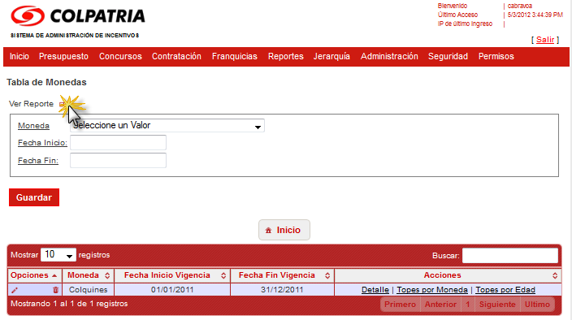

Ilustración 112. Opción Ver Reporte

Una vez ingresando a la opción el sistema mostrara la interfaz donde podrá ingresar los parámetros para generar el reporte de colquines por recaudo.

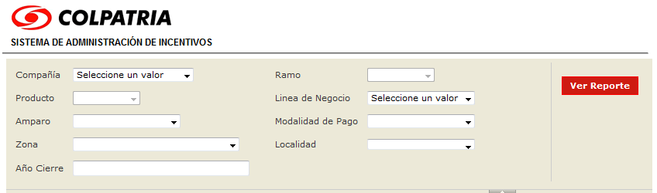

Ilustración 113. Generar Reporte Colquines por Recaudo

### OPCIÓN DETALLE TABLA MONEDAS

Esta opción permitirá vincular a la moneda seleccionada Línea de Negocio, Compañía, Ramo, Producto, Plan, Amparo, M. Pago, A. Económico y Factor.

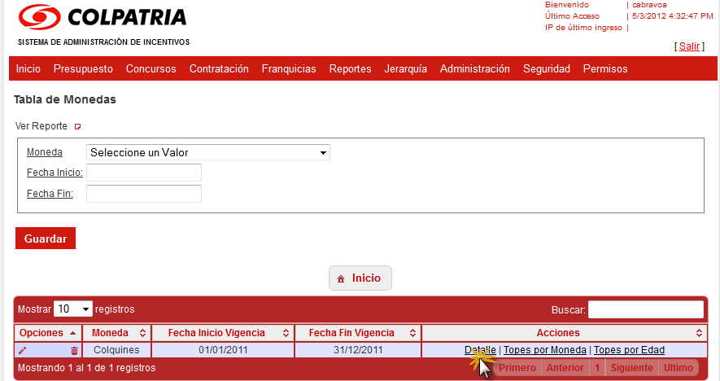

Ilustración 114. Opción Detalle Moneda

Al ingresar a esta opción encontrara los campos para ingresar una nueva asociación, junto con el listado de las asociaciones ya existentes, junto con la opción de realizar la administración de los combos para colquines.

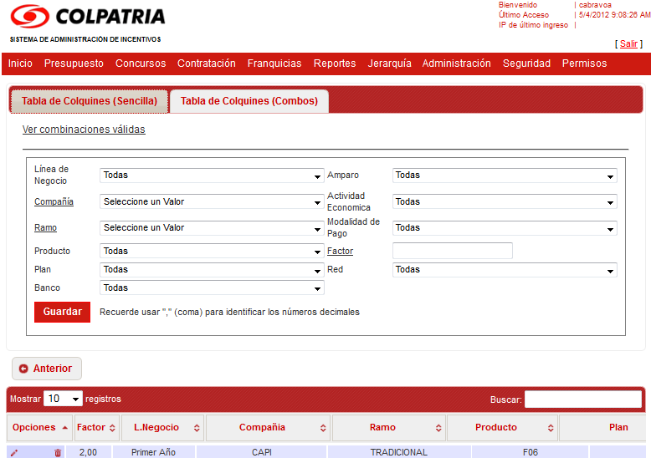

Ilustración 115. Detalle Tabla Moneda

Si se desea realizar una asociación nueva para el colquin seleccionado se debe ingresar los campos que muestra el sistema, para ver las combinaciones que se pueden realizar se pueden consultar mediante la opción.

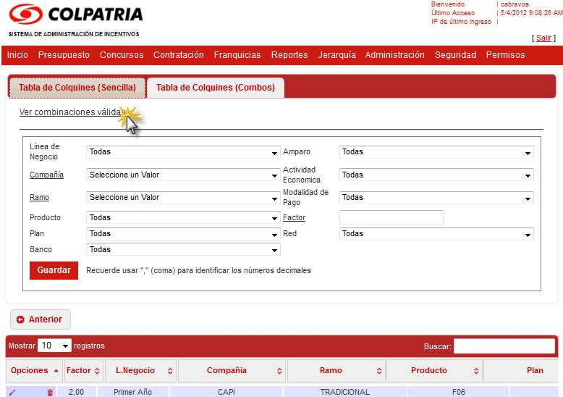

Ilustración 116. Ver Combinaciones

Una vez ingresados los datos, se debe dar click en la opción, una vez efectuada la operación el sistema validara la información ingresada y mostrará el listado con la nueva información.

Se puede realizar la actualización de una asociación ya creada mediante la opción, la cual el sistema mostrará los datos relacionados permitiendo la modificación.

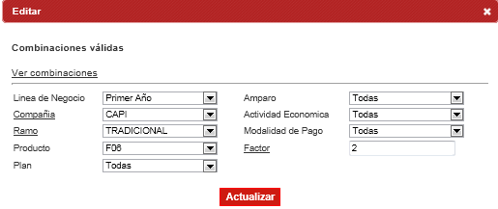

Ilustración 117. Opción Editar Tabla de Moneda

Una vez modificado los datos se debe dar click en el botón.

### COMBOS TABLA DE COLQUINES

Para realizar la asociación del factor a los combos validados se debe ingresar por medio de la opción.

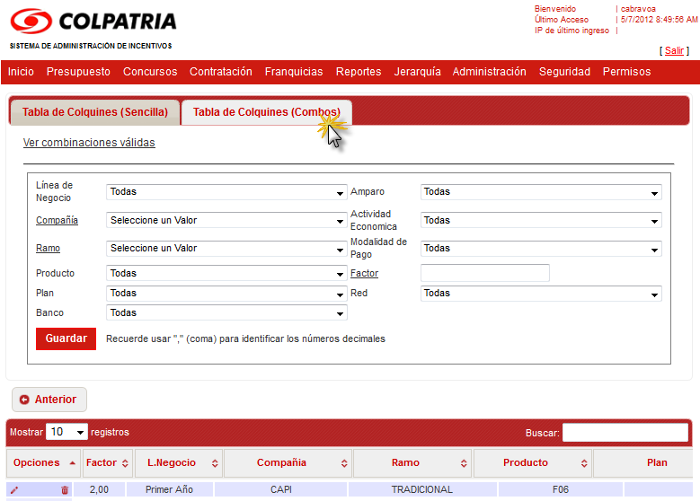

Ilustración 118. Combos Tabla de Colquines

Al ingresar a Tabla Colquines Combos el sistema podrá asignar el factor, la opción  mostrara solo aquellos combos validados por el administrador.

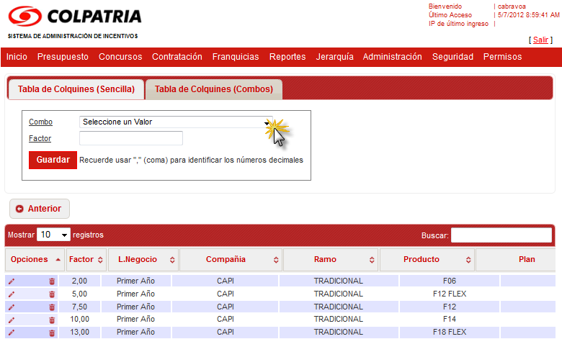

Ilustración 119. Factor Combo

Una vez asignado el factor al combo se debe dar click en la opción.

### OPCIÓN TOPES POR MONEDA

Esta opción permite fijar el tope máximo de una moneda seleccionada.

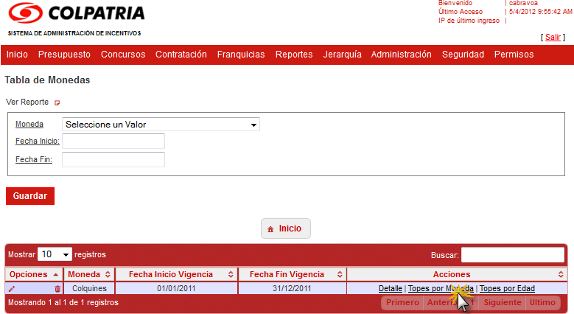

Ilustración 120. Opción Topes por Moneda

Una vez ingresada a la opción el sistema le permitirá establecer el tope máximo relacionando Compañía, Ramo y Producto, mostrando el listado de los topes ingresados previamente.

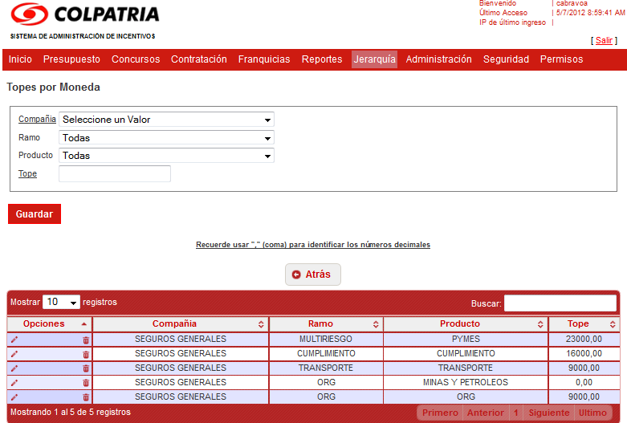

Ilustración 121. Topes por Moneda

Se puede realizar la actualización de un tope de moneda ya creado mediante la opcióndonde el sistema mostrará los datos relacionados permitiendo la modificación.

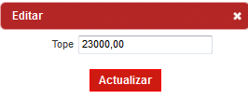

Ilustración 122. Modificación Tope por Moneda

Una vez modificado los datos se debe dar click en el botón.

### OPCIÓN TOPE POR EDAD

Esta opción le permite establecer el tope por edad.

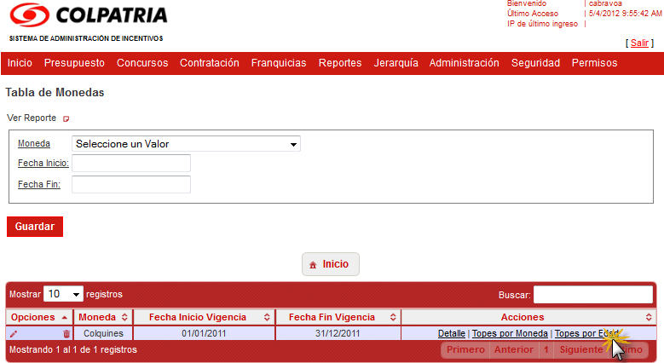

Ilustración 123. Opción Topes por Edad

Ingresando a la opción el sistema permitirá ingresar el tope por edad relacionando Compañía, Ramo, Producto, mostrando el listado de los topes por edad ingresados previamente.

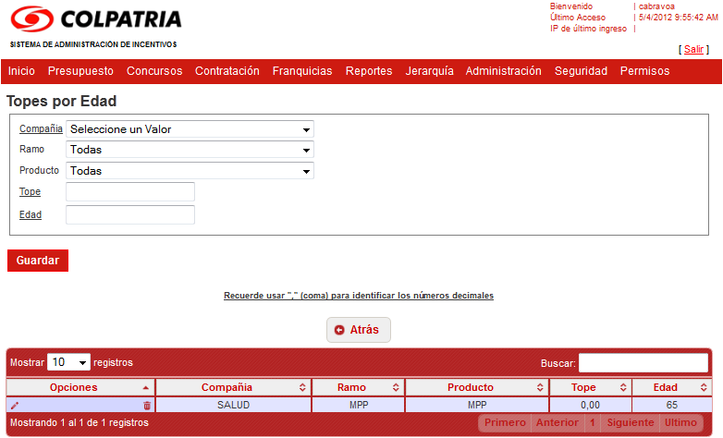

Ilustración 124. Creación Tope por Edad

Se puede realizar la actualización de un tope por edad ya creada mediante la opcióndonde el sistema mostrará los datos relacionados permitiendo su modificación.

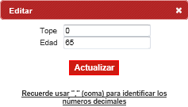

Ilustración 125. Modificación Tope por Edad

Una vez modificado los datos se debe dar click en el botón.

## OPCIÓN COLQUINES MANUALES

Esta opción permite cargar los Colquines al sistema.

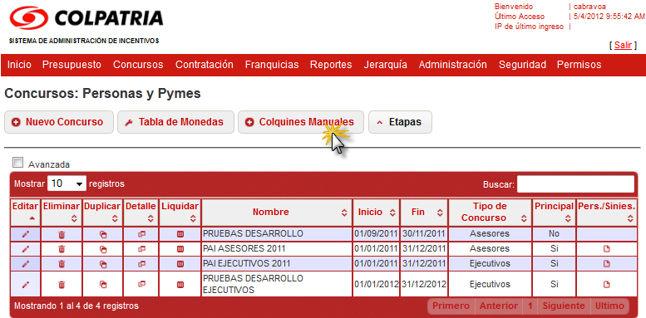

Ilustración 126. Opción Colquines Manuales

Una vez ingresando a la opción el sistema mostrará las opciones para el cargue de masivo de Colquines junto con el link de descargue del formato para permitir el cargue de información de Colquines junto con el listado de Colquines cargados anteriormente.

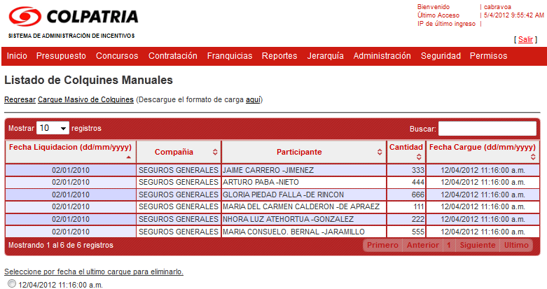

Ilustración 127. Listado de Colquines Manuales

Para bajar el formato necesario para realizar el cargue de información de los colquines se debe dar click en la opción.

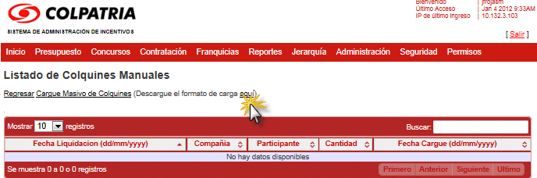

Ilustración 128. Descarga Formato Cargue de Colquines

Se debe guardar el archivo cuya estructura para la carga masiva de colquines es la siguiente:

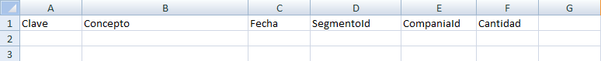

Ilustración 129. Formato Carga Masivo de Colquines

Para realizar el cargue de la información, se debe disponer del archivo con el formato mencionado anteriormente diligenciado, donde se debe ingresar a la opción.

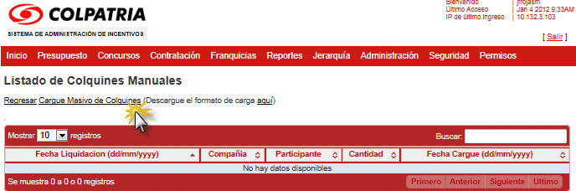

Ilustración 130. Opción Cargue Masivo de Colquines

Una vez ingresando a la opción se debe dar click en la opción 

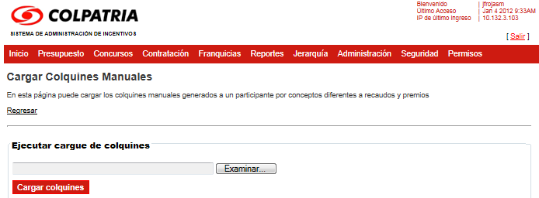

Ilustración 131. Ejecutar Cargue de Colquines

Una vez seleccionado el sistema solicitar la ubicación del archivo que contiene la información de Colquines.

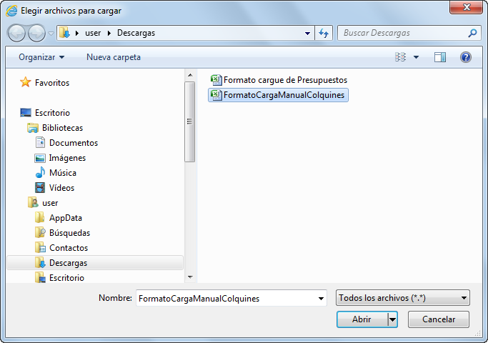

Ilustración 132. Buscar Ubicación Archivo de Cargue Colquines

Una vez ubicado el archivo se debe dar click en la opción, donde el sistema mostrará la ruta física donde se encuentra el archivo seleccionado.

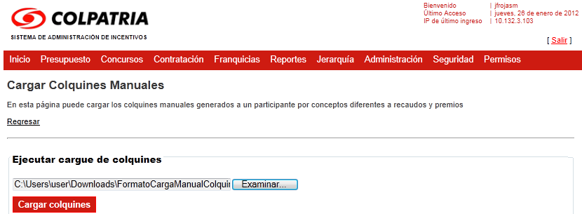

Ilustración 133. Ubicación Archivo a Cargar

Una vez encontrado el archivo se debe finalizar la operación dando click en la opción.

### LOG ERRORES CARGA DE COLQUINES MANUALES

Al efectuar el cargue manual de Colquines el sistema validara los datos ingresados en el archivo excel cargado al sistema, donde cada registro es revisado, de encontrar irregularidades en los datos el sistema mostrará los errores encontrados en el archivo.

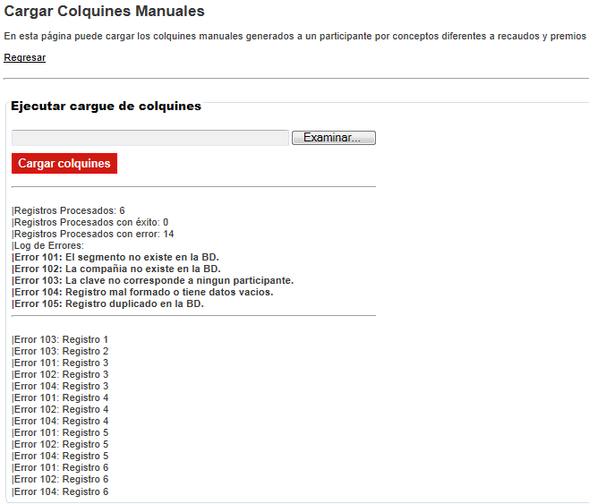

Ilustración 134. Log de Errores

El log está dividido en 2 partes, la primera muestra la información de la carga que realizo, junto con el listado de los códigos de errores posibles en la carga de colquines.

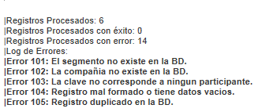

Ilustración 135. Log de Errores Primera Parte

La segunda parte contiene el listado de los errores encontrados en el archivo cargado para los Colquines, donde se lista el registro y el tipo de error encontrado por el sistema.

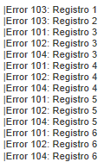

Ilustración 136. Log de Errores Segunda Parte

### BORRAR ULTIMA CARGA DE COLQUINES

El sistema solo permite realizar el borrado de la última carga masiva efectuada de colquines mediante la opción, esta opción visualiza los datos de la última carga.

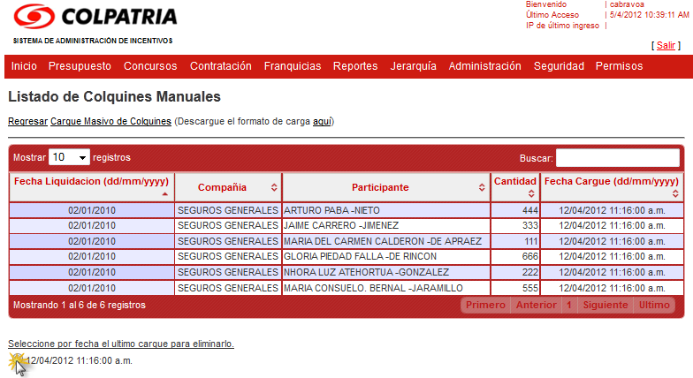

Ilustración 137. Borrado Último Cargue

Seleccionando el ultimo cargue el sistema solicitara validar la decisión tomada

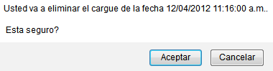

Ilustración 138. Confirmación Eliminar Última Carga

## ETAPAS

Se ingresa mediante la opción, situada en el módulo de Concursos.

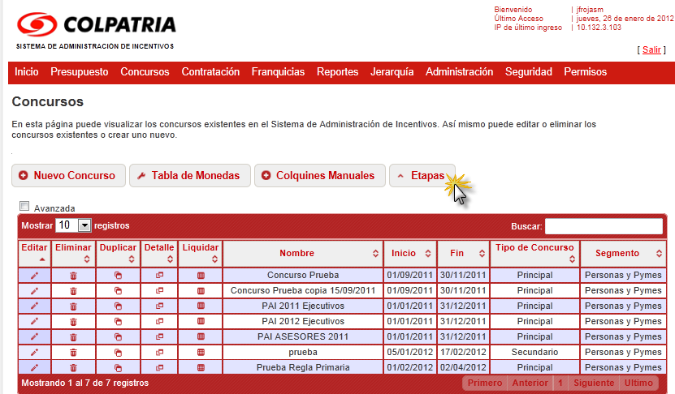

Ilustración 139. Opción Etapas

Una vez seleccionada la opción el sistema mostrar le listado de las etapas existentes.

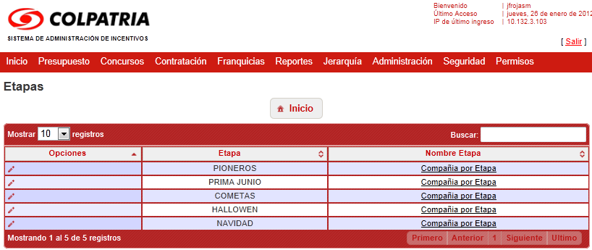

Ilustración 140. Listado de Etapas

Cada Etapa contiene compañías por etapa esta se puede consultar mediante la opción. Una vez seleccionada el sistema el listado de Compañías por Etapa asociadas a la etapa seleccionada.

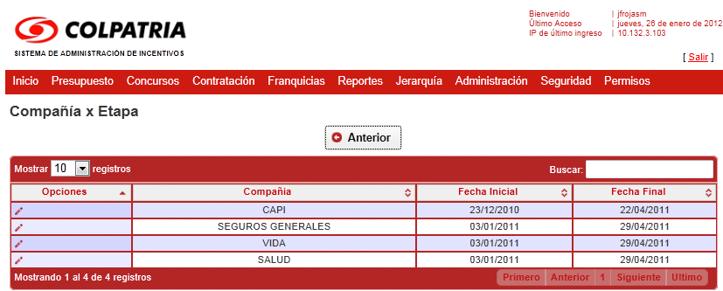

Ilustración 141. Compañía por Etapa

## LIQUIDACIÓN CONCURSO

Para realizar una liquidación de un concurso se debe ingresar por medio de la opción.

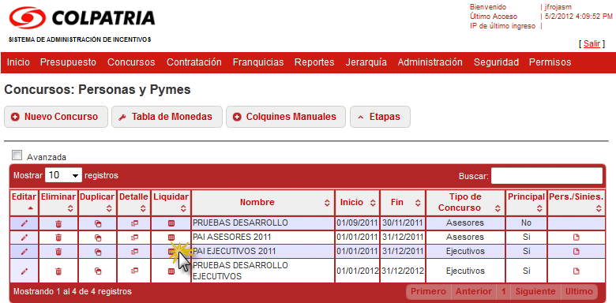

Ilustración 142. Liquidación del Concurso.

Al seleccionar la opción de liquidar un concurso el sistema mostrara las reglas asociadas a esta el cual se debe seleccionar cual se desea liquidar.

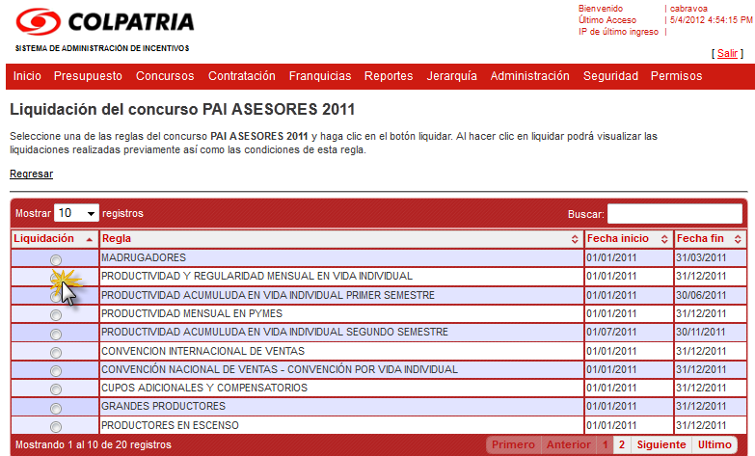

Ilustración 143. Selección para la Liquidación de una Regla

Seleccionando la regla el sistema permitirá realizar la administración de las liquidaciones realizadas anteriormente o la creación de una nueva liquidación.

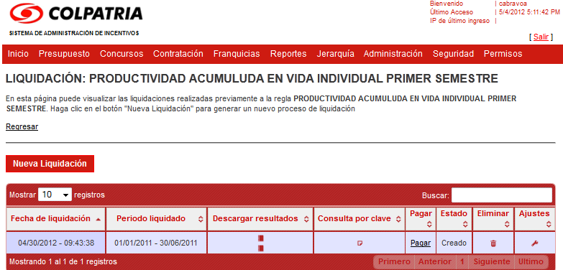

Ilustración 144. Administración Regla del Concurso.

### NUEVA LIQUIDACIÓN

Para realizar la liquidación de una nueva regla se debe seleccionar la opción .

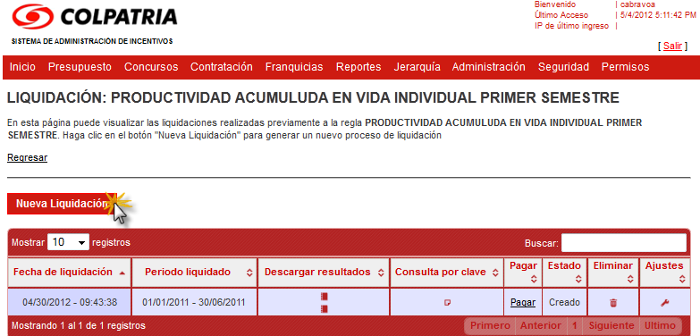

Ilustración 145. Opción Nueva Liquidación de Regla.

Al seleccionarla el sistema solicitara el periodo el cual se desea realizar la liquidación.

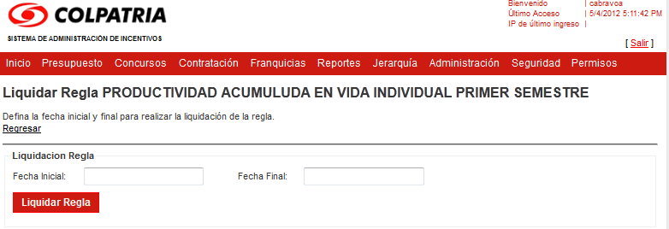

Ilustración 146. Ingreso Periodo de Tiempo para Nueva Liquidación

Seleccionado el periodo de liquidación el sistema validara las fechas.

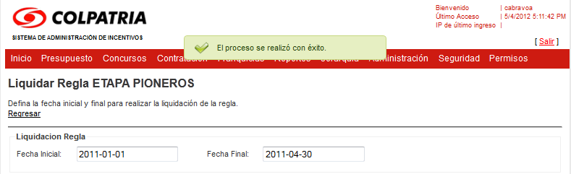

Ilustración 147. Inicio Proceso de Liquidación de una Regla

Una vez finalizado el proceso de validación de fechas el sistema empezara con la liquidación de la regla seleccionada, donde se podrá ver el progreso de este proceso.

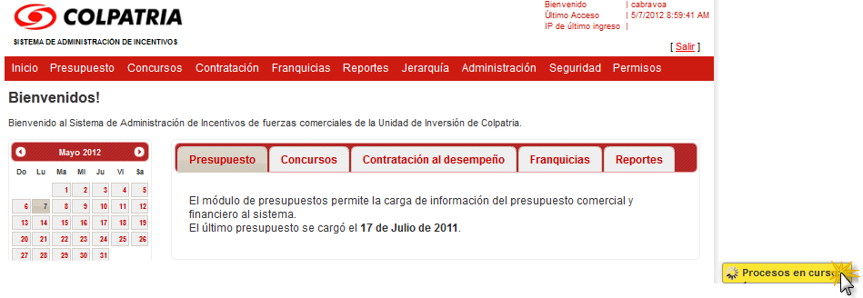

Ilustración 148. Proceso en Curso

Al dar click en el proceso vigente se mostrara el detalle del proceso de liquidación llevado en curso.

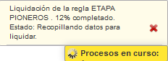

Ilustración 149.Detalle Proceso en Curso

# MÓDULO CONTRATACIÓN

Este módulo permite administrar la contratación al desempeño, donde la administración cuenta con las opciones Parametrización y Liquidación.

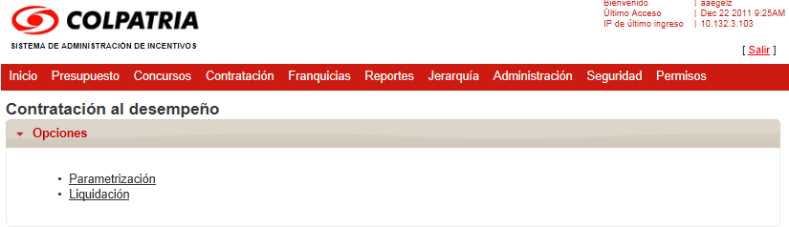

Ilustración 150. Ingreso Módulo Concurso

## PARAMETRIZACIÓN

La opción Parametrización contiene varias funcionalidades del sistema

Está constituida por las Opciones:

* Escalas
* Metas
* Modelos
* Participación Producto
* Participación por Director

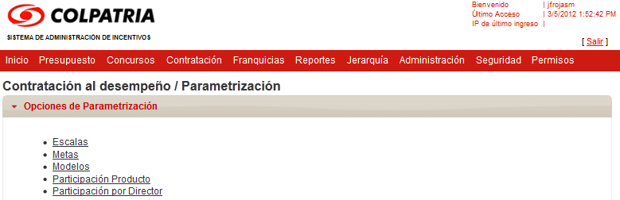

Ilustración 151. Ingreso a la Opción Parametrización

### OPCIÓN ESCALAS

La opción Escalas se encuentra dentro de la opción Parametrización dentro del módulo de Contratación.

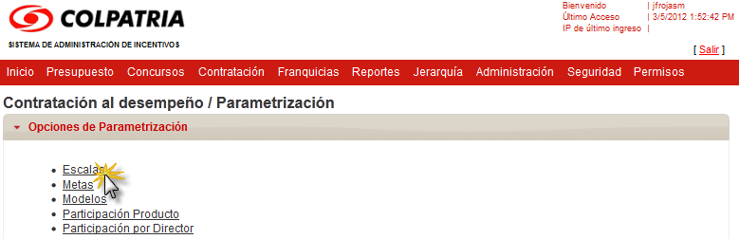

Ilustración 152. Opción Escalas

Permite realizar la gestión de las escalas, creando nuevos factores o realizando la gestión de periodos, una vez ingresada a la opción se observa.

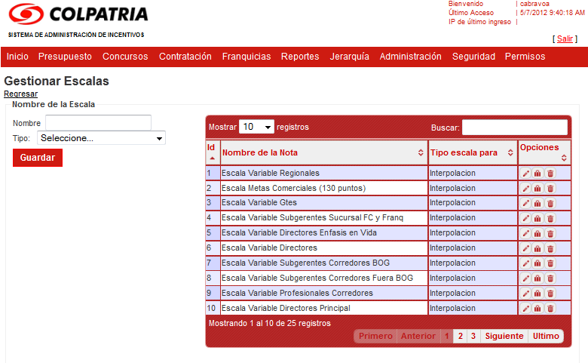

Ilustración 153.Gestionar Escalas

Para la creación de una nueva Escala se debe ingresar el nombre y el tipo de escala, una vez realizada la inserción de los datos dar click en la opción guardar.

**OPCIÓN GESTIONAR PERIODOS**

El sistema permite realizar a las escalas ingresadas previamente la opción de ingresar los periodos, se debe seleccionar la opción.

Una vez seleccionada la opción el sistema mostrará una ventana emergente que pedirá el ingreso de la fecha inicial y fecha final de la escala seleccionada.

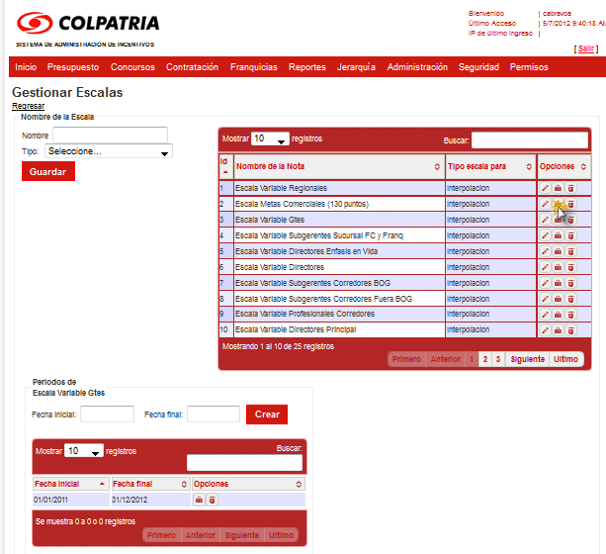

Ilustración 154. Opción Gestión Periodos al Factor

Una vez creada la fecha inicial y fecha final de meta seleccionada se debe dar click en la opción  para asociar la fecha a la meta seleccionada.

Desde aquí se podrá visualizar el detalle de la escala de variables mediante la opción, donde el sistema mostrara esta información mediante el despliegue de una nueva tabla.

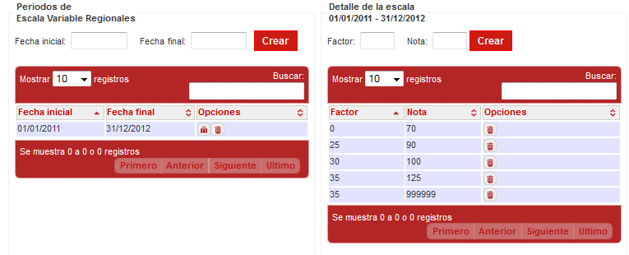

Ilustración 155. Detalle Escala

Aquí se podrá ingresar un nuevo facto con su respectiva nota, dando click en la opción  para asociar estos factores a la escala seleccionada.

**OPCIÓN ELIMINAR UNA ESCALA**

Para eliminar algún factor por nota se debe seleccionar al opción, la cual el sistema le pedirá confirmación para proceder a eliminar el factor nota seleccionado.

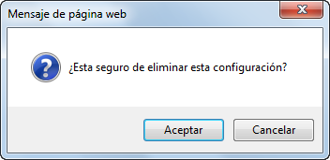

Ilustración 156. Opción Eliminar Factor por Nota

### OPCIÓN METAS

Metas encuentra en la opción dentro de la opción Parametrización contenido en el módulo de Contratación.

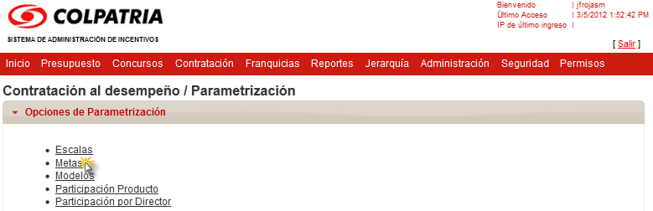

Ilustración 157. Opción Metas

Al ingresar a la opción el sistema muestra el listado de las Metas ingresadas previamente.

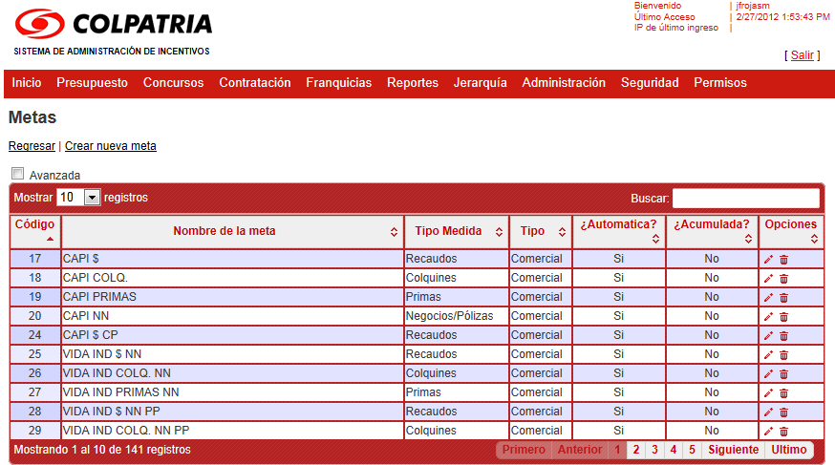

Ilustración 158. Administración Metas

**OPCIÓN CREAR NUEVA META**

Para ingresar una nueva meta se debe seleccionar la opción, el sistema mostrará los campos a ingresar una nueva meta.

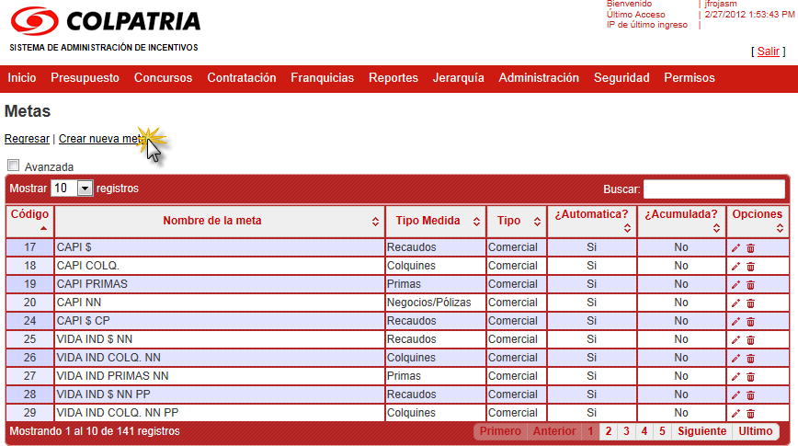

Ilustración 159. Opción Crear Nueva Meta

Una vez ingresada a la opción el sistema mostrará los datos necesarios para la creación de una meta, cuyos datos serán tomados en cuenta para la carga del presupuesto, cálculo de la contratación al desempeño y para la liquidación del PAI de ejecutivos

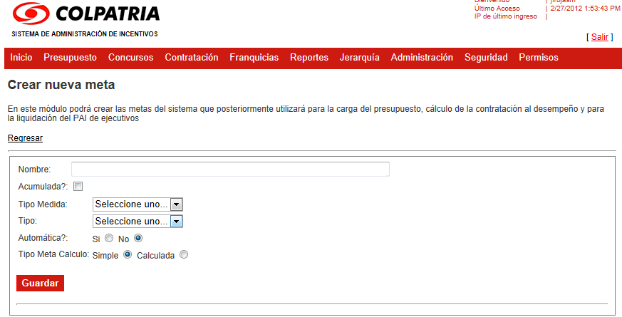

Ilustración 160. Crear Nueva Meta

Una vez ingresado los datos solicitados por el sistema se debe finalizar la operación dando click en la opción.

**OPCIÓN EDITAR META**

Para realizar la actualización de una meta se debe seleccionar la opción, el cual sistema permitirá realizar los cambios de la meta seleccionada.

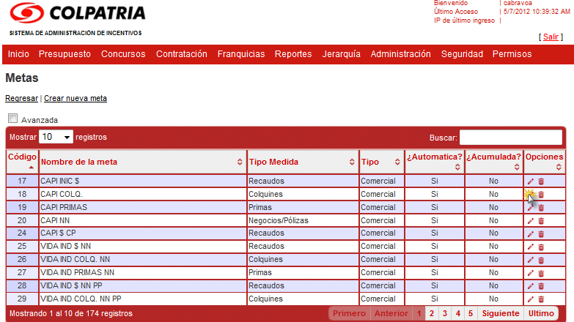

Ilustración 161. Opción Editar Meta

Una vez seleccionada la opción el sistema permitirá realizar la edición de los datos de la meta.

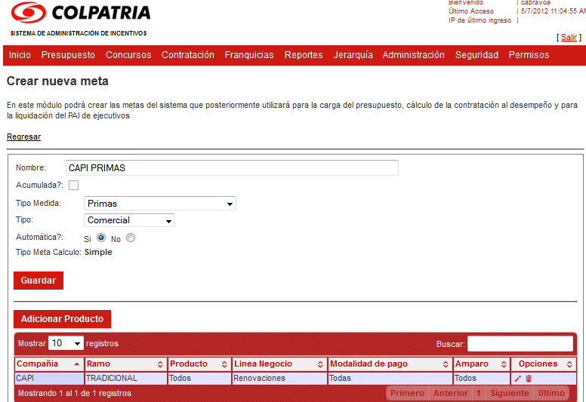

Ilustración 162. Editar Meta

Aquí podrá adicionar un producto a la meta seleccionada mediante la opción  una vez realiza esta opción el sistema le permitirá seleccionar el producto meta para adicionar.

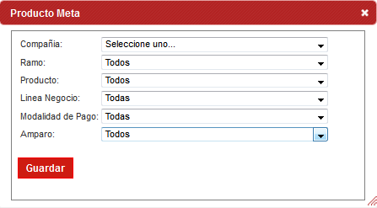

Ilustración 163. Opción Adicionar Producto Meta

### OPCIÓN MODELOS

La opción Modelos se encuentra dentro de la opción Parametrización en el módulo Contratación.

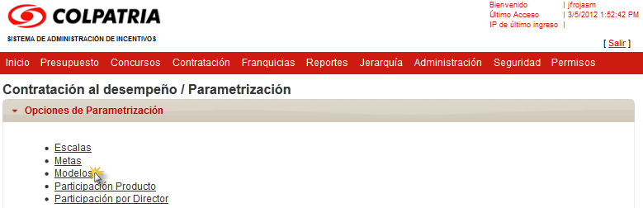

Ilustración 164. Opción de Modelos de Contratación

Una vez ingresada a la opción el sistema mostrará el listado existente de modelos de contratación, donde se podrá realizar la creación de un modelo manualmente o calcular varios modelos mediante un archivo .xls.

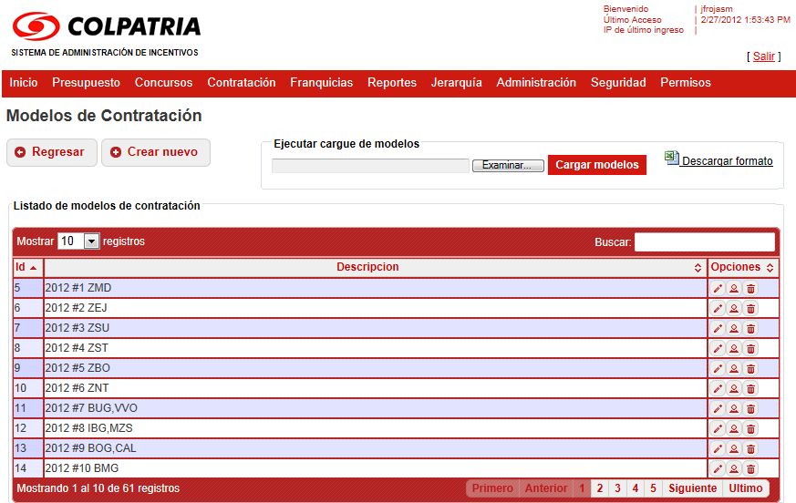

Ilustración 165. Listado de Modelos de Contratación

**CREAR UN MODELOS DE CONTRATACIÓN**

Dentro de la opción Modelos el sistema permite ingresar un nuevo modelo mediante la opción.

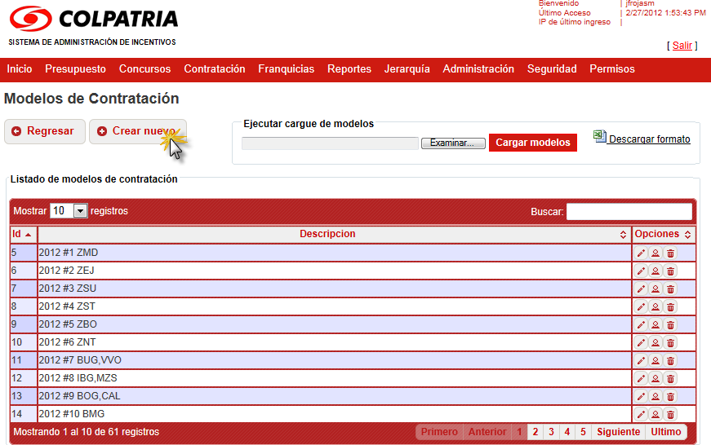

Ilustración 166. Opción Crear Nuevo Modelo

Una vez seleccionada esta opción el sistema permitirá ingresar un nuevo modelo de contratación.

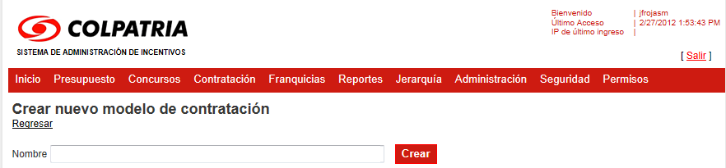

Ilustración 167. Crear Nuevo Modelo de Contratación

Una vez ingresado el nombre se debe finalizar con click en la opción .

**OPCIÓN EJECUTAR CARGUE DE MODELOS**

Esta opción permite el cargue de modelos a partir de un archivo .xls, el cual puede ser descargado del sistema mediante la opción, el cual debe contener la siguiente estructura:

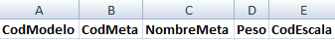

Ilustración 168. Formato para el Cargue de Metas

El archivo descargado contiene información para el correcto ingreso de datos para el cargue de modelos.

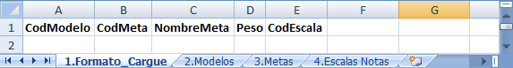

Ilustración 169. Hojas del Formato Ingreso de Datos

La hoja *2.Modelos* contiene el listado de **CodModelo** y **NombreModelo** que contiene información vital para la columna **CodModelo** del archivo a cargar.

La hoja *3.Metas* contiene el listado de **CodMeta** y **NombreMeta** que contiene información vital para la columna **Metas** del archivo a cargar.

La hoja *4.Escalas Notas* contiene el listado de **CodEscala** y **NombreEscala** que contiene información vital para la columna **CodEscala.**

**OPCIÓN ASIGNACIÓN DE PARTICIPANTES**

Para realizar la asignación de participantes se debe seleccionar la opción.

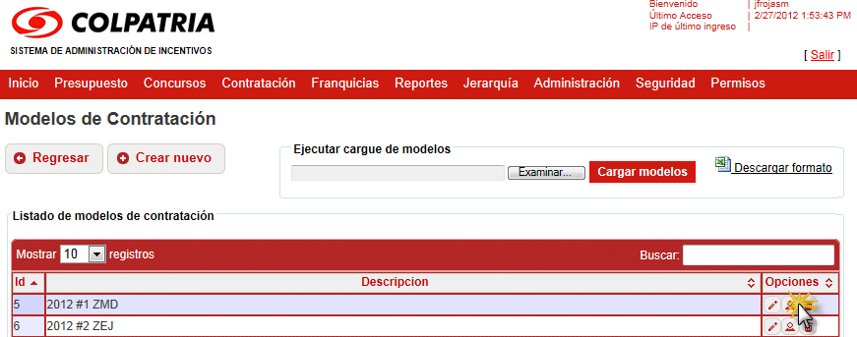

Ilustración 170. Asignación Participantes

Una vez seleccionada la opción a le mostrará los campos necesarios para gestionar participantes de un modelo seleccionado.

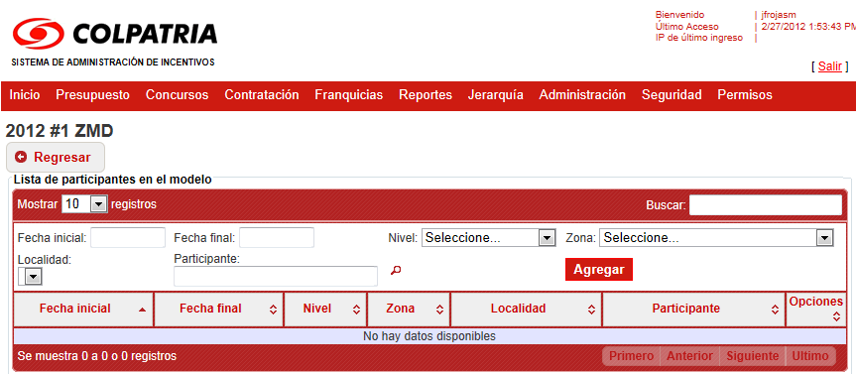

Ilustración 171. Opción Gestión de Participación

Para el campo de participante se debe seleccionar la opción, la cual el sistema mostrar un listado con los participantes vigentes dentro del sistema.

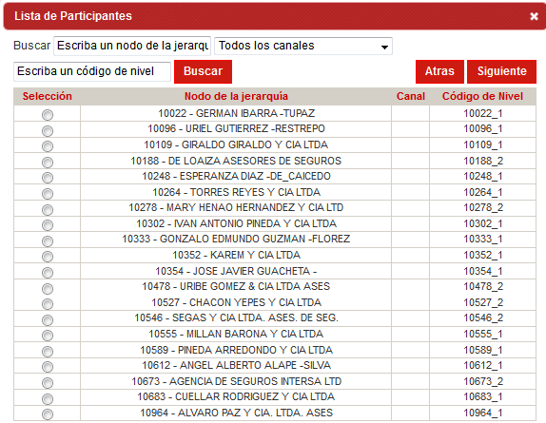

Ilustración 172. Opción Agregar Participante

### OPCIÓN PARTICIPACIÓN PRODUCTO

Esta opción se encuentra en el contenido en Parametrización bajo el módulo de Contratación.

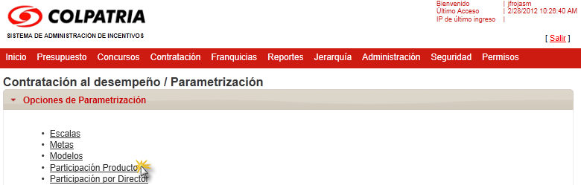

Ilustración 173. Opción Participación Producto

Al ingresar a la opción se muestra los campos para realizar la gestión de Participación por producto, junto con el listado de participaciones ingresadas previamente.

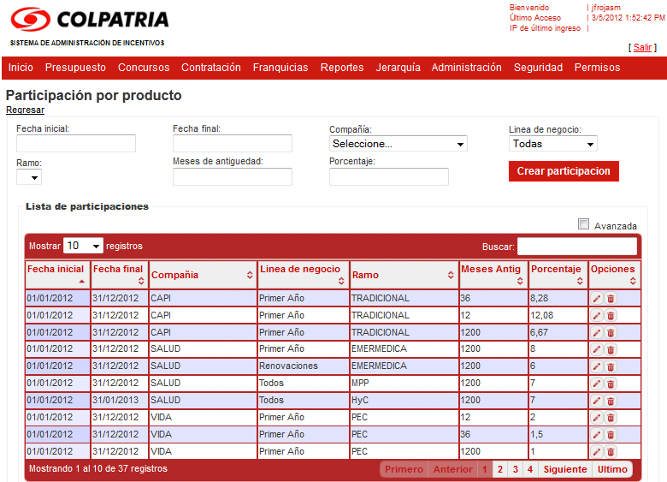

Ilustración 174. Gestionar Participación por Producto

Para realizar el ingreso de una nueva participación se debe ingresar los datos en los campos correspondientes, al terminar se debe dar click en la opción.

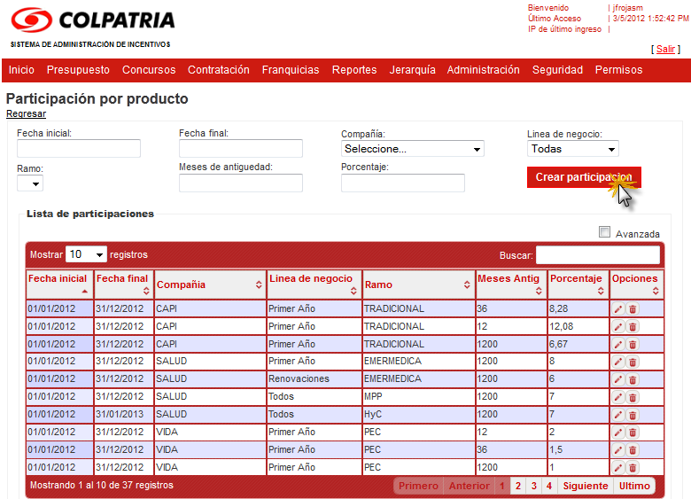

Ilustración 175. Creación de Participación Director

### OPCIÓN PARTICIPACIÓN POR DIRECTOR

Para administrar el porcentaje de participación por director se debe ingresar a la opción  que se encuentra en la opción Parametrización perteneciente al módulo Contratación.

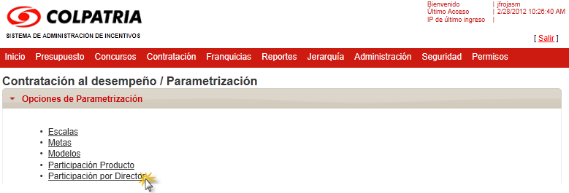

Ilustración 176. Opción Participación por Director

Una vez seleccionada esta opción el sistema muestra el listado de participaciones configuradas previamente.

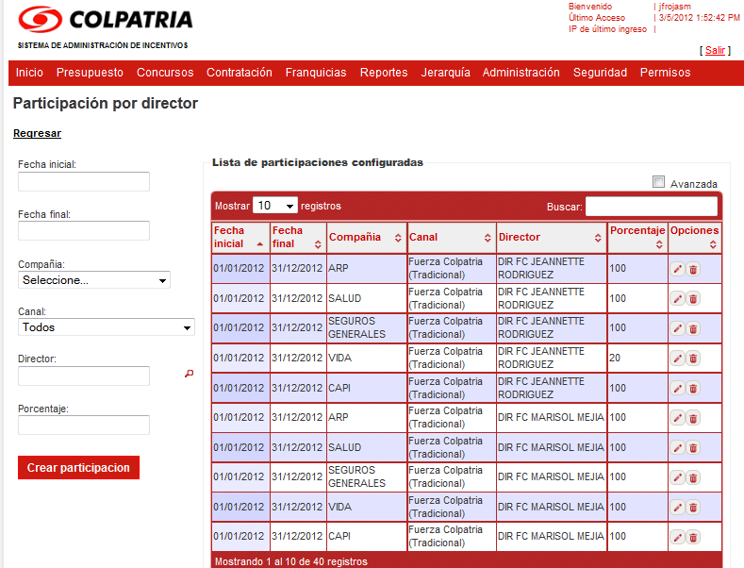

Ilustración 177. Listado Participaciones de Directores

**OPCIÓN CREAR PARTICIPACIÓN**

Para ingresar una nueva participación se debe ingresar los campos mostrados en el sistema.

Para seleccionar un director, se debe ingresar por medio de la opción, esta mostrará un listado de directores existentes en el sistema.

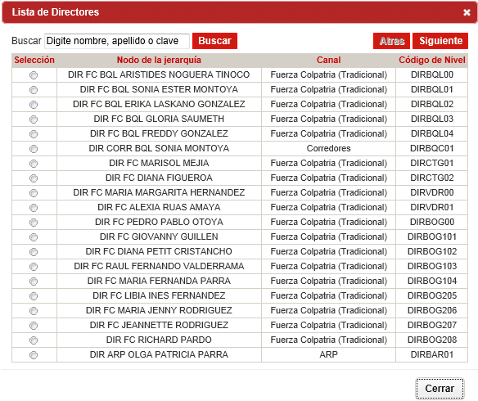

Ilustración 178. Lista de Directores

Una vez ingresados se debe dar click en la opción.

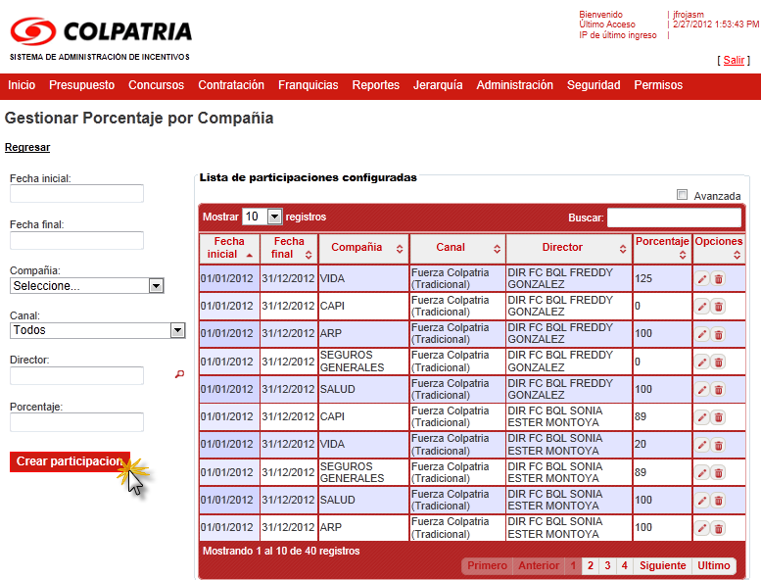

Ilustración 179. Opción Nueva Participación por Compañía

Una vez ingresada la información necesaria se debe terminar el proceso mediante la opción.

**OPCIÓN EDITAR PARTICIPACIÓN DE DIRECTOR**

Para editar una participación se debe seleccionar la opción, el sistema le mostrará una pantalla para que modifique los datos de la participación seleccionada.

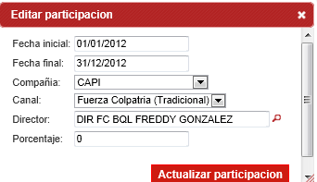

Ilustración 180. Editar Participación de Director

## LIQUIDACIÓN

Para realizar la liquidación al contrato al desempeño se puede acceder mediante la opción.

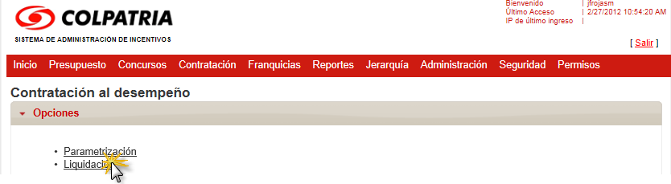

Ilustración 181. Liquidación Contratación al Desempeño

Una vez se ingresa a la aplicación el sistema mostrará el listado de las liquidaciones canceladas junto con la liquidación pendiente por pagar.

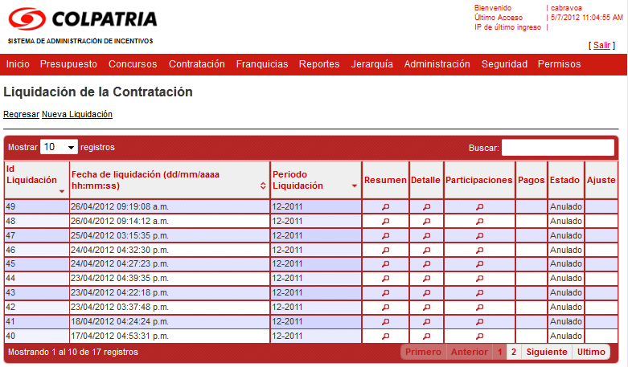

Ilustración 182. Liquidación de la Contratación

### NUEVA LIQUIDACIÓN

Para realizar una liquidación se debe ir a la opción

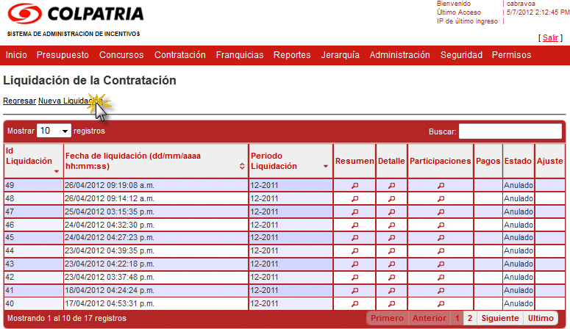

Ilustración 183. Opción Nueva Liquidación

Una vez seleccionada la opción el sistema solicitara el periodo de liquidación y el segmento que se desea realizar el proceso.

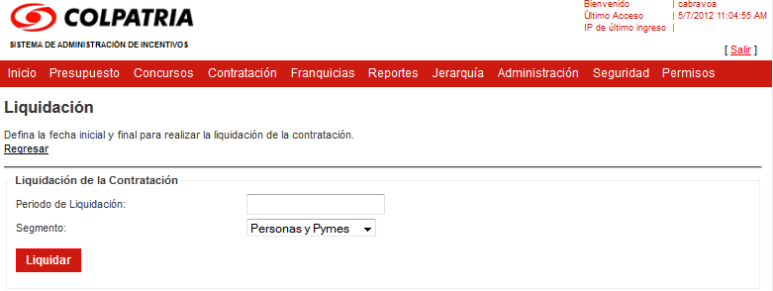

Ilustración 184. Liquidación de la Contratación

Aquí podrá ingresar una nueva liquidación, donde el requisito es que en el momento de ingresar no se encuentre alguna liquidación pendiente.

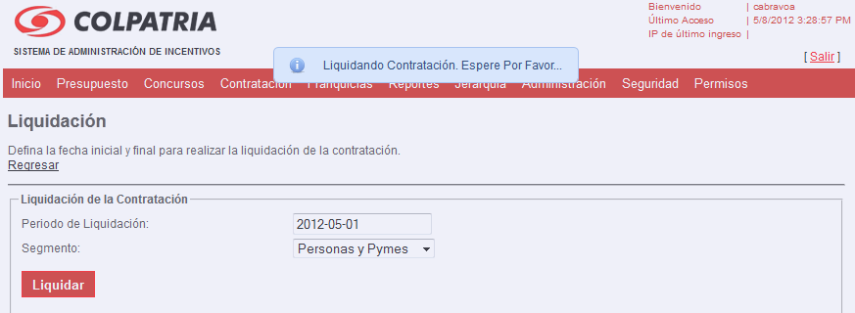

Ilustración 185. Liquidación Contratación en Curso

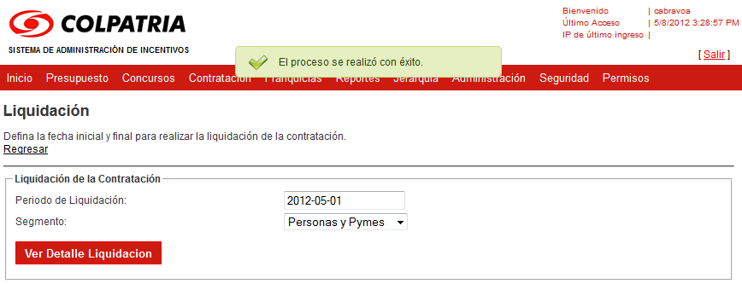

Ilustración 186. Proceso Liquidación de Contratación Completa

Al finalizar la liquidación el sistema le permitirá consultar el reporte con el detalle de liquidación mediante la opción, donde el sistema solicitara abrir guardar o cancelar el archivo .cvs que contiene el reporte.



Ilustración 187. Descarga Reporte Detalle Liquidación

### PAGAR UNA LIQUIDACION

Una vez realizada el proceso de liquidación, esta permitirá ser pagada mediante la opción, para la liquidación generada.

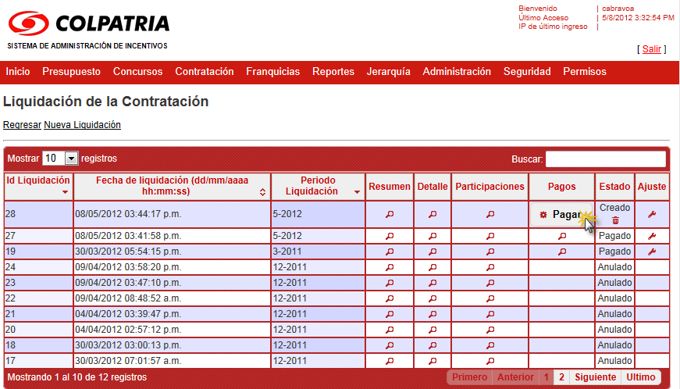

Ilustración 188. Pagar Liquidación de Contratación

Una vez realizado el pago el sistema actualizara el estado de la liquidación, donde se podrá consultar el detalle por participantes.

Importante aclarar que el Sistema de Administración de Incentivos SAI no permite realizar una nueva liquidación de contratación si existe alguna sin pagar, de ser así se debe anular la liquidación pendiente, para esto al ingresar en la opción  el sistema solicitar anular la liquidación pendiente.

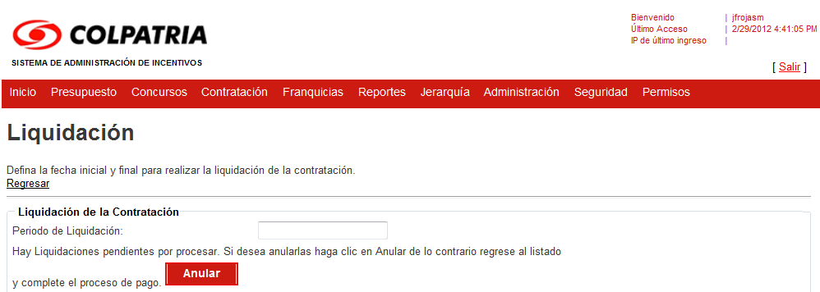

Ilustración 189. Anular Liquidación de Contratación

Si se efectúa la operación mediante la opción  el sistema podrá la liquidación pendiente de pago en un estado Anulado.

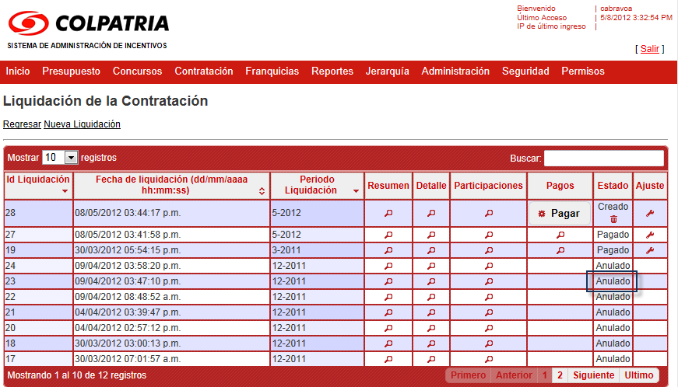

Ilustración 190. Estado Anulado de una Liquidación de Contratación

Alternativamente a este proceso de anulación se podrá eliminar totalmente del sistema una liquidación recién generada por medio de la opción. Esta opción solo aplica para la última liquidación creada.

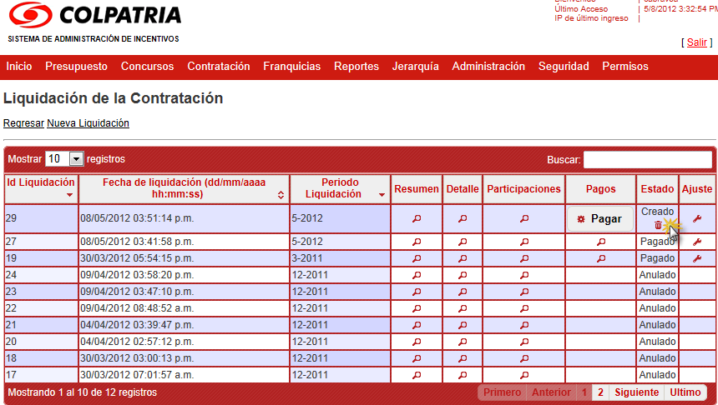

Ilustración 191. Eliminar Ultima Liquidación

### OPCIÓN RESUMEN

En el listado de las liquidaciones recientes dentro del aplicativo se puede consultar el detalle de la liquidación, ingresando a la opción.

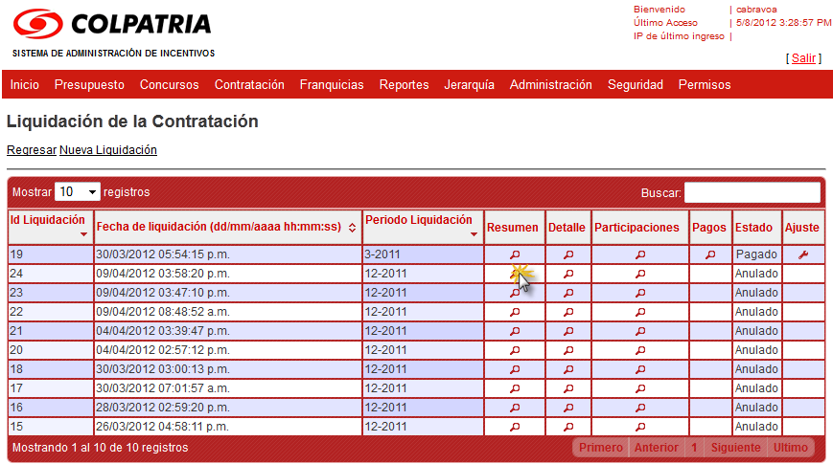

Ilustración 192. Ver Detalle Liquidación de la Contratación

Una vez seleccionada el sistema descargara un archivo .cvs con el reporte con el resumen de la liquidación de la contratación, el cual debe pedirá ser abierto o guardado.



Ilustración 193. Descarga del Reporte Resumen Liquidación de Contratación

### OPCIÓN DETALLE

La opción detalle de la liquidación contratación permite consultar el reporte detallado de la liquidación seleccionada mediante la opción.

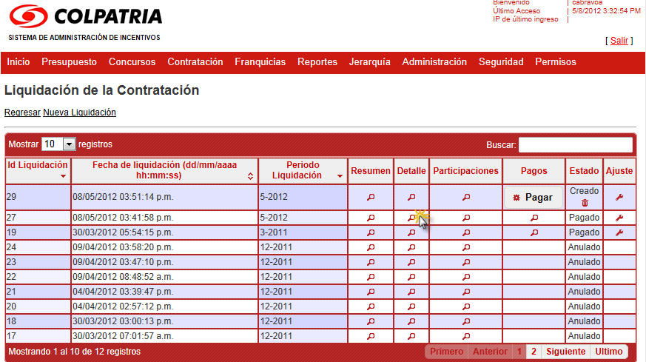

Ilustración 194. Descarga del Reporte Detalle de la Liquidación

Una vez seleccionada el sistema descargara un archivo .cvs con el reporte con el resumen de la liquidación de la contratación, el cual debe pedirá ser abierto o guardado.



Ilustración 195. Descarga del Reporte Detalle Liquidación de Contratación

### OPCIÓN PARTICIPACIONES

En el listado de las liquidaciones recientes dentro del aplicativo se puede consultar el detalle de las participaciones, ingresando a la opción.

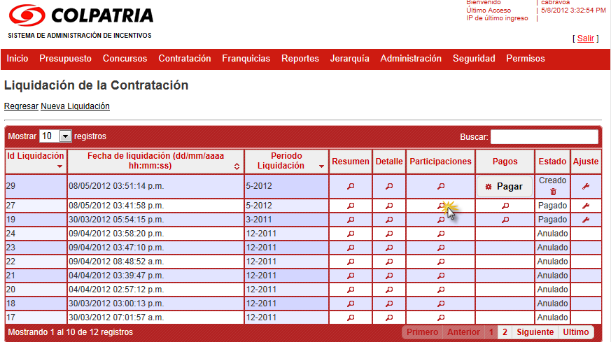

Ilustración 196. Detalle de Participaciones

Una vez seleccionada el sistema descargara un archivo .cvs con el reporte en detalle de la liquidación de la contratación, el cual debe pedirá ser abierto o guardado.



Ilustración 197. Descargue el Detalle de Participaciones

### VER REPORTE PAGOS

Para realizar la consulta el reporte de pagos solo podrá efectuarse sobre las liquidaciones pagadas mediante la opción.

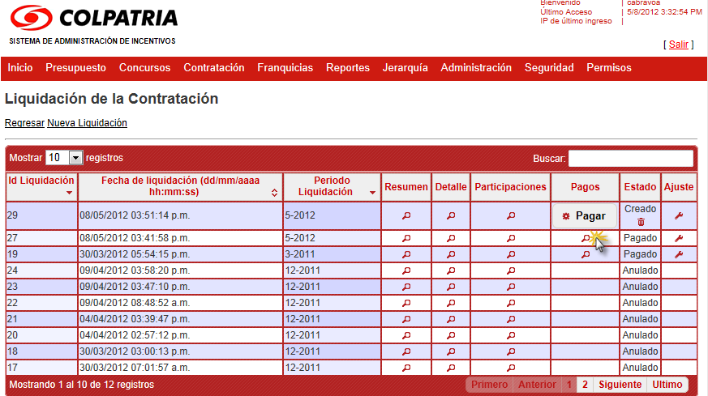

Ilustración 198. Descargue Reporte Pagos de Aplicaciones

Una vez seleccionada el sistema descargara un archivo .cvs con el reporte en detalle de la liquidación de la contratación, el cual debe pedirá ser abierto o guardado.



Ilustración 199. Descargue Reporte Pagos de Contratación

### AJUSTES

El sistema permite realizar ajustes a la liquidación realizada, donde el ajuste se realiza adicionando valor a las liquidaciones ya pagadas.

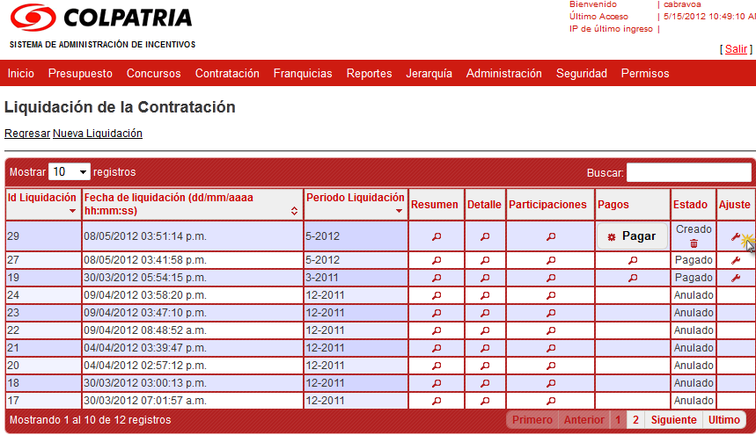

Ilustración 200. Opción Ajustes

Una vez seleccionada la opción el sistema mostrar las liquidaciones a las contrataciones pagadas, donde se podrá realizar el ingreso del valor del ajuste a la contratación deseada.

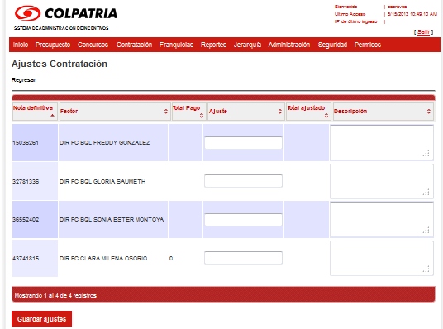

Ilustración 201. Ajustes Liquidación Contratación

Una vez ingresado el valor del ajuste se debe hacer click en la opción.

# MÓDULO FRANQUICIAS

Este módulo permite realizar el proceso de liquidación de franquicias, permite definir los valores de cada una de las franquicias.

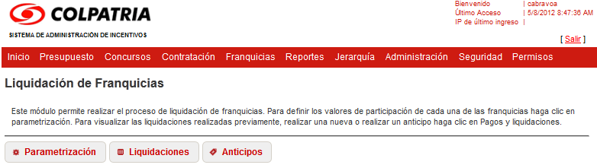

Ilustración 202. Módulo Franquicias

## PARAMETRIZACIÓN

Para realizar la parametrización de las franquicias existentes en el sistema se debe ingresar a la opción.

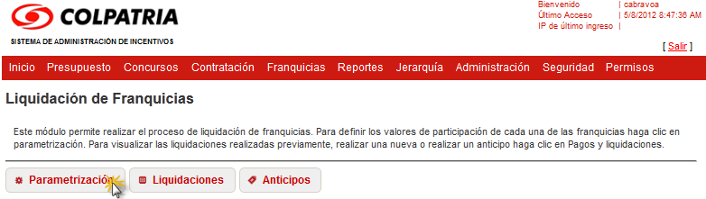

Ilustración 203. Ingreso a la Opción Parametrización

Al ingresar a la opción el sistema mostrara todas las franquicias existentes en el sistema.

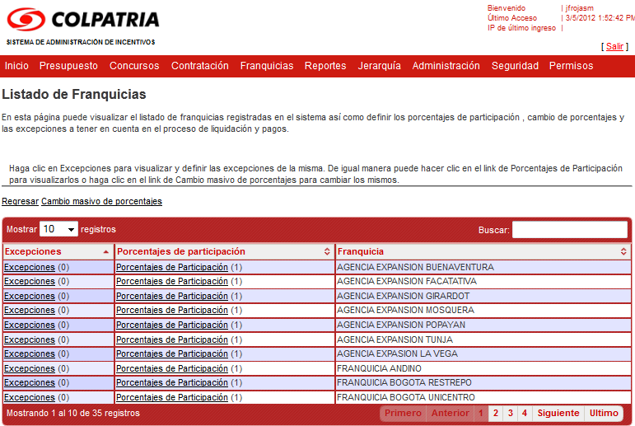

Ilustración 204. Opción Franquicia

El sistema permitirá definir las excepciones de cada franquicia para tener en cuenta en el proceso de liquidación; permite cambiar los porcentajes de participación de una o varias franquicias.

### OPCIÓN CABIO MASIVO DE PORCENTAJES

El sistema permitirá realizar el cambio de varias participaciones por franquicias a la vez mediante la opción.

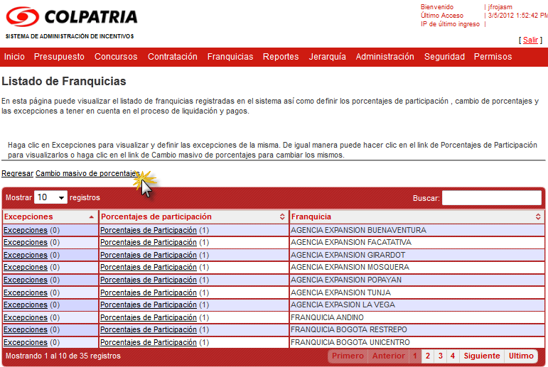

Ilustración 205. Opción Cambio Masivo de Porcentajes

El sistema desplegara las Opciones para realizar cambios a varias franquicias a la vez.

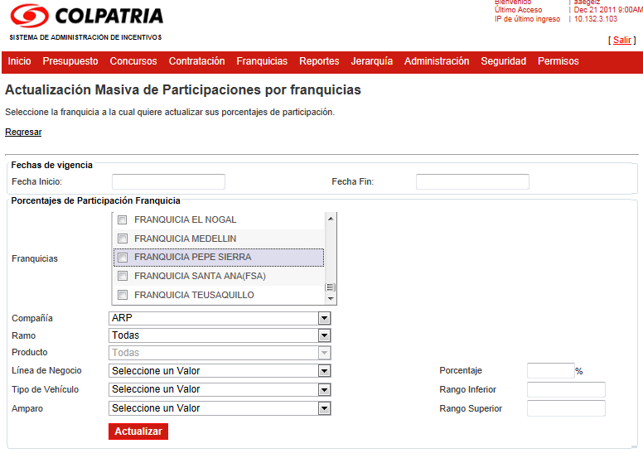

Ilustración 206. Actualización Masiva de Participación por Franquicias

La selección de varias franquicias se verá reflejada en un listado, donde se podrá tener un mayor control de las franquicias seleccionadas.

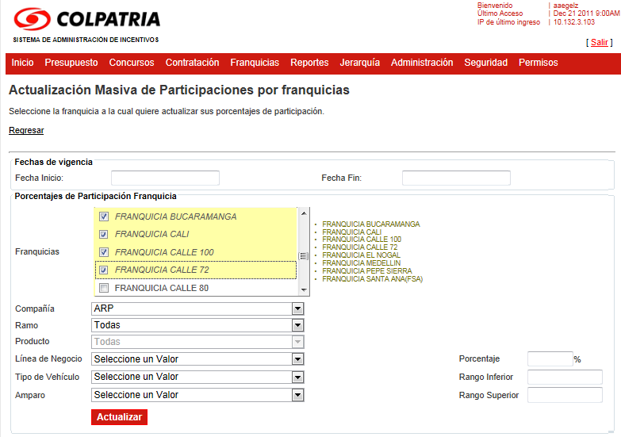

Ilustración 207. Selección Varias Franquicias

Si se desea quitar alguna franquicia seleccionada en el listado, se debe dar click a la franquicia a eliminar.

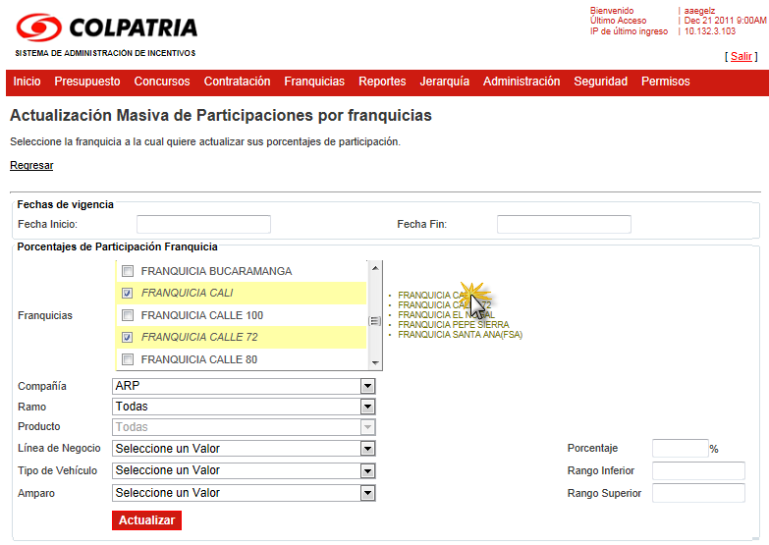

Ilustración 208. Quitar Franquicia del Listado

Una vez ingresado las Opciones a actualizar a las franquicias seleccionadas se debe dar click en la opción.

### OPCIÓN EXCEPCIONES

Para acceder a esta opción se le da click en de una franquicia determinada.

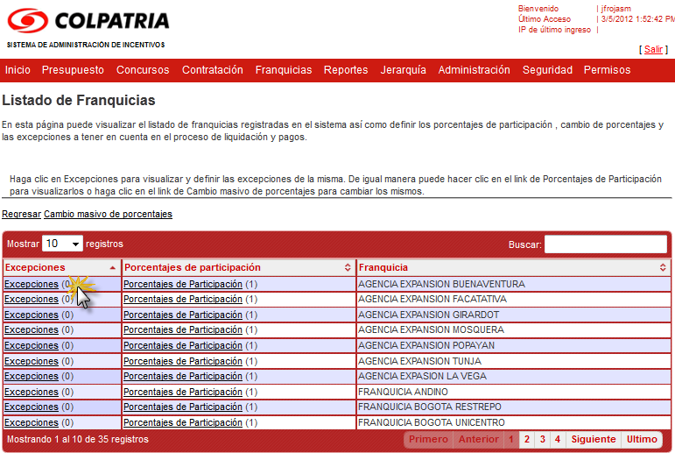

Ilustración 209. Ingreso a Excepciones

Al ingresar la opción el sistema mostrará el listado de excepciones existentes en el sistema.

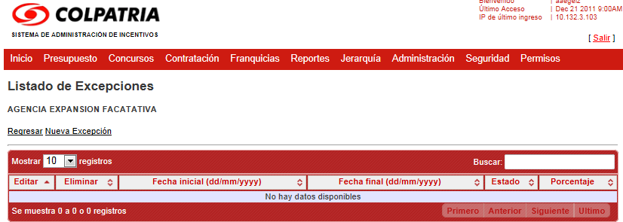

Ilustración 210. Opción Excepciones

El sistema le permitirá realizar excepciones nuevas, ingresando a la opción

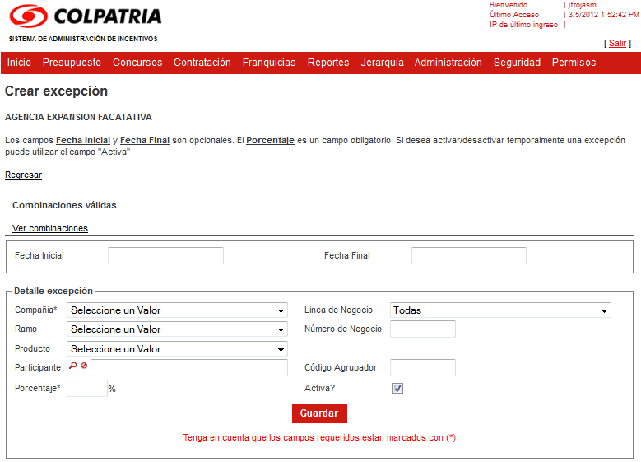

Ilustración 211. Opción Nueva Excepción

Una vez ingresado los párametros se le da la opción , el sistema validara la información ingresada, validando las reglas de negocio que exigen las excepciones.

Una vez ingresada la información el sistema actualizara el listado de excepciones.

La opción , permite consultar las combinaciones que el sistema permitira ingresar.

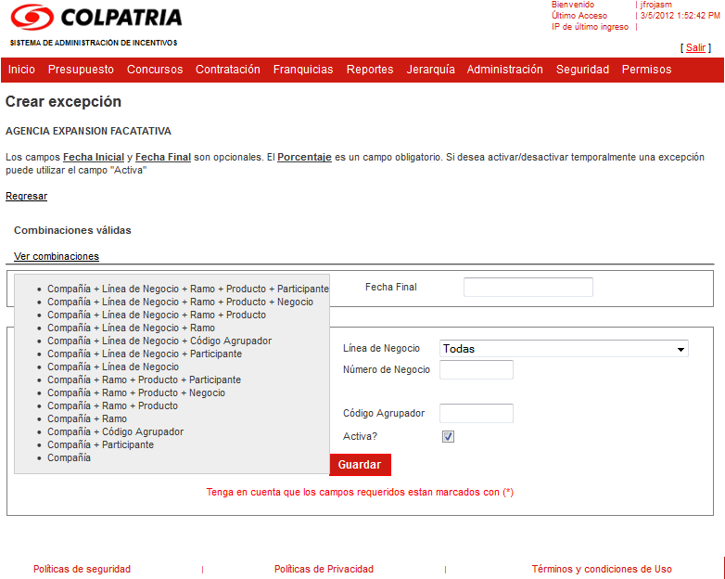

Ilustración 212. Opción Ver Combinaciones

Para asignar un participante a la excepción que se está creando se debe seleccionar la opción.

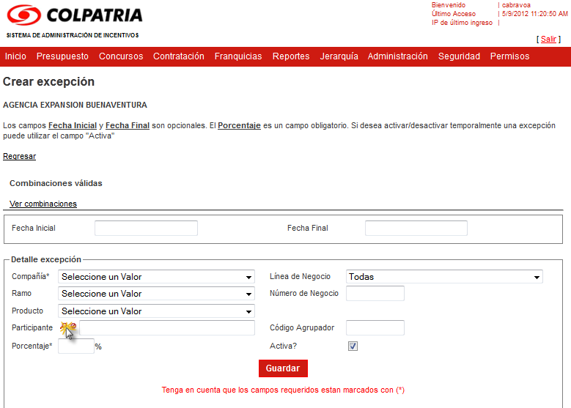

Ilustración 213. Opción Búsqueda de Participante

Una vez seleccionada la opción el sistema permitirá realizar la búsqueda del participante para asociarlo a la excepción.

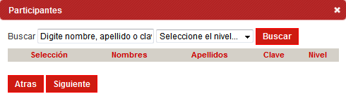

Ilustración 214. Búsqueda de Participante

Ingresando los parámetros de búsqueda el sistema mostrara el resultado con la opción de Selección.

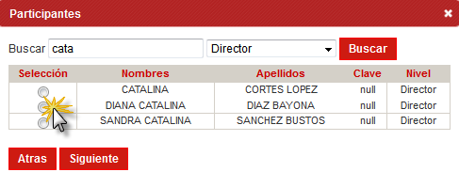

Ilustración 215. Selección del Participante

Una vez seleccionado, en la parametrización de la excepción se mostrara el participante seleccionado.

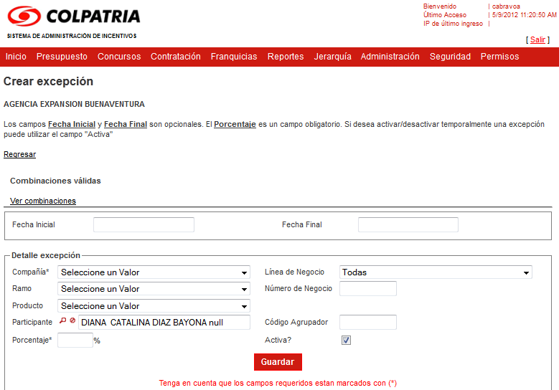

Ilustración 216. Participante Seleccionado

### OPCIÓN PORCENTAJES DE PARTICIPACIÓN

Para acceder a esta opción se le da click en  de una franquicia determinada.

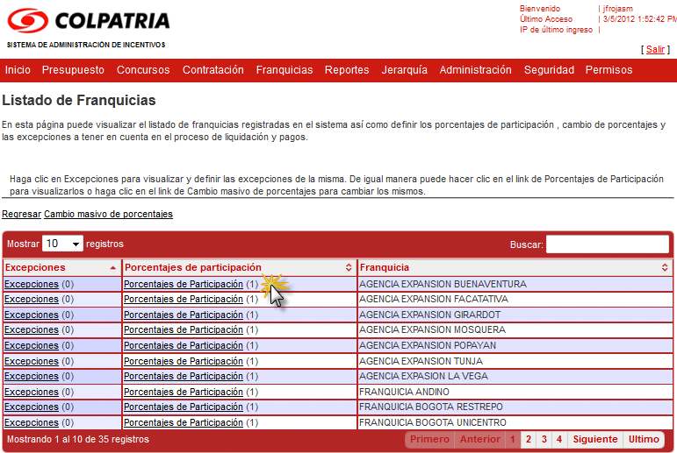

Ilustración 217. Ingreso a Porcentaje de Participación

Al ingresar a la opción el sistema mostrará el listado de porcentajes de participación de la franquicia seleccionada, con las Opciones descargar, editar, eliminar.

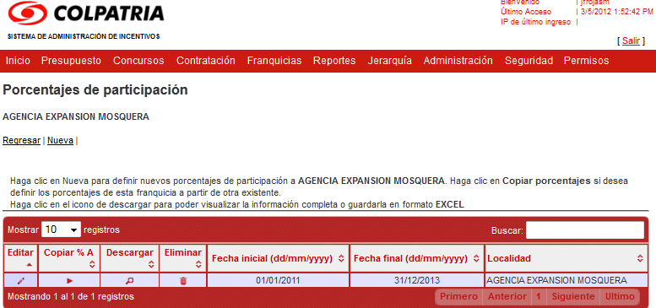

Ilustración 218. Listado Porcentaje de Participación

El sistema le permitirá realizar el ingreso de porcentajes de participación nuevas, copiar porcentajes de una participación existente.

Para el ingreso de un nuevo registro de porcentaje de participación se ingresa por la opción.

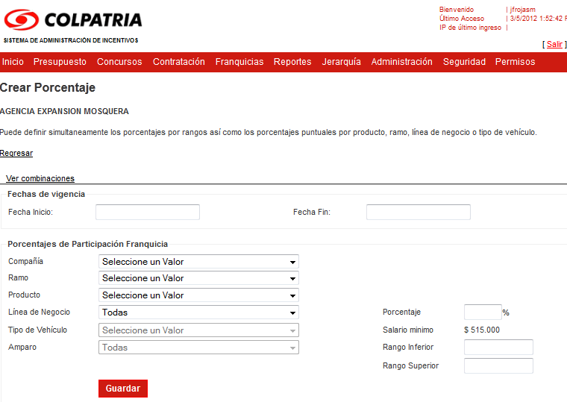

Ilustración 219. Crear Nuevo Porcentaje de Participación

Una vez ingresado los párametros se le da la opción , el sistema validara la información ingresada, validando las reglas de negocio que exigen para la creación de porcentajes de participación.

Una vez ingresada la información el sistema actualizara el listado de porcentajes de participación.

El sistema también permite copiar porcentajes de otras franquicias creadas previamente, para el ingreso de esta aplicación se debe seleccionar la opción.

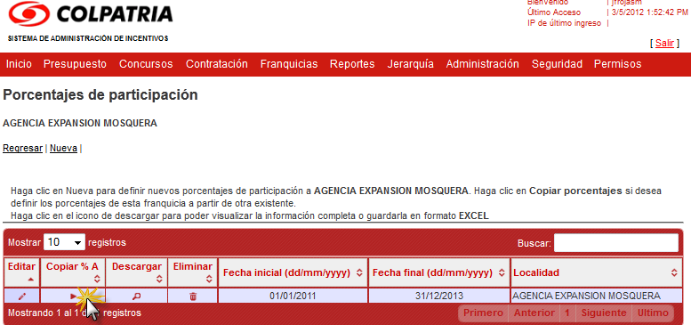

Ilustración 220. Copiar Porcentaje de Participación

Una vez ingresada a la opción de copiar porcentaje el sistema le mostrará el listado de las Franquicias.

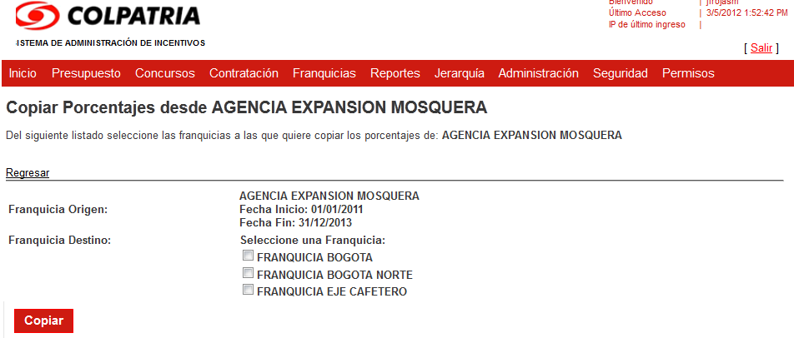

Ilustración 221. Selección Franquicia a Copiar

Una vez seleccionada la franquicia se da click en la opción, una vez realizado esta opción el listado de porcentajes de la franquicia seleccionada será actualizada.

El sistema permite descargar la información de los porcentajes de la franquicia seleccionada, mediante la opción de descarga, el cual proporciona un archivo .cvs.

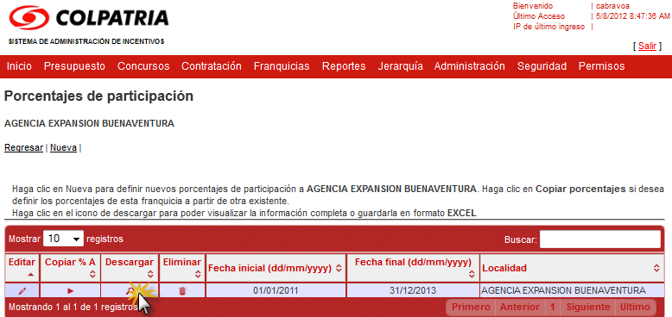

Ilustración 222. Descarga de Porcentajes

## LIQUIDACIONES

Para poder realizar la liquidación a una franquicia se debe ingresar por medio de la opción.

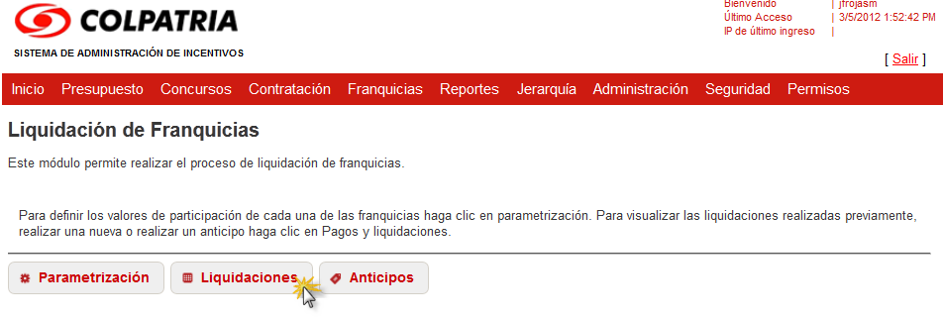 Ilustración 223. Ingreso a la Opción Liquidaciones

Una vez ingresado a la opción el sistema mostrará el listado de las Liquidaciones de franquicias creadas, donde se podrá realizar la creación de una franquicia, generando la liquidación y el pago de estas mismas.

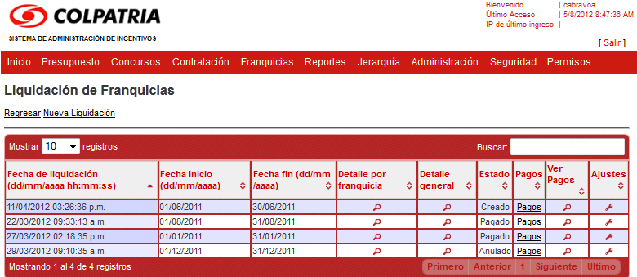

Ilustración 224. Listado Liquidación Franquicias

### CREAR NUEVA LIQUIDACIÓN

El sistema le permitirá crear una liquidación ingresando a la opción. Una vez ingresado a la opción el sistema le pedirá las fechas inicial y final a liquidar.

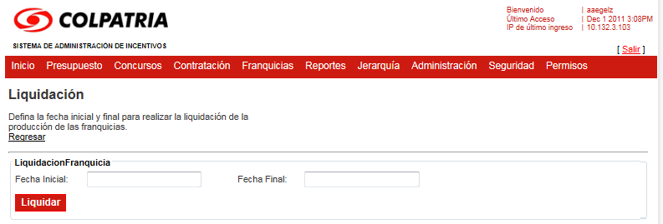

Ilustración 225. Creación Nueva Liquidación

Para que el sistema liquide, se le debe dar click en la opción, una vez realizada esta opción el listado de liquidaciones se actualizara con la nueva liquidación ingresada.

El sistema valida que no se encuentre ninguna liquidación pendiente, lo cual si al ingresar a esta opción pedirá que se debe realizar el pago de la ultima liquidación o solicitara anular esta, para crear una nueva liquidación.

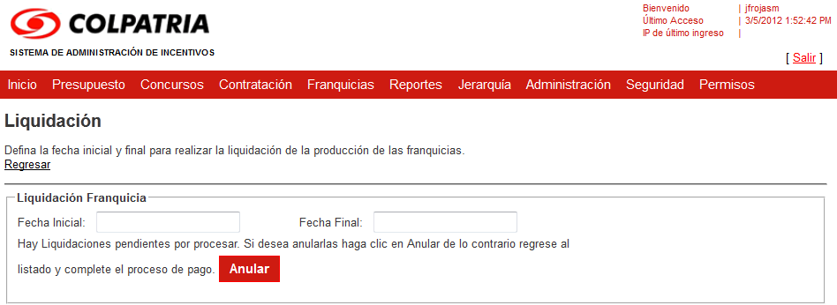

Ilustración 226. Anular una Liquidación

### AUTORIZAR PAGOS

Para autorizar el pago de una liquidación se debe ingresar por la opción, ubicada en la lista de liquidaciones.

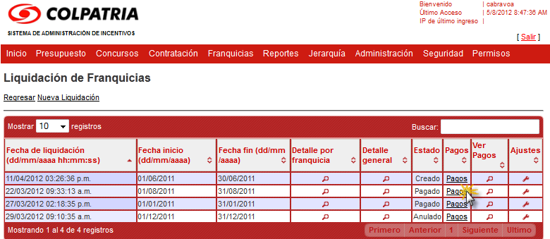

Ilustración 227. Ingreso a la Opción Pagos de Liquidaciones

Una vez ingresado a esta opción el sistema desplegara detalladamente la liquidación seleccionada, junto con las Opciones de confirmación  y.

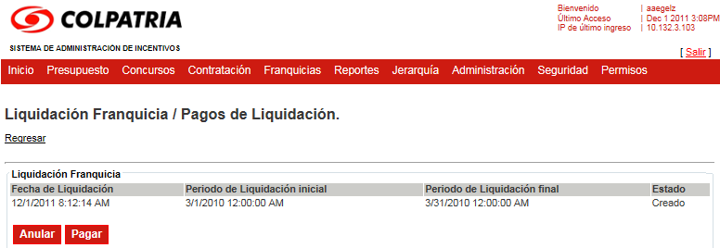

Ilustración 228. Confirmación de Pago de Liquidaciones

Al dar la opción  el sistema cambia el estado de esa liquidación, el cual automáticamente me genera la nueva opción.

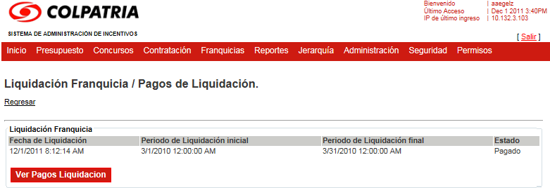

Ilustración 229. Pago Realizado a una Liquidación

En caso de haber seleccionado la opción, el estado de la liquidación quedara anulado, ya que el sistema no realiza ningún borrado de las liquidaciones realizadas.

### OPCIÓN DETALLE POR FRANQUICIA

El sistema permite consultar el reporte detallado por Franquicia mediante la opción .

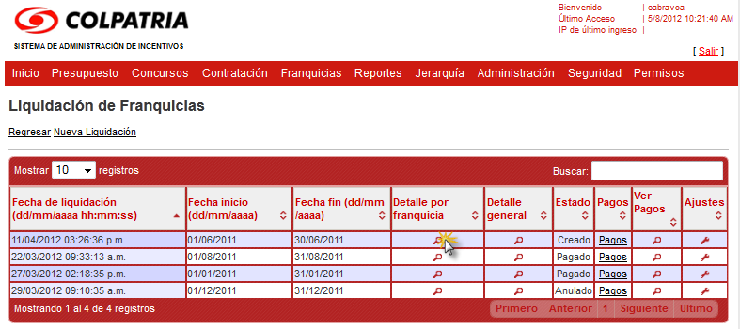

Ilustración 230. Ingreso Opción Detalle

Una vez ingresando a la opción el sistema pedirá seleccionar la compañía y localidad a consultar.

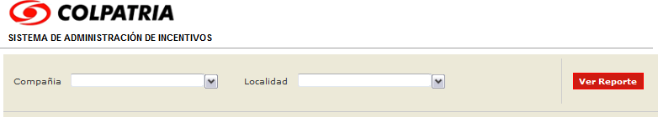

Ilustración 231. Consultar Detalle por Franquicia

Una vez seleccionando los datos para compañía y localidad, se debe dar click en la opción  donde el sistema generara el reporte según los parámetros ingresados.

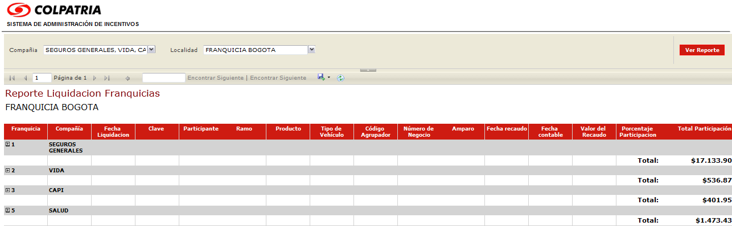

Ilustración 232. Reporte Liquidación Franquicia

### OPCIÓN DETALLE GENERAL

El sistema permite consultar el reporte general por franquicia mediante la opción.

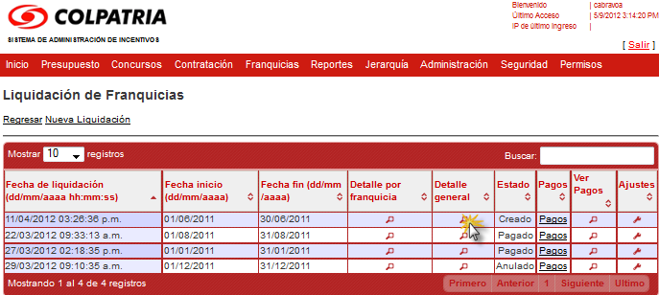

Ilustración 233. Ingreso Detalle General de Franquicias

Una vez ingresada la opción el sistema pedirá seleccionar la compañía y localidad a consultar.

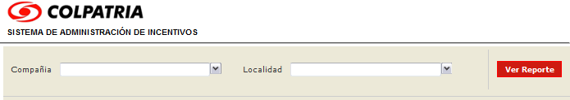

Ilustración 234. Consultar Reporte de Liquidación

Una vez seleccionando los datos para compañía y localidad, se debe dar click en la opción  donde el sistema generara el reporte según los parámetros ingresados.

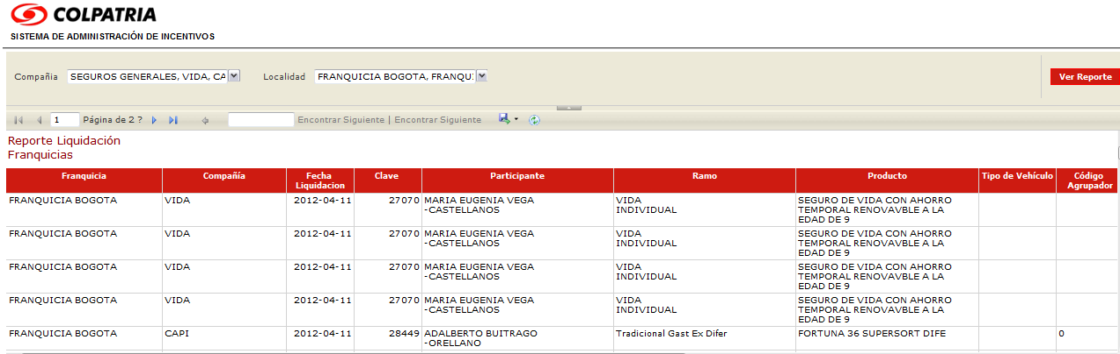

Ilustración 235. Reporte Detallado Liquidación Franquicia

### OPCIÓN VER PAGOS

El sistema permite consultar el reporte del pago efectuado a la franquicia seleccionada mediante la opción. Cabe destacar que el reporte solo se podrá consultar si la franquicia a sido paga con anterioridad.

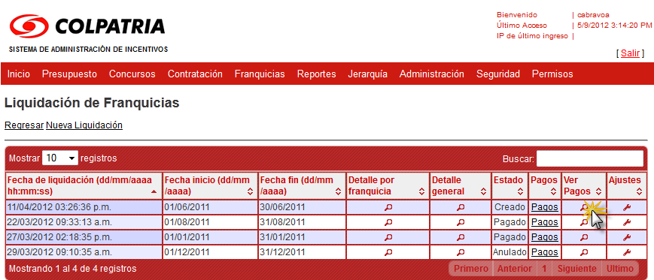

Ilustración 236. Ver Pagos

Una vez ingresando a la opción el sistema pedirá seleccionar la compañía que desea consultar el reporte del pago generado.

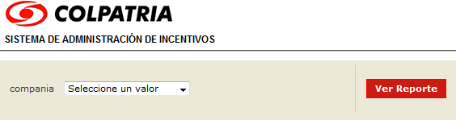

Ilustración 237. Reporte Pagos por Franquicia

Una vez seleccionado la compañía a consultar se debe seleccionar y dar click en la opción, donde el sistema generara el reporte según los parámetros ingresados.

### AJUSTES

El sistema permite realizar ajustes a la liquidación realizada, donde el ajuste se realiza adicionando valor a las liquidaciones ya pagadas.

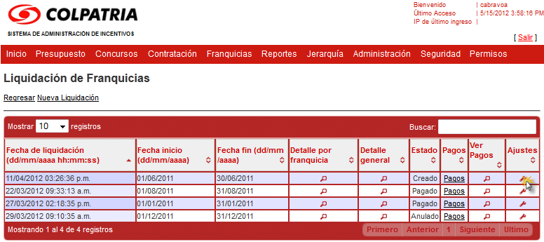

Ilustración 238. Opción Ajustes

Una vez seleccionada la opción el sistema mostrar las liquidaciones a las contrataciones pagadas, donde se podrá realizar el ingreso del valor del ajuste a la contratación deseada.

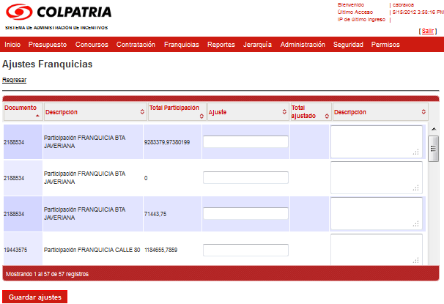

Ilustración 239. Ajustes Liquidación Franquicias

Una vez ingresado el valor del ajuste se debe hacer click en la opción.

## ANTICIPOS

Dentro de la liquidación de franquicias se puede otorgar anticipos, estos se pueden gestionar mediante la opción.

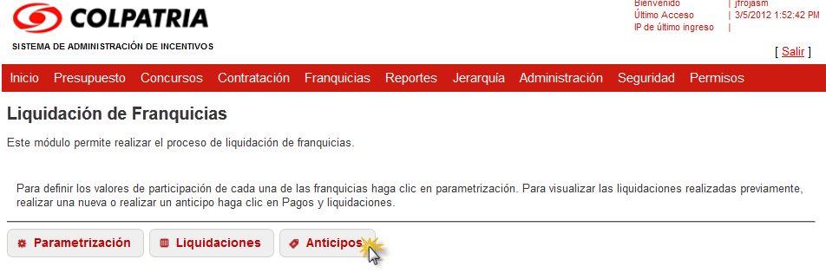

Ilustración 240. Ingreso a la Opción Anticipos

Esta opción permite visualizar el listado de los anticipos realizados a cada una de las franquicias, así mismo se puede realizar un nuevo anticipo, pagar o cancelar los anticipos ingresados.

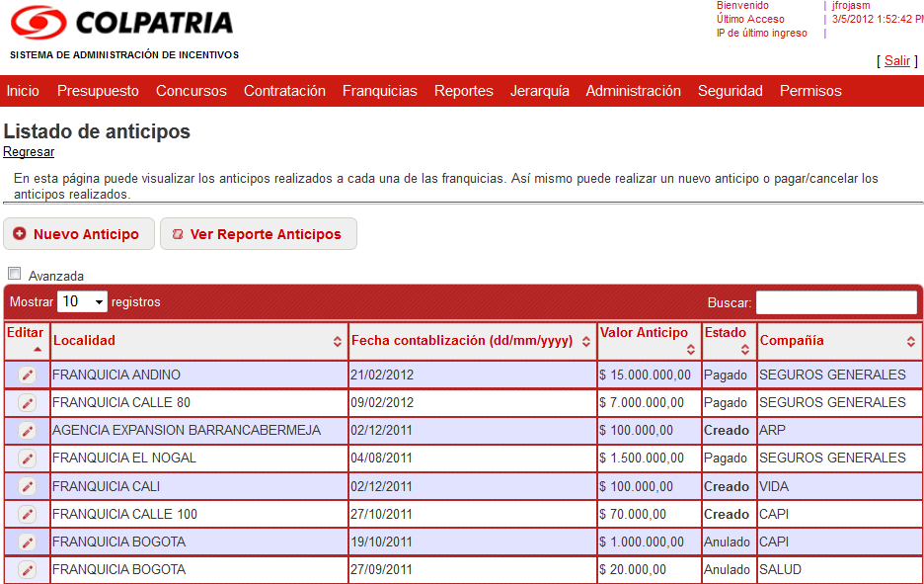

Ilustración 241. Listado de Anticipos

### OPCIÓN NUEVO ANTICIPO

Para crear un nuevo anticipo de la franquicia seleccionada se debe dar click en la opción. Una vez realizada esta acción el sistema desplegara los datos a ingresar para completar la operación.

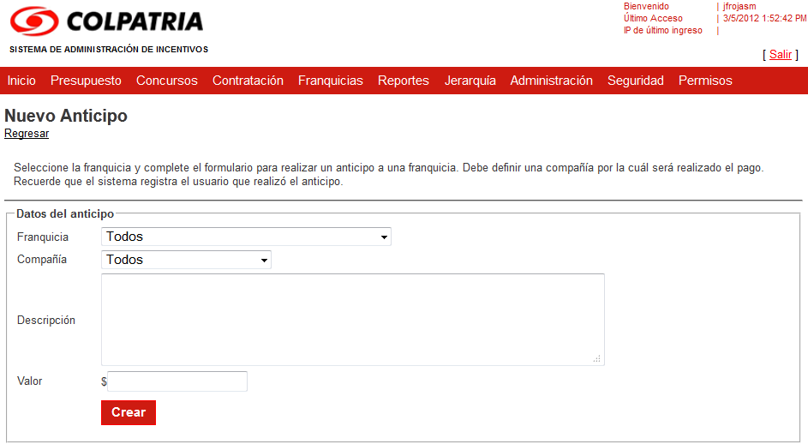

Ilustración 242. Ingresar Nuevo Anticipo

Para completar la operación se debe dar click en la opción.

### ANULAR O PAGAR UN ANTICIPO

Para realizar el pago o anular un anticipo dentro de una franquicia se debe acceder mediante la opción, donde el sistema solo permite realizar el cambio de los parámetros solamente a los anticipos con estado Creado.

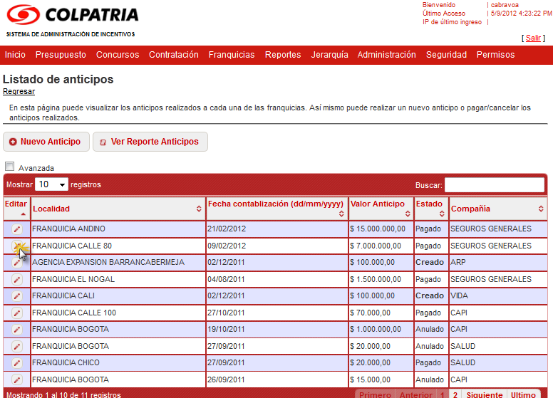

Ilustración 243. Editar un Anticipo

Si el anticipo seleccionado se encuentra en estado creado el sistema mostrara las opciones , estas opciones modifican el estado del anticipo (anular, pagar) o conserva los cambios efectuados para efectos de cambio de parámetros de una franquicia creada (guardar).

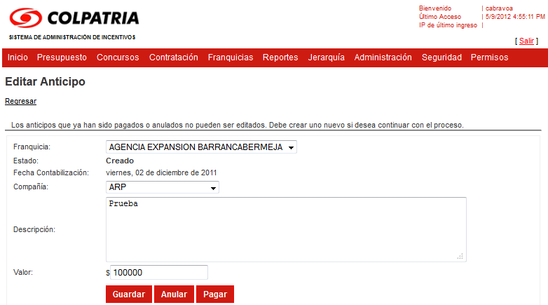

Ilustración 244. Guardar Anular o Pagar un Anticipo

### OPCIÓN VER REPORTE ANTICIPOS

El sistema permite consultar el reporte de anticipos por medio de la opción .

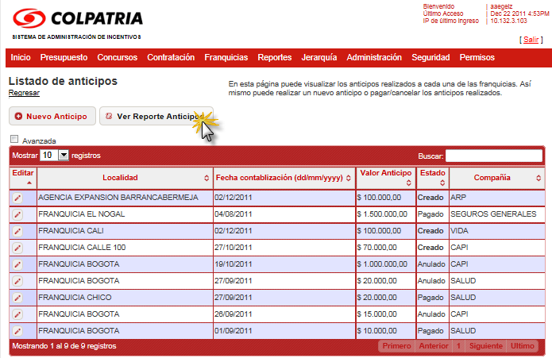

Ilustración 245. Opción Ver Reporte Anticipos

Una vez seleccionada la opción el sistema mostrará los reportes existentes para los anticipos de franquicias a la fecha.

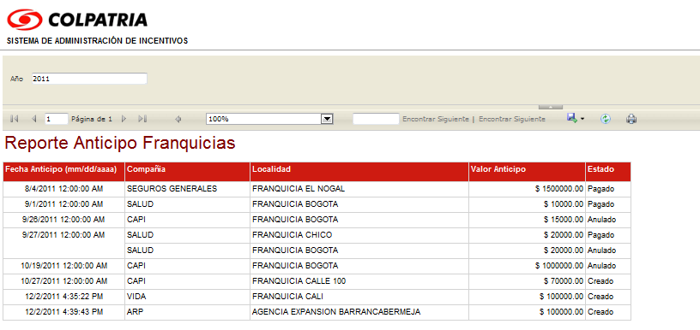

Ilustración 246. Reporte Anticipo Franquicias

# MÓDULO REPORTES

El módulo Reportes permite consultar información detallada sobre los datos procesados por el Sistema de Administración de Incentivos SAI.

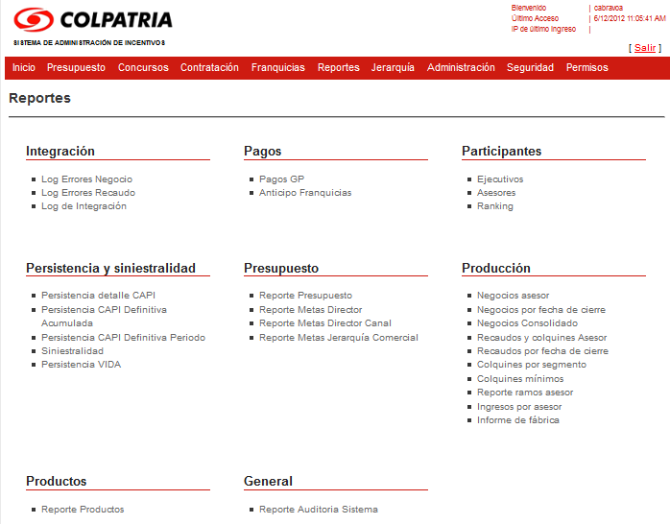

Ilustración 247. Módulo de Reportes

## INTEGRACIÓN

Esta sección permite ver los errores generados en los procesos llevados por la integración de la información de los diferentes Core que proporcionan información al SAI.

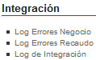

Ilustración 248. Reportes de Integración

### LOG ERRORES NEGOCIO

El sistema permite consultar el log de errores producidos en la integración de la información de los negocios enviados por los diferentes core que alimenta con información al SAI.

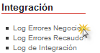

Ilustración 249. Opción Log Errores Negocio

Se debe seleccionar la compañía por la cual desea realizar la consulta de reporte de los errores que se produjeron mediante la opción  .

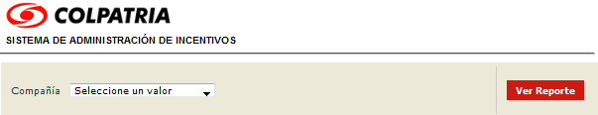

Ilustración 250. Log Errores Negocio

Una vez seleccionada la opción ver reportes el sistema generara el reporte a partir de la selección de compañía seleccionada para la generación de reporte.



Ilustración 251. Reporte Log Errores Negocio

### LOG ERRORES RECAUDO

El sistema permite consultar el log de errores producidos en la integración de la información de los recaudos enviados por los diferentes core que alimenta con información al SAI.

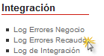

Ilustración 252. Opción Log Errores Recargo

Se debe seleccionar la compañía por la cual desea realizar la consulta de reporte de los errores que se produjeron mediante la opción  .



Ilustración 253. Log Errores Recaudo

Una vez seleccionada la opción ver reportes el sistema generara el reporte a partir de la selección de compañía seleccionada para la generación de reporte.



Ilustración 254. Reporte Log Errores Recaudo

### LOG DE INTEGRACIÓN

El sistema permite consultar el log de integración que muestra la información de los recaudos enviados por los diferentes core que alimenta con información al SAI.

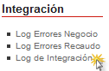

Ilustración 255. Opción Log Integración

Se debe seleccionar la compañía por la cual desea realizar la consulta de reporte de los errores mediante la opción  .

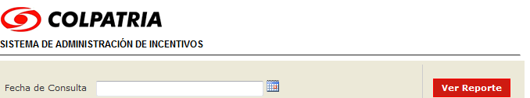

Ilustración 256. Log Errores Integración

Una vez seleccionada la opción ver reportes el sistema generara el reporte a partir de la selección de compañía seleccionada para la generación de reporte.



Ilustración 257. Reporte Log Errores Recaudo

## PAGOS

Esta sección permite ver los reportes en los procesos de envió de pagos diarios efectuados al core G, el cual es el resultado de la liquidación y anticipo de franquicias.

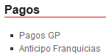

Ilustración 258. Reportes para Pagos

### PAGOS GP

La opción Pagos GP permite realizar la consulta del reporte de pagos enviado a GP, donde se debe seleccionar el rango de fechas y realizar la consulta mediante la opción .

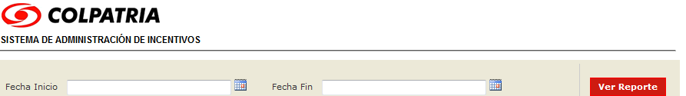

Ilustración 259. Pagos GP

Una vez seleccionado la opción ver reporte el sistema mostrara el reporte de los pagos GP generados en el periodo de tiempo ingresado.



Ilustración 260. Reporte Pagos GP

### ANTICIPO FRANQUICIAS

La opción Anticipo Franquicia permite realizar la consulta del reporte de los anticipos pagados, donde se debe seleccionar el año a consultar seleccionar la opción  .

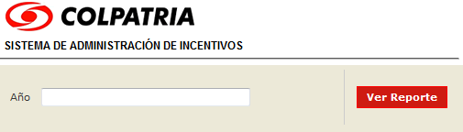

Ilustración 261. Anticipo Franquicias

Una vez seleccionado la opción ver reporte el sistema mostrara el reporte de los anticipos de franquicias durante el año ingresado.

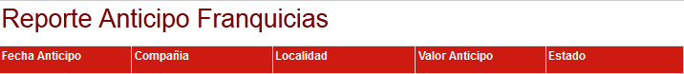

Ilustración 262. Reporte Anticipo Franquicias

## PARTICIPANTES

Esta sección permite consultar los reportes que contienen información sobre los ejecutivos, asesores existentes en el sistema.

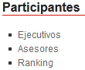

Ilustración 263. Reportes de Participantes

### EJECUTIVOS

Esta opción permite generar un archivo de tipo .csv que contiene la información detallada de los ejecutivos registrados en el sistema.



Ilustración 264. Descarga Reporte de Ejecutivos

Una vez seleccionado la opción ejecutivos se podrá escoger las opciones abrir, guardar o cancelar la generación del archivo con el reporte.

### ASESORES

Esta opción permite generar un archivo de tipo .csv que contiene la información detallada de los asesores registrados en el sistema.



Ilustración 265. Descarga Reporte de Asesores

Una vez seleccionado la opción ejecutivos se podrá escoger las opciones abrir, guardar o cancelar la generación del archivo con el reporte.

Cabe aclarar que el nombre del archivo del reporte de asesores es igual al reporte de ejecutivos pero el contenido si corresponde al archivo solicitado al listado de asesores.

### RANKING

La opción Ranking permite realizar la consulta de la posición generada por el administrador del SAI donde se debe seleccionar la fecha de ranking a consultar seleccionar la opción.

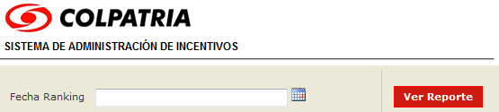

Ilustración 266. Ranking

Una vez seleccionado la opción ver reporte el sistema mostrara el reporte del ranking establecido hasta la fecha de ingreso.



Ilustración 267. Reporte Anticipo Franquicias

## PERSISTENCIA Y SINIESTRALIDAD

Esta sección permite ver los reportes para consultar los datos generados por concepto de persistencia de VIDA y CAPI, junto con la Siniestralidad relacionada a Directores y Asesores

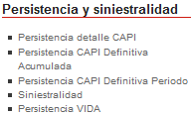

Ilustración 268. Reportes de Persistencia y Siniestralidad

### PERSISTENCIA DETALLE CAPI

La opción persistencia detalle CAPI permite generar el reporte de la persistencia generada en CAPI.

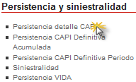

Ilustración 269. Opción Persistencia Detalle CAPI

El reporte es generado a partir de los parámetros de filtro o búsqueda ingresada para Zona, Localidad, Periodo, clave y Número de negocio.

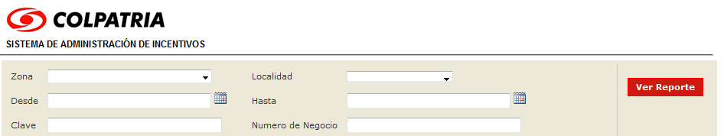

Ilustración 270. Persistencia de CAPI-Detalle

Una vez ingresado los parámetros para realizar la búsqueda se debe seleccionar la opción , donde el sistema generara el reporte de detalle de la persistencia correspondiente a CAPI.



Ilustración 271. Reporte Persistencia de CAPI-Detalle

### PERSISTENCIA CAPI DEFINITIVA ACUMULADA

La opción persistencia CAPI definitiva permite generar el reporte de la persistencia generada en CAPI acumulada por asesor.

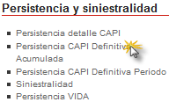

Ilustración 272. Opción Persistencia CAPI Definitiva Acumulada

El reporte es generado a partir de los parámetros de filtro o búsqueda ingresada para Zona, Localidad, clave y Plazo.

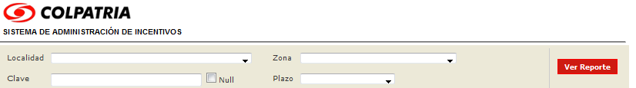

Ilustración 273. Persistencia de CAPI-Detalle

Una vez ingresado los parámetros para realizar la búsqueda se debe seleccionar la opción, donde el sistema generara el reporte de detalle de la persistencia correspondiente a CAPI.

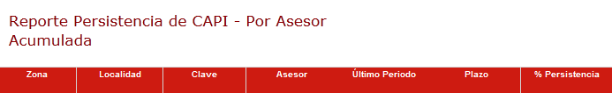

Ilustración 274. Reporte Persistencia de CAPI-Detalle

### PERSISTENCIA CAPI DEFINITIVA PERIODO

La opción persistencia CAPI definitiva permite generar el reporte de la persistencia generada en CAPI por periodos por cada asesor.

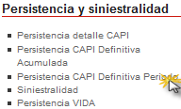

Ilustración 275. Opción Persistencia CAPI Definitiva Periodo

El reporte es generado a partir de los parámetros de filtro o búsqueda ingresada para Zona, Localidad, clave y Plazo.

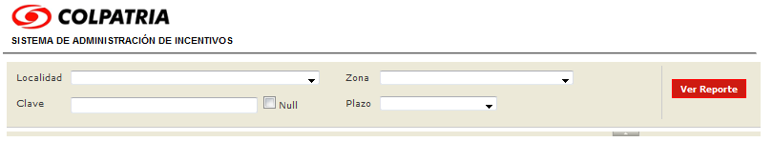

Ilustración 276 Persistencia CAPI Definitiva Periodo

Una vez ingresado los parámetros para realizar la búsqueda se debe seleccionar la opción, donde el sistema generara el reporte para la persistencia correspondiente a CAPI.



Ilustración 277. Reporte Persistencia CAPI Definitiva Periodo

### SINIESTRALIDAD

La opción permite generar el reporte de la siniestralidad identificado en el sistema.

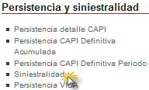

Ilustración 278. Opción Siniestralidad

El reporte es generado a partir de los parámetros de filtro o búsqueda ingresando año corte y mes corte.

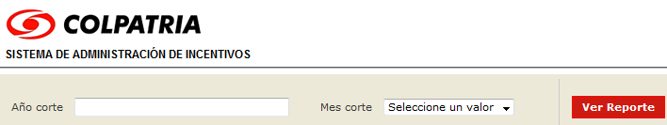

Ilustración 279. Siniestralidad

Una vez ingresado los parámetros para realizar la búsqueda se debe seleccionar la opción, donde el sistema generara el reporte de siniestralidad por asesor.



Ilustración 280. Reporte Siniestralidad

### PERSISTENCIA VIDA

La opción permite generar el reporte de la siniestralidad identificado en el sistema.

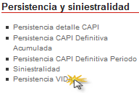

Ilustración 281. Opción Persistencia Vida

El reporte es generado a partir de los parámetros de filtro o búsqueda ingresando clave y año medida.

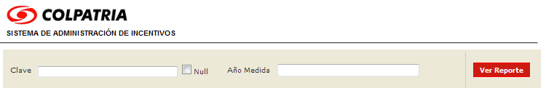

Ilustración 282. Persistencia Vida

Una vez ingresado los parámetros para realizar la búsqueda se debe seleccionar la opción, donde el sistema generara el reporte de siniestralidad por asesor.



Ilustración 283. Persistencia Vida

## PRESUPUESTO

Esta sección permite ver los reportes para consultar los presupuestos y metas realizadas directores y/ o jerarquía comercial.

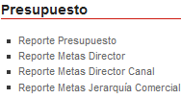

Ilustración 284. Reportes de Presupuesto

### REPORTE PRESUPUESTO

La opción reporte presupuesto permite generar el detalle de los presupuestos cargados

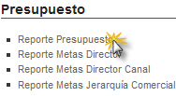

Ilustración 285. Opción Reporte Presupuesto

El reporte es generado seleccionando el segmento que se quiera consultar.

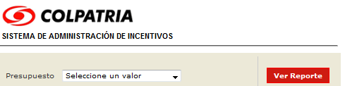

Ilustración 286. Presupuesto

Una vez ingresado el segmento se debe seleccionar la opción, donde el sistema generara el reporte del presupuesto al segmento seleccionado.

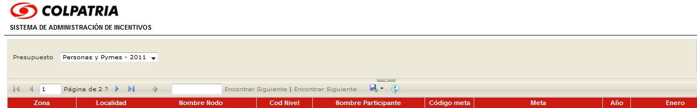

Ilustración 287. Reporte Presupuesto

### REPORTE METAS DIRECTOR

Es sistema permite consultar el reporte que muestra las metas del director, donde se comparara la ejecución contra el presupuesto.

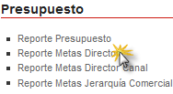

Ilustración 288. Opción Reporte Metas Director

Para generar el reporte se solicita el segmento por el cual desea realizar el reporte.

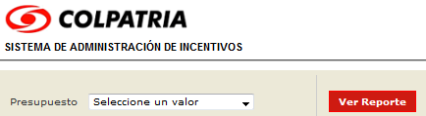

Ilustración 289. Metas Director

Una vez ingresado el presupuesto al segmento deseado, donde se debe seleccionar la opción, donde el sistema generara el reporte del presupuesto al segmento seleccionado.



Ilustración 290. Reporte Metas Director

### REPORTE METAS DIRECTOR CANAL

El sistema permite realizar el reporte de las metas de directores por canal, el cual es generado comparando estas metas junto con el presupuesto de cada uno de los directores.

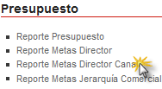

Ilustración 291. Opción Reporte Metas Director Canal

Para generar el reporte se solicita el segmento por el cual desea realizar el reporte.



Ilustración 292. Metas Director Canal

Una vez ingresado el presupuesto por el segmento deseado, donde se debe seleccionar la opción, donde el sistema generara el reporte del presupuesto al segmento seleccionado.



Ilustración 293. Reporte Metas Director Canal

### REPORTE METAS JERARQUÍA COMERCIAL

El sistema permite realizar el reporte de las metas por jerarquía.

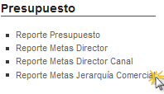

Ilustración 294. Opción Reporte Metas Director Canal

Para generar el reporte se solicita el segmento con el año para realizar el reporte.

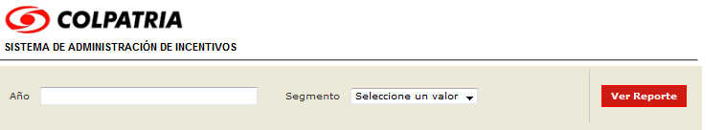

Ilustración 295. Metas Director Canal

Una vez ingresado el año y segmento deseado, donde se debe seleccionar la opción, donde el sistema generara el reporte.



Ilustración 296. Reporte Metas Director Canal

## PRODUCCIÓN

El sistema permite realizar el reporte de los negocios y recaudos realizados por los asesores.

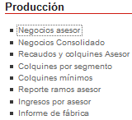

Ilustración 297. Reportes de Producción

### NEGOCIOS ASESOR

El sistema permite realizar el reporte de los negocios efectuados por los asesores.

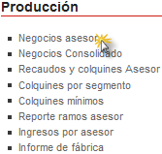

Ilustración 298. Opción Negocios Asesor

Para generar el reporte se solicita algunos parámetros de búsqueda para facilitar la búsqueda de asesores y generar así la información por Negocios

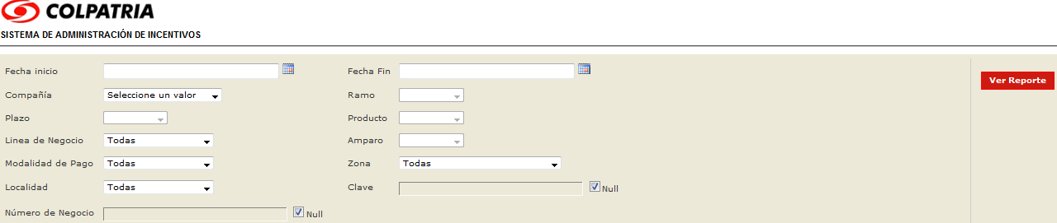

Ilustración 299. Negocios Asesor

Una vez ingresado los parámetros de búsqueda se debe seleccionar la opción, donde el sistema generara el reporte.



Ilustración 300. Reporte de Negocios

### NEGOCIOS CONSOLIDADO

El sistema permite realizar el reporte de los negocios consolidados efectuados por asesor.

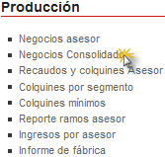

Ilustración 301. Opción Negocios Consolidado

Para generar el reporte se solicita algunos parámetros de búsqueda para facilitar la búsqueda de los negocios de los asesores y generar así la información.

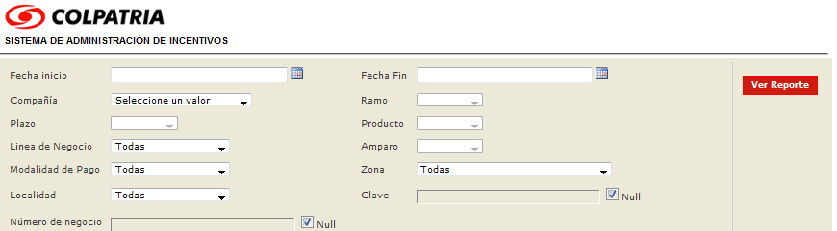

Ilustración 302. Negocios Consolidados

Una vez ingresado los parámetros de búsqueda se debe seleccionar la opción, donde el sistema generara el reporte.



Ilustración 303. Reporte de Negocios Consolidados

### RECAUDOS Y COLQUINES ASESOR

El sistema permite realizar el reporte de los recaudos y colquines por asesor.

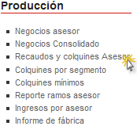

Ilustración 304. Opción Recaudos y Colquines Asesor

Para generar el reporte se solicita algunos parámetros de búsqueda para facilitar la búsqueda de los recaudos y colquines de los asesores y generar así la información.



Ilustración 305. Recaudos y Colquines Asesor

Una vez ingresado los parámetros de búsqueda se debe seleccionar la opción, donde el sistema generara el reporte.



Ilustración 306. Reporte Recaudos y Colquines Asesor

### COLQUINES POR SEGMENTO

El sistema permite realizar el reporte colquines por segmento.

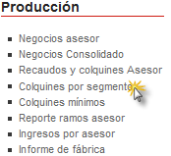

Ilustración 307. Opción Recaudos y Colquines Asesor

Para generar el reporte se solicita algunos parámetros de búsqueda para facilitar la búsqueda de los colquines por segmento y generar así la información.

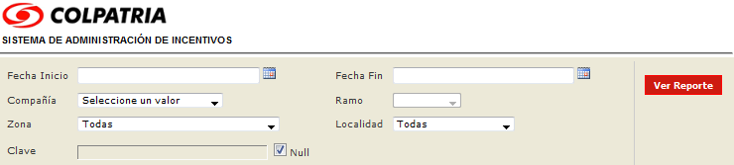

Ilustración 308. Recaudos y Colquines Asesor

Una vez ingresado los parámetros de búsqueda se debe seleccionar la opción, donde el sistema generara el reporte.



Ilustración 309. Reporte Recaudos y Colquines Asesor

### COLQUINES MINIMOS

El sistema permite realizar el reporte de los colquines de los asesores.

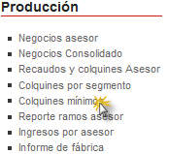

Ilustración 310. Opción Colquines Mínimos

Para generar el reporte se solicita el año por el cual se generara el reporte, donde la información que se generara es a partir del año anterior del digitado.

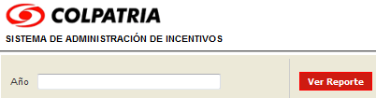

Ilustración 311. Colquines Mínimos

Una vez ingresado los parámetros de búsqueda se debe seleccionar la opción, donde el sistema generara el reporte.



Ilustración 312. Reporte Colquines Mínimos

### REPORTE RAMOS ASESOR

El sistema permite realizar el consolidado por mes de ramos asociados a la clave de asesor.

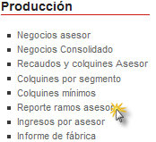

Ilustración 313. Reporte Ramos Asesor

Para generar el reporte se solicita algunos parámetros de búsqueda para facilitar la búsqueda para consolidar la información por ramos y generar así la información.

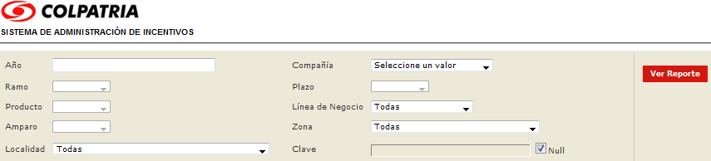

Ilustración 314. Ramos Asesor

Una vez ingresado los parámetros de búsqueda se debe seleccionar la opción , donde el sistema generara el reporte.



Ilustración 315. Reporte Ramos Asesor

### INGRESOS POR ASESOR

El sistema permite realizar el reporte de los ingresos por asesor.

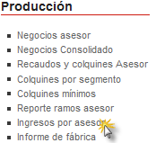

Ilustración 316. Opción Ingresos por Asesor

Para generar el reporte se solicita el ingreso de la fecha de corte.

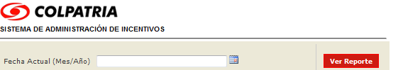

Ilustración 317.Ingresos Asesor

Una vez ingresado la fecha, se generara el reporte con los ingresos de los últimos 6 meses, el cual se debe seleccionar la opción, donde el sistema generara el reporte.



Ilustración 318. Reporte Ingresos Asesor

### INFORME DE FÁBRICA

El sistema permite realizar el reporte informe de fábrica, que contiene la información de los asesores vigentes con la respectiva información de los últimos 6 meses.

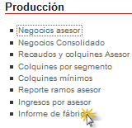

Ilustración 319. Opción Informe de Fabrica

Para generar el reporte se solicita el ingreso de la fecha de corte, donde el reporte genera la información del mes ingresado y los últimos 5 meses a partir de esta.

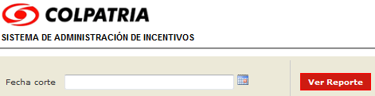

Ilustración 320. Informe de Fabrica

Una vez ingresado la fecha, se generara el reporte para informe de fábrica, el cual se debe seleccionar la opción, donde el sistema generara el reporte.

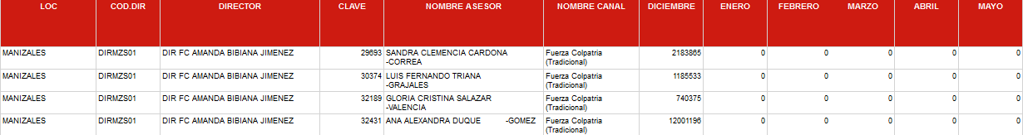

Ilustración 321. Reporte Informe de Fabrica

## PRODUCTO

El sistema permite realizar el reporte producto, que contiene la información de las agrupaciones de los productos con el producto detallad los asesores vigentes con la respectiva información de los últimos 6 meses.

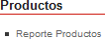

Ilustración 322. Reporte Productos

Para generar el reporte se debe seleccionar la opción, donde el sistema solicitara abrir, guardar o cancelar el archivo .cvs que contiene la información referente al reporte productos.



Ilustración 323. Abrir, Guardar o Cancelar Reporte de Productos

## GENERAL

El sistema permite realizar el reporte de auditoría del sistema, que contiene la información de las operaciones realizadas dentro del sistema identificando en que servidor se efectuó operaciones sobre los módulos del sistema.

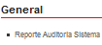

Ilustración 324. Reporte Productos

Para generar el reporte se solicita el ingreso de la fecha a consultar, donde el reporte genera la información del mes y día ingresados.

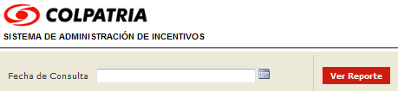

Una vez ingresado la fecha, se generara el reporte para informe de fábrica, el cual se debe seleccionar la opción, donde el sistema generara el reporte.

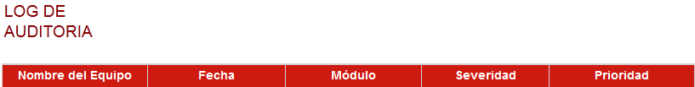

Ilustración 325. Abrir, Guardar o Cancelar Reporte de Productos

# MÓDULO JERARQUÍA

Módulo diseñado para la administración de participantes y jerarquía comercial, al cual se presentan estas dos opciones al ingresar a este módulo.

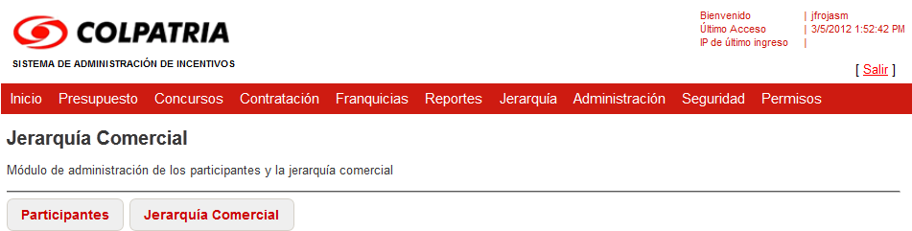

Ilustración 326. Módulo Jerarquía

## PARTICIPANTES

En esta opción podrá realizar la gestión de los participantes existentes en el Sistema de Administración de Incentivos donde podrá agregar un nuevo participante, con la opción de editar o eliminar algún participante previamente.

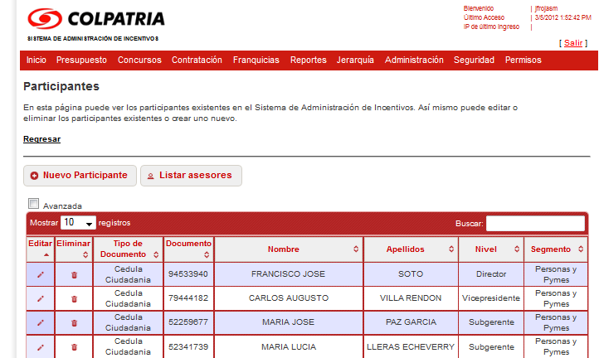

Ilustración 327. Opción Participantes

### NUEVO PARTICIPANTE

Para ingresar nuevos participantes ya sean asesores o ejecutivos se debe ingresar a la opción.

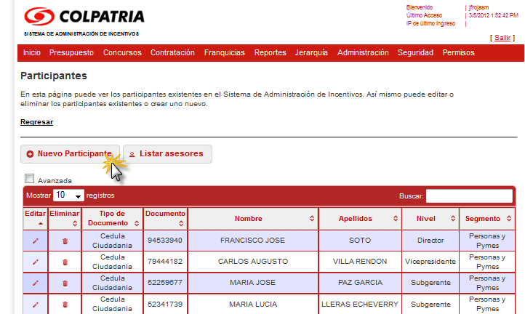

Ilustración 328. Opción Nuevo Participante

Una vez ingresada a la opción el sistema pedirá el ingreso de los datos del participante a crear.

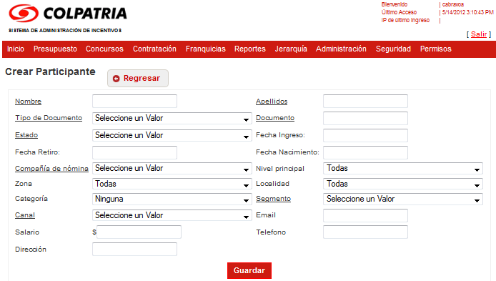

Ilustración 329. Nuevo Participante

Para ingresar un nuevo participante se debe ingresar los datos correspondientes y seleccionar la opción.

### OPCIÓN LISTAR ASESORES

El sistema por defecto en la opción Participantes muestra el listado de los registros existentes de participantes ingresados previamente. Para visualizar solamente la lista de los asesores se debe seleccionar la opción.

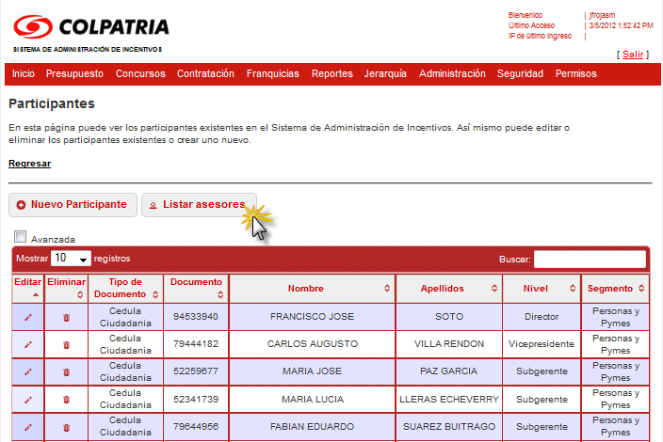

Ilustración 330. Opción Listar Asesores

Una vez se seleccione esta opción el sistema mostrará el listado de asesores registrados en el sistema.

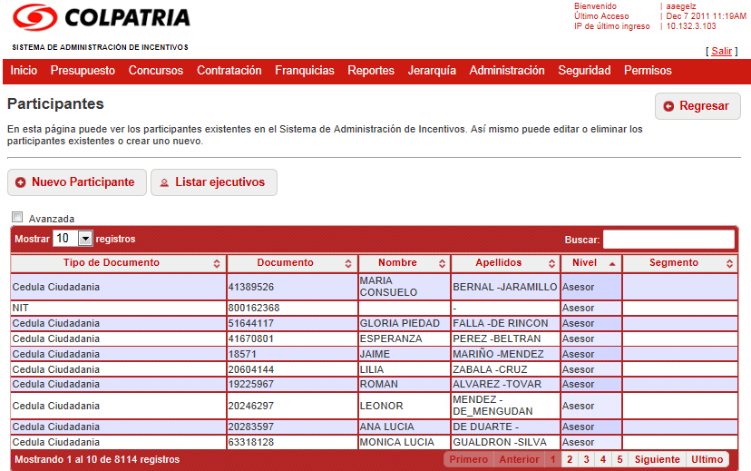

Ilustración 331. Listado Asesores

### OPCIÓN LISTAR EJECUTIVOS

Para visualizar el listado de ejecutivos se debe haber consultado la lista de asesores previamente, donde está habilitada la opción. Una vez ingresado a la opción el sistema mostrará los registros que se encuentren en esta categoría.

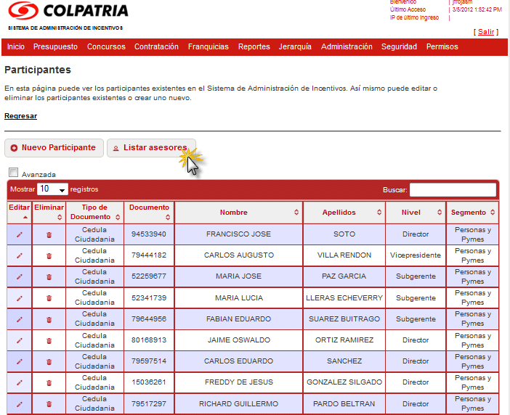

Ilustración 332. Listado Ejecutivos

## JERARQUIA COMERCIAL

En el módulo Jerarquía la opción Jerarquía Comercial permitirá la administración de la jerarquía comercial.

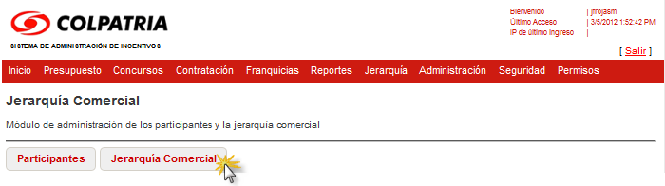

Ilustración 333. Opción Jerarquía Comercial

Al ingresar a la opción se observa los campos para crear una nueva jerarquía, junto con un listado de jerarquías creadas previamente.

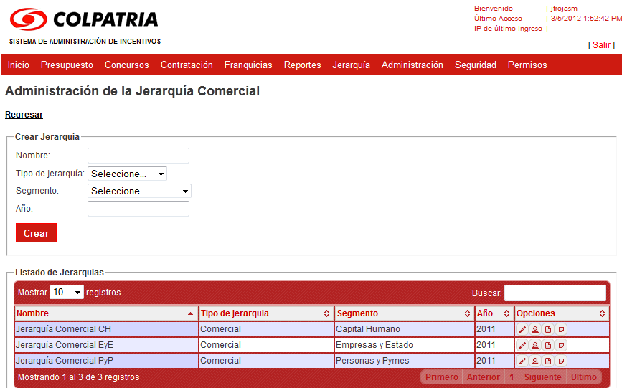

Ilustración 334. Administración Jerarquía Comercial

### CREACIÓN JERARQUIA COMERCIAL

Para crear una nueva jerarquía se ingresa los campos Nombre, Tipo de Jerarquía, Segmento, Año; una vez ingresado los datos se le da click en la opción .

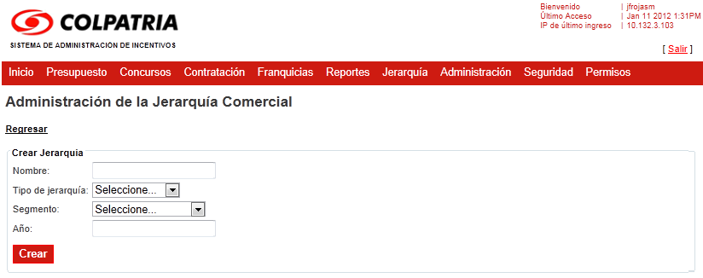

Ilustración 335. Creación Jerarquía Comercial

Una vez creada la nueva Jerarquía Comercial se verá actualizado el listado de jerarquías.

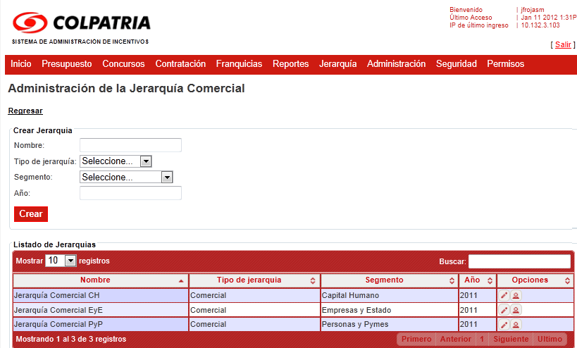

Ilustración 336. Listado Jerarquía Comercial

En el listado de Jerarquía tiene opciones de Editar y Gestionar.

### OPCIÓN GESTIONAR JERARQUIA

Para una Jerarquia Comercial ya creada, al ingresar a la opción gestionar , permitira la adición de nuevos nodos a la jerarquia seleccionada.

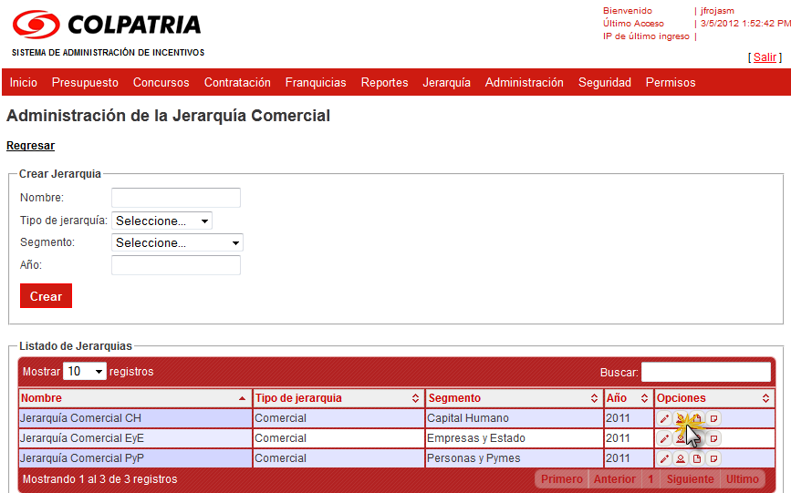

Ilustración 337. Opción Gestionar Jerarquía

Al seleccionar la opción detalle jerarquía comercial el sistema le mostrara el árbol que contiene los gerentes, directores y asesores contenidos de la jerarquía seleccionada.

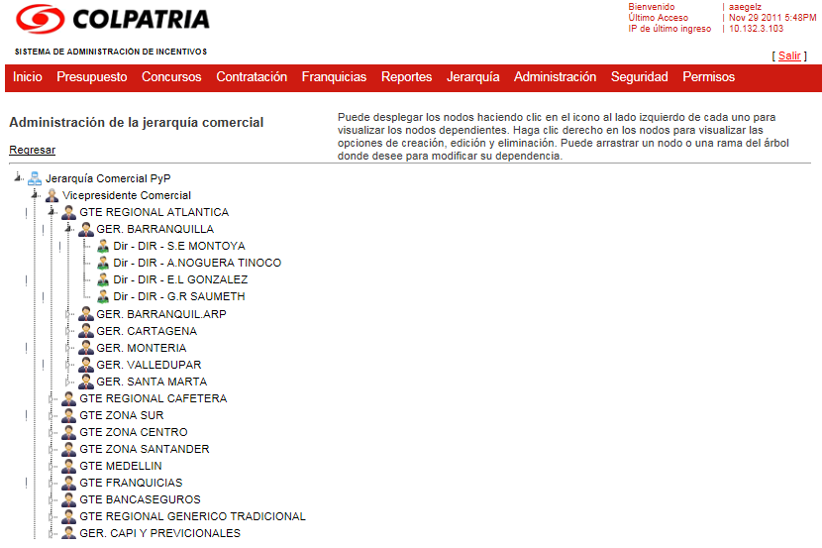

Ilustración 338. Gestionar Jerarquía Comercial

Se verá el árbol de la jerarquía el cual se puede desplegar el contenido del nodo al realizar click en el icono  al lado de cada nodo.

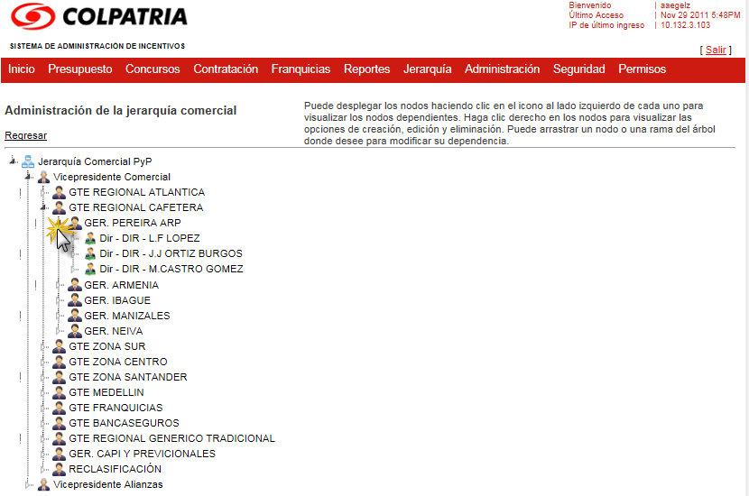

Ilustración 339. Despliegue Jerarquía Comercial

También es posible consultar la información detallada de algún nodo, dando click izquierdo sobre algún registro.

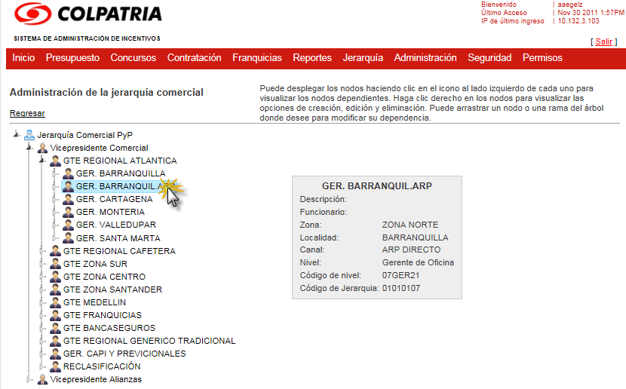

Ilustración 340. Consultar Detalle Jerarquía Comercial

### OPCIÓN CREAR NODO

Para crear un nuevo nodo en el mapa de jerarquía se debe dar click derecho en el nodo a expandir el cual despliega varias opciones.

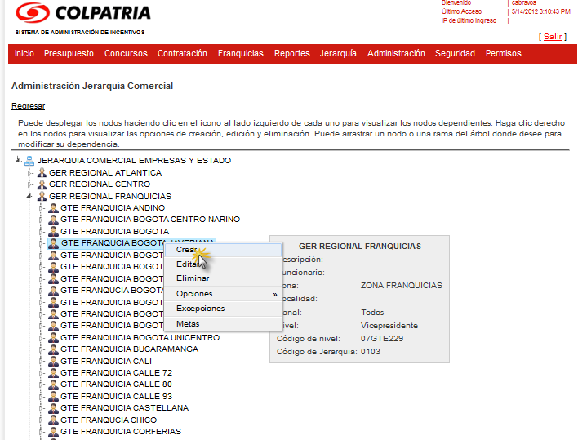

Ilustración 341. Creación Nuevo Nodo

Al dar click en la opción  el sistema desplegara los campos necesarios para efectuar esta opción.

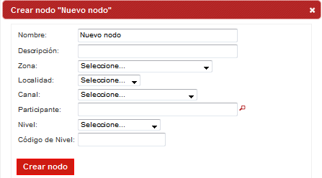

Ilustración 342. Campos de Creación Nuevo Nodo

El campo Participante tiene una funcionalidad que permite ingresar un participante de la base de datos, para acceder a este, se da click en.

El sistema desplegara un buscador de Participantes dentro del sistema, este mediante la casilla selección agregara el Participante que desea para el módulo, este también consta de un buscador mediante el nombre o nivel que pertenece el Participante.

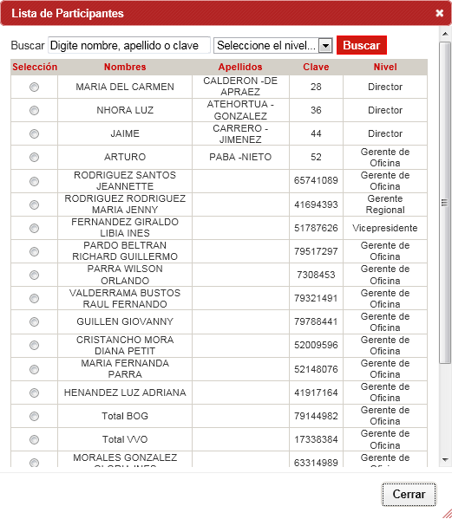

Ilustración 343. Campo Participante

Una vez seleccionado el participante se le da click en Cerrar y el sistema cargara el participante al nodo seleccionado.

### OPCIÓN EDITAR NODO

AL seleccionar esta opción le permitirá cambiar los parámetros del nodo seleccionado

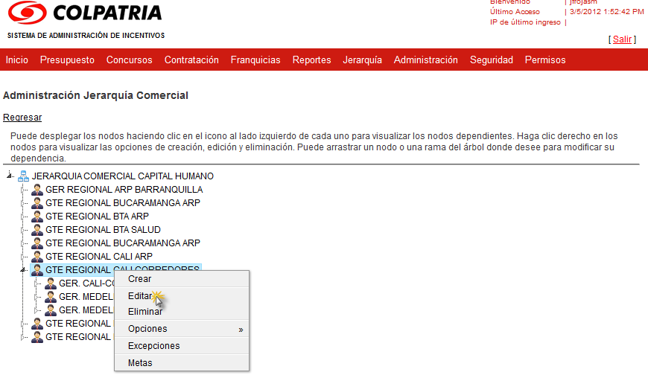

Ilustración 344. Editar Nodo

Seleccionando la opción el sistema desplegara los campos del nodo seleccionando permitiendo la edición de los datos ingresados previamente.

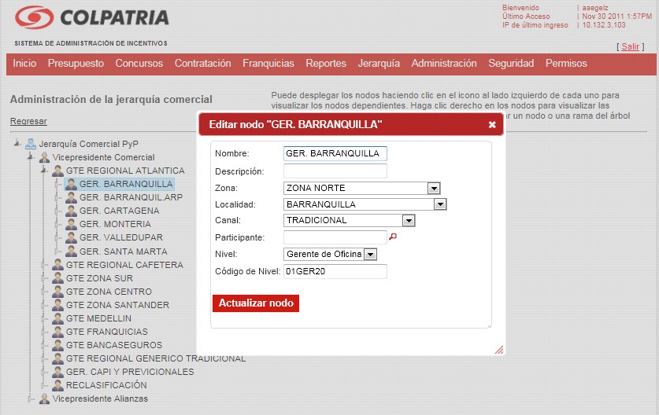

Ilustración 345. Campos de Editar Nodo

### OPCIÓNES CORTAR, COPIAR Y PEGAR

La administración de Jerarquía Comercial permite realizar opciones de cortar, copiar y pegar de los nodos de la jerarquía seleccionada, estas opciones se encuentran en la función opciones.

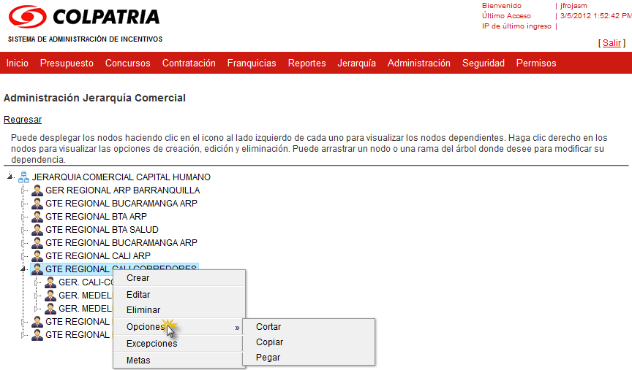

Ilustración 346. Opciones Cortar, Copiar, Pegar

Esta opción permite Copiar, Cortar el nodo seleccionado con todo el contenido que tenga el nodo (incluye nodos hijos), y la opción Pegar adiciona lo cortado o pegado en el nodo seleccionado (incluyendo nodos hijos).

### OPCIÓN EXCEPCIONES

Para ingresar a la opción Excepciones debe ingresar en la opción  en el nodo al que desee colocar alguna excepción.

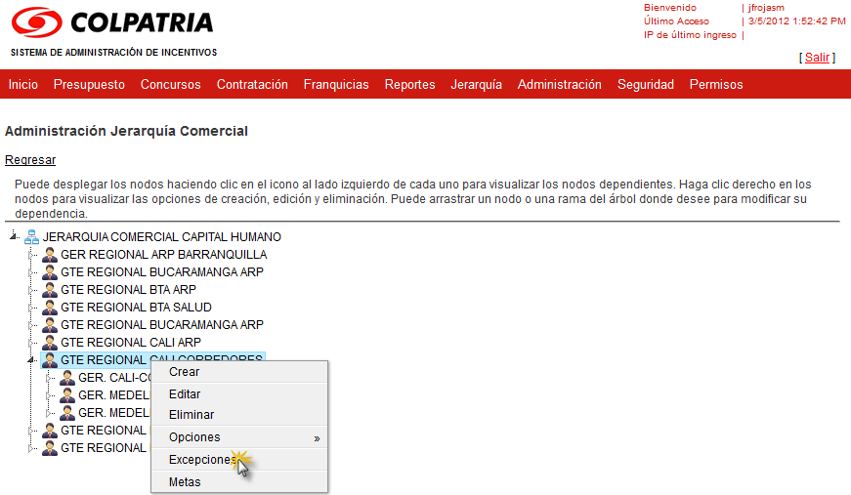

Ilustración 347. Opción Excepciones

Ingresando a la opción podrá ingresar una nueva excepción o consultar todas las excepciones del nodo seleccionado, al ingresar vera los campos para ingresar una nueva excepción.

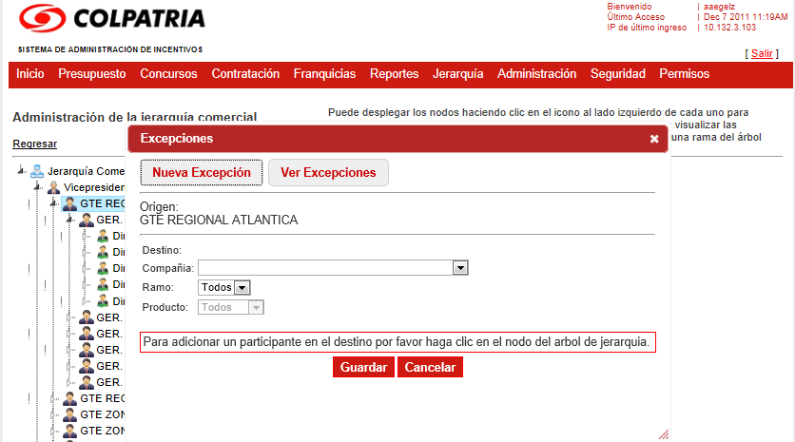

Ilustración 348. Opción Nueva Excepción

Para ingresar un participante se debe seleccionar los nodos en el árbol de jerarquía, así podrá ingresar varios participantes a la excepción a crear.

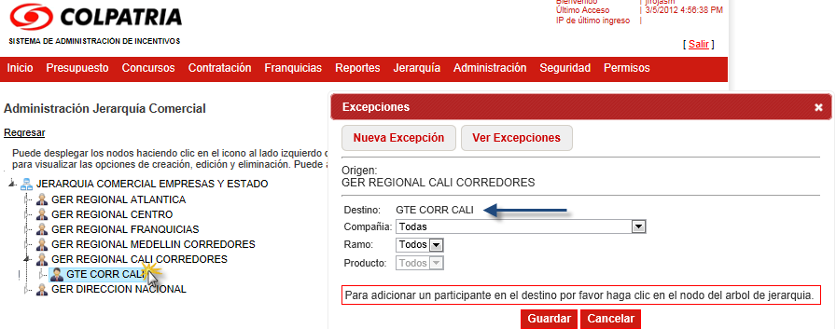

Ilustración 349. Adicionar participantes a la Excepción

Para ingresar al listado de excepciones existentes al nodo seleccionado se debe seleccionar la opción.

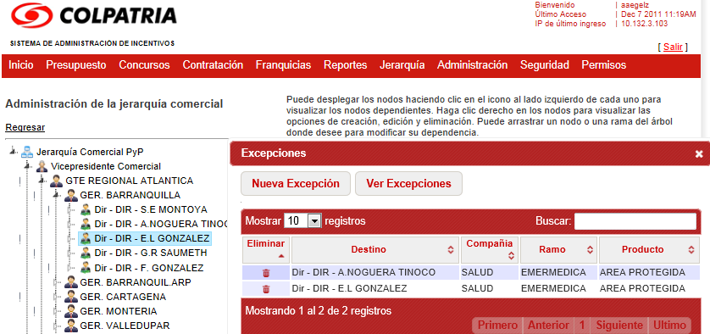

Ilustración 350. Listado de Excepción

### OPCIÓN METAS

Esta opción permite asignar una meta a un nodo seleccionado.

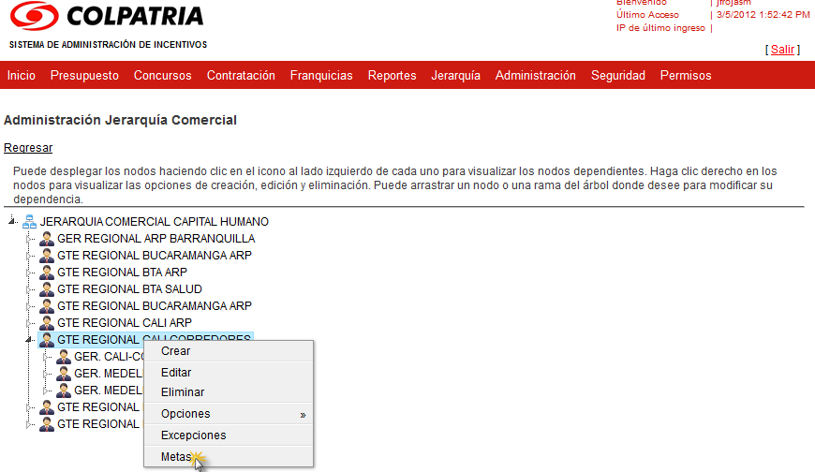

Ilustración 351. Opción Metas

Una vez seleccionado esta opción el sistema mostrará la opción para consultar crear una meta al nodo seleccionado.

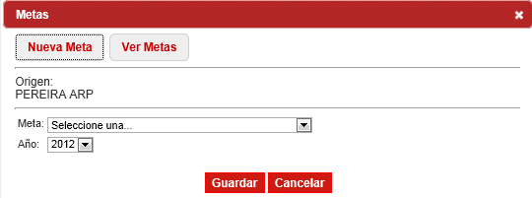

Ilustración 352. Opción Metas de un Nodo Seleccionado

Para asociar una nueva mera se debe escoger la meta a asociar al nodo mediante la opción. Una vez seleccionada se debe dar click en la opción.

Para consultar las metas al nodo seleccionado se debe dar click en la opción.

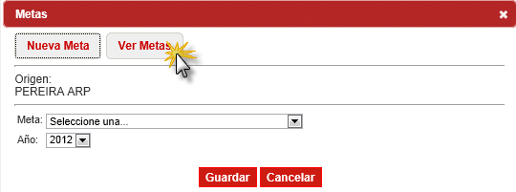

Ilustración 353. Opción Ver Metas

Una vez seleccionado el sistema mostrará las metas asociadas al nodo seleccionado.

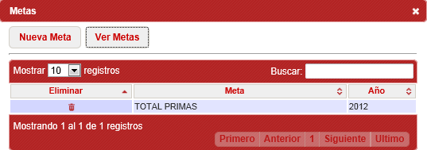

Ilustración 354. Metas del Nodo Seleccionado

# MÓDULO DE ADMINISTRACIÓN

El Módulo Administración permite la configuración del sistema permite crear, actualizar, listar o eliminar registros de las tablas presentes en el sistema, según los permisos establecidos.

Este módulo se encuentra dividió por las siguientes secciones, donde se encuentra especificado las operaciones que se pueden realizar en estas dependiendo de los permisos otorgados.

| **Sección** | **Tablas** | **Crear** | **Actualizar** | **Listar** | **Eliminar** |
| --- | --- | --- | --- | --- | --- |
| General | Zonas | X | X | X | X |
| Localidades | X | X | X | X |
| Compañías |  |  | X |  |
| Segmentos | X | X | X | X |
| Canales | X | X | X | X |
| Redes de Recaudo | X | X | X | X |
| Ocupaciones |  |  | X |  |
| Persistencia Vida |  |  |  |  |
| Parámetros del Aplicativo |  | X |  |  |
| Productos | Agrupación Ramos/Productos | X | X | X | X |
| Coberturas |  |  | X |  |
| Amparos |  |  | X |  |
| Líneas de Negocio |  |  | X |  |
|  | Categorías | X | X | X | X |
| Jerarquía Comercial |
| Niveles | X | X | X | X |
| Requerimientos de Antigüedad por Nivel | X | X | X | X |
| Concursos | Variables de Concurso |  |  | X |  |
| Moneda | X | X | X | X |
| Base anual Moneda | X | X | X | X |
| Integración | Procesos de Integración |  |  |  |  |

## ADMINISTRACIÓN DE SISTEMAS “GENERAL”

Dentro del módulo de Administración se encuentra las opciones generales del sistema donde se encuentra el listado de las siguientes funcionalidades:

Zonas, Localidades, Segmentos, Canales, Redes de Recaudo, Ocupaciones, Persistencia Vida, Parámetros del Aplicativo.

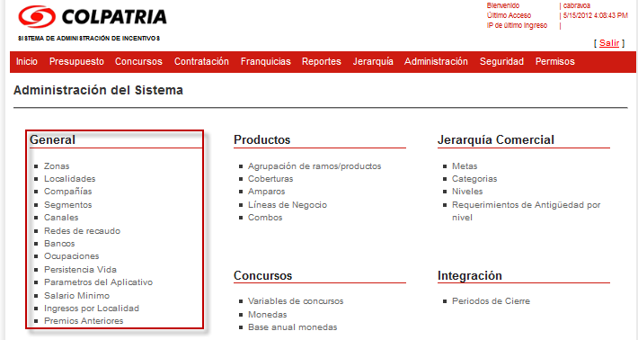

Ilustración 355. Administración del Sistema “General”

### ZONAS

La opción Zonas se encuentra bajo el menú de Generales en el módulo de administración.

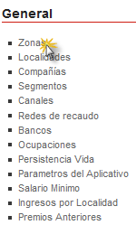

Ilustración 356. Opción Zonas

Una vez seleccionada esta opción el sistema mostrará el listado de Zonas ingresadas previamente cada una con las opciones de Eliminar y Editar.

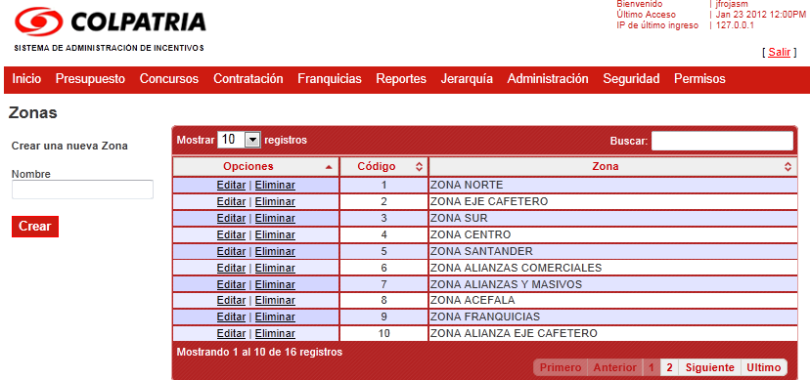

Ilustración 357. Listado Zonas

También el sistema permitirá el ingreso de una nueva Zona al sistema, el cual se accede mediante la opción, el cual pedirá como único dato el nombre de la zona a crear.

### LOCALIDADES

La opción Localidades se encuentra bajo el menú de Generales en el módulo de administración.

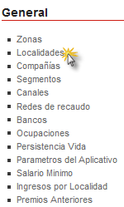

Ilustración 358. Opción Localidades

Una vez seleccionada esta opción el sistema mostrará el listado de Localidades ingresadas previamente cada una con las opciones de Eliminar y Editar.

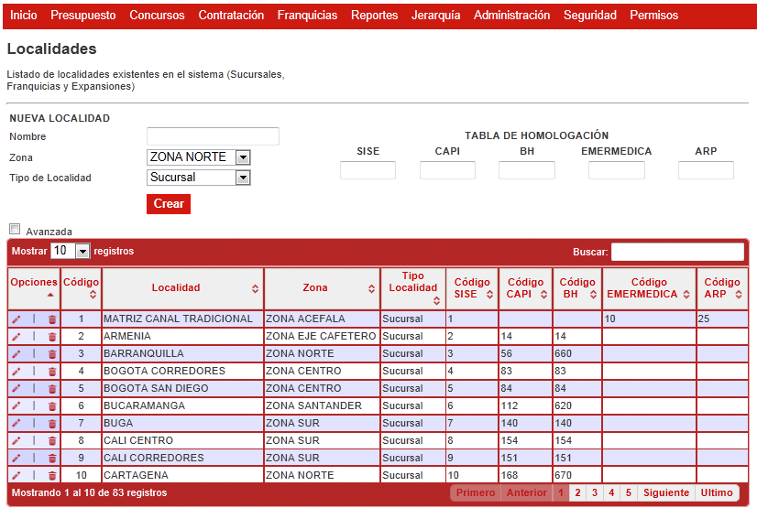

Ilustración 359. Listado de Localidades

También el sistema permitirá el ingreso de una nueva Localidad al sistema, el cual se deben ingresar los datos pedidos por el sistema y seleccionando la opción.

### COMPAÑIAS

La opción Compañías se encuentra bajo el menú de Generales en el módulo de administración.

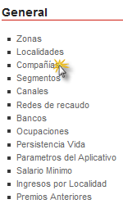

Ilustración 360. Opción Compañías

Una vez seleccionada esta opción el sistema mostrará el listado de Compañías existentes junto con el código que las identifica.

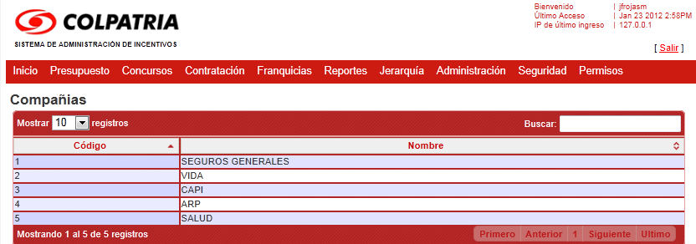

Ilustración 361. Listado de Compañías

### SEGMENTOS

La opción Segmentos se encuentra bajo el menú de Generales en el módulo de administración.

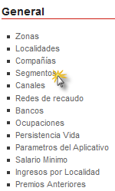

Ilustración 362. Opción Segmentos

Una vez seleccionada esta opción el sistema mostrará el listado de Segmentos ingresadas previamente cada una con las opciones de Eliminar y Editar.

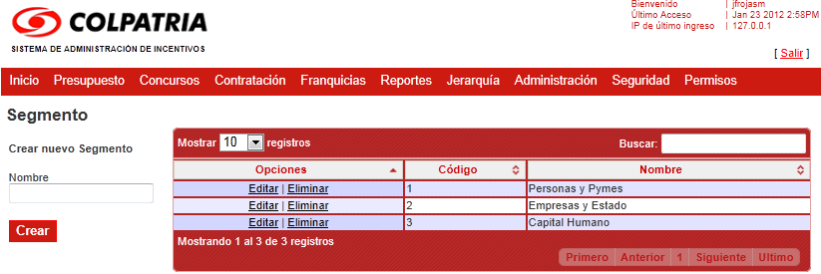

Ilustración 363. Listado de Segmentos

También el sistema permitirá el ingreso de un nuevo Segmento al sistema, el cual se deben ingresar los datos pedidos por el sistema y seleccionando la opción.

### CANALES

La opción Canales se encuentra bajo el menú de Generales en el módulo de administración.

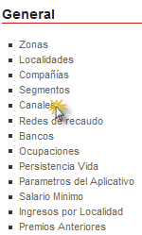

Ilustración 364. Opción Canales

Una vez seleccionada esta opción el sistema mostrará el listado de Canales ingresadas previamente cada una con las opciones de Eliminar y Editar.

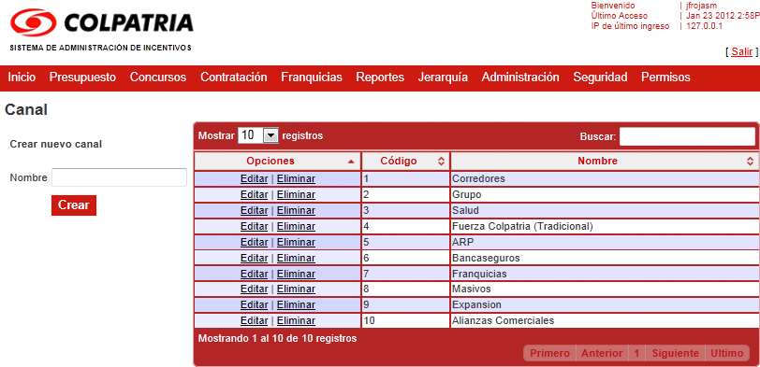

Ilustración 365. Listado de Canales

También el sistema permitirá el ingreso de un nuevo Canal al sistema, el cual se deben ingresar los datos pedidos por el sistema y seleccionando la opción.

### REDES DE RECAUDO

La opción Redes de Recaudo se encuentra bajo el menú de Generales en el módulo de administración.

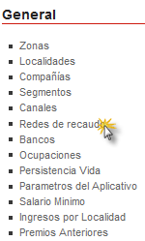

Ilustración 366. Opción Redes de Recaudo

Una vez seleccionada esta opción el sistema mostrará el listado de redes de recaudo ingresadas previamente cada una con las opciones de Eliminar y Editar.

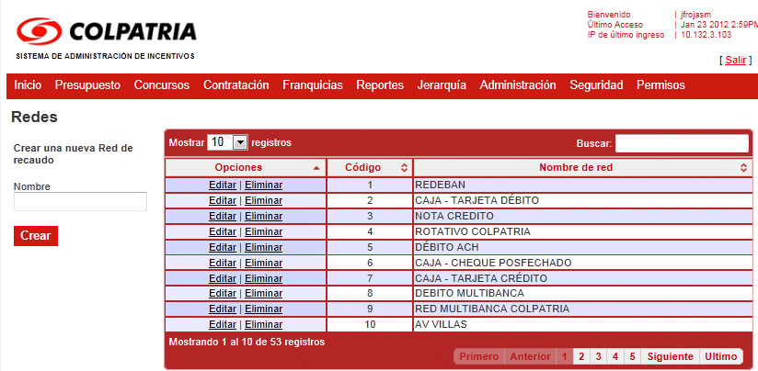

Ilustración 367. Listado de Redes de Recaudo

También el sistema permitirá el ingreso de una nueva Red de Recaudo al sistema, el cual se deben ingresar los datos pedidos por el sistema y seleccionando la opción.

### BANCOS

Esta opción permite consultar el esquema de parametrización que se emplea para la identificación de los bancos.

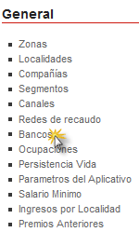

Ilustración 368. Opción Bancos

Una vez seleccionada la opción muestra el listado de los banco parametrizados dentro del sistema.

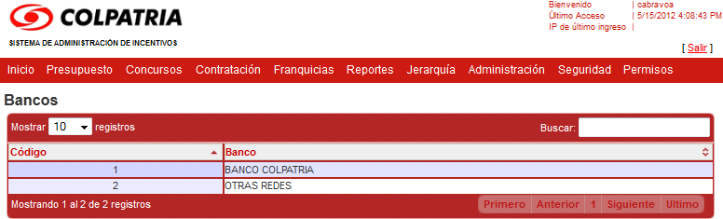

Ilustración 369. Listado Bancos

### OCUPACIONES

La opción Ocupaciones se encuentra bajo el menú de Generales en el módulo de administración.

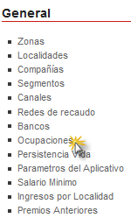

Ilustración 370. Opción Ocupaciones

Una vez seleccionada esta opción el sistema mostrará el listado de Ocupaciones existentes en el sistema.

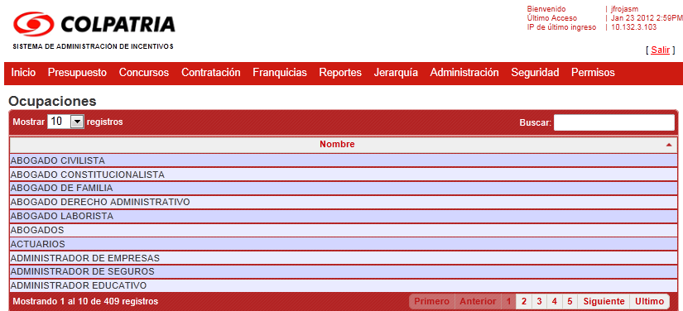

Ilustración 371. Listado de Ocupaciones

### PERSISTENCIA VIDA

La opción Persistencia Vida se encuentra bajo el menú de Generales en el módulo de administración.

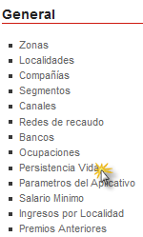

Ilustración 372. Opción Persistencia Vida

Una vez seleccionada esta opción el sistema mostrará el listado de los parámetros de persistencia vida.

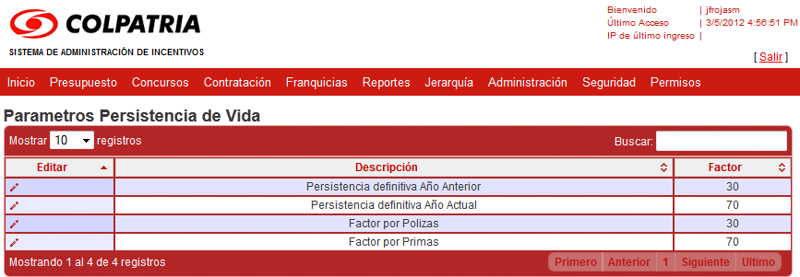

Ilustración 373. Listado de Persistencia Vida

### PARAMETROS DEL APLICATIVO

La opción Persistencia Vida se encuentra bajo el menú de Generales en el módulo de administración.

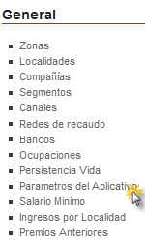

Ilustración 374. Opción Parámetros del Aplicativo

Una vez seleccionada esta opción el sistema mostrará dos secciones, las cuales contienen información requerida para algunos procesos dentro del sistema

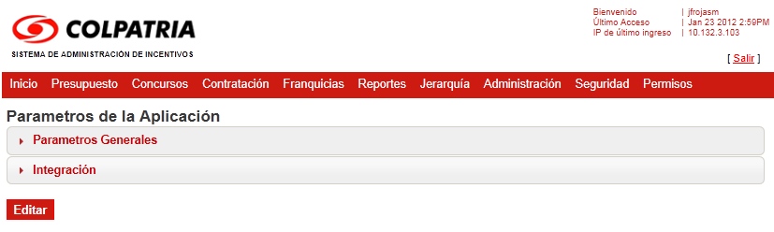 Ilustración 375.Secciones Parámetros Generales e Integración

La sección Parámetros Generales contienen los siguientes datos.

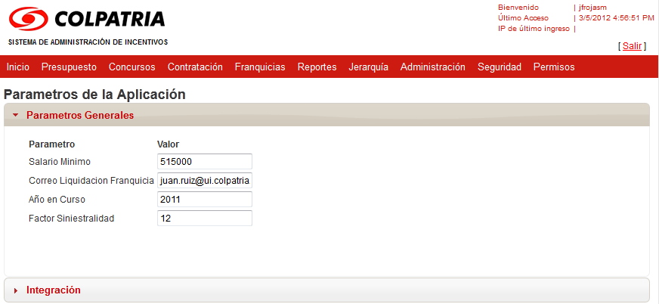

Ilustración 376.Sección Parámetros Generales

La sección Integración contiene los siguientes datos.

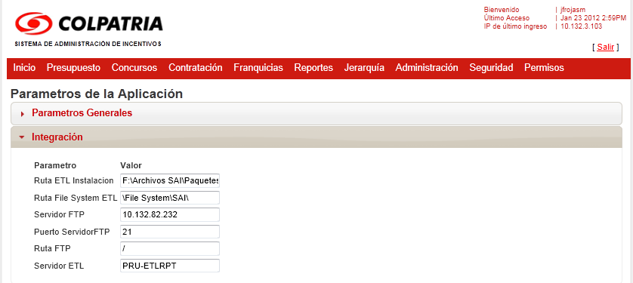

Ilustración 377.Sección Integración

### SALARIO MINIMO

La opción Salario Mínimo se encuentra bajo el menú de Generales en el módulo de administración.

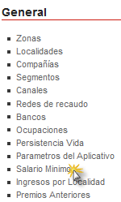

Ilustración 378.Opciones Salario Mínimo

Una vez seleccionada esta opción el sistema mostrará el listado de salarios mínimos de años pasados, junto con la opción de crear un nuevo salario mínimo asociado a un año.

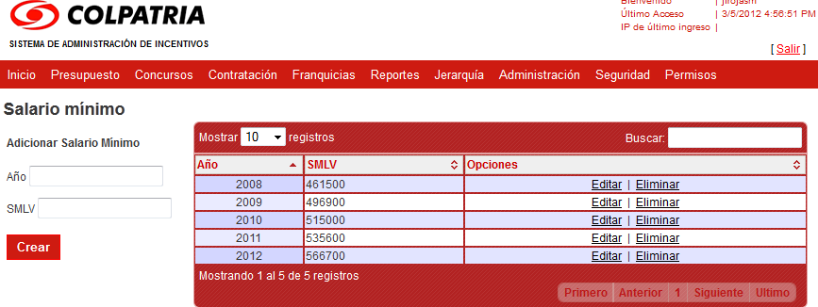

Ilustración 379. Administración Salario Mínimo

### INGRESOS POR LOCALIDAD

La opción Ingreso por Localidad se encuentra bajo el menú de Generales en el módulo de administración.

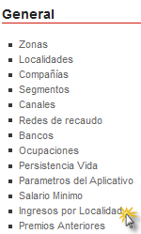

Ilustración 380.Opciones Salario Mínimo

Una vez seleccionada esta opción el sistema mostrará el listado de ingresos por localidad, donde se podrá crear o editar unos ingresos asociados a una localidad.

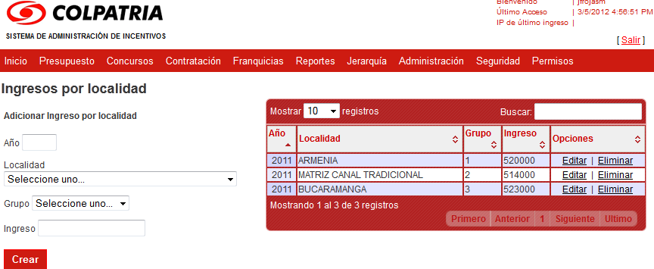

Ilustración 381. Ingresos de Localidad

### PERMISOS ANTERIORES

Esta opción permite ingresar los ganadores de los premios FASECOLDA y LIMRA.

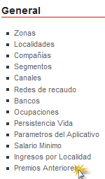

Ilustración 382. Opción Premios Anteriores

AL ingresar a la opción el sistema mostrara el listado de los asesores que han ganado el premio y con la opción de ingresar un nuevo asesor ganador de estos premios.

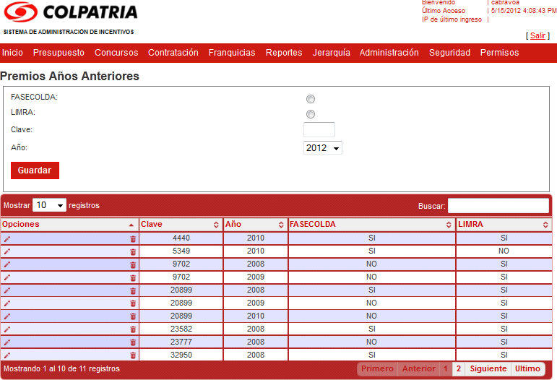

Ilustración 383. Opción Premios Anteriores

Una vez ingresado la clave del asesor y seleccionado los premios que ha ganado se debe finalizar mediante la opción.

## ADMINISTRACIÓN DE SISTEMAS “PRODUCTOS”

Dentro del módulo de Administración se encuentra las opciones para administrar los Productos se encuentra el listado de las siguientes funcionalidades:

Agrupación Ramos/Producto, Coberturas, Amparos, Líneas de Negocio y Combos.

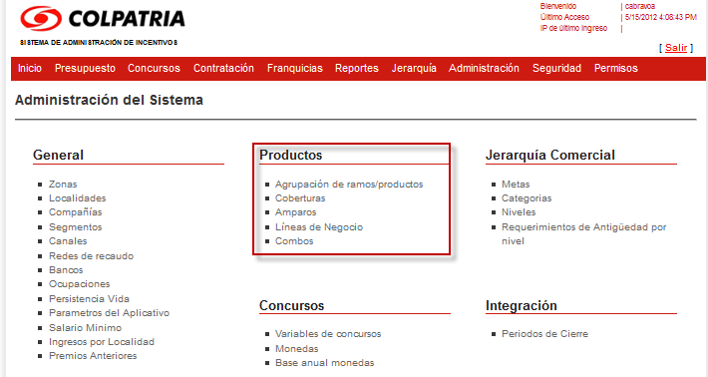

Ilustración 384. Administración del Sistema “Productos”

### AGRUPACIÓN DE RAMOS/PRODUCTO

Esta opción del Sistema de Administración de incentivos permite la agrupación de los Ramos, Productos y Planes del sistema.

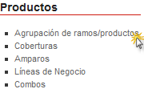

Ilustración 385. Opción Agrupación de Ramos/Producto

Una vez ingresando a la opción el sistema navegara por defecto a la sección de ramo.

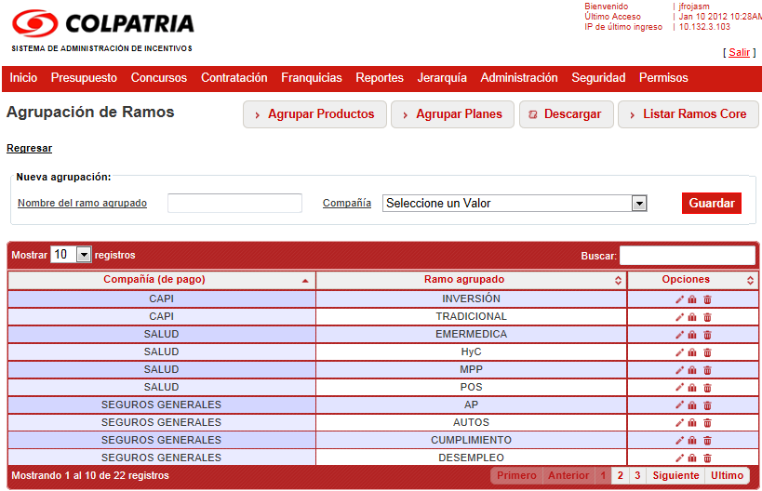

Ilustración 386. Opción Agrupación de Ramo

El sistema ofrece las opciones para facilitar la navegación entre la agrupación de Productos y agrupación de Planes, donde se puede seleccionar a que agrupación se desea ir.

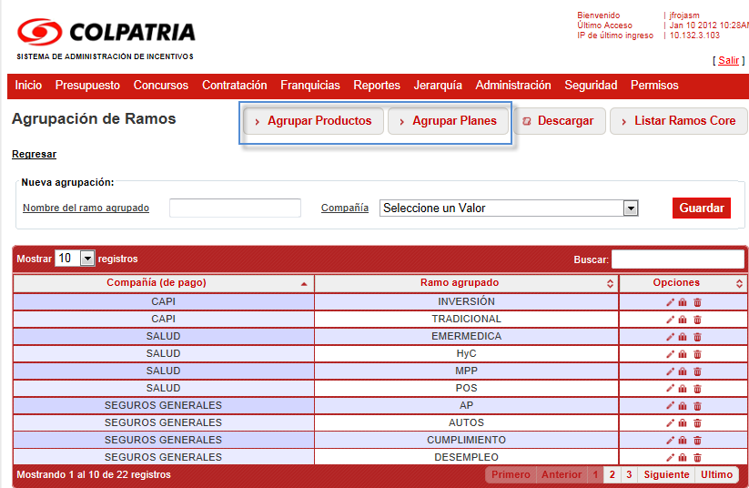

Ilustración 387. Navegación entre Agrupar Productos y Agrupar Planes

### AGRUPACIÓN DE RAMOS

El sistema permite que los ramos creados agrupen uno o varios ramos, donde cada ramo CORE solo puede estar en un grupo, para la agrupación debe encontrarse en la opción Ramos y dar click en la opción.

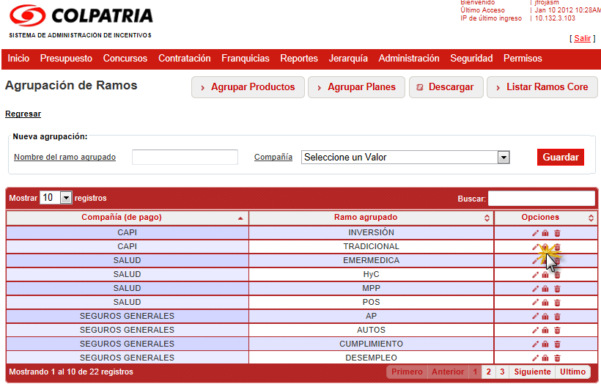

Ilustración 388. Agrupación de Ramos

El sistema mostrará los Ramos asignados el ramo seleccionado junto con los Ramos que no están agrupados, debido a que un Ramo CORE solo debe estar agrupado una vez.

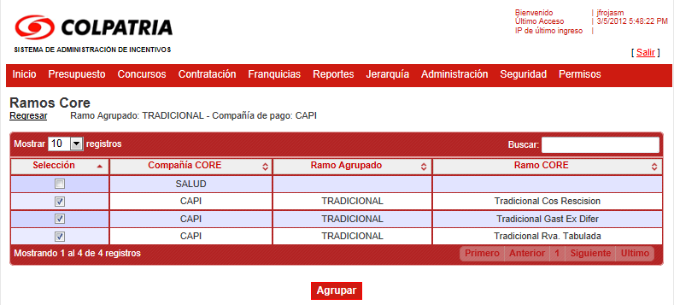

Ilustración 389. Asignación de Ramos

Para agrupar o desagrupar Ramos se seleccionan cada Ramo y se le da la opción.

El sistema le permitirá consultar la lista de Ramos Core existentes en el sistema, se debe dar click en la función 

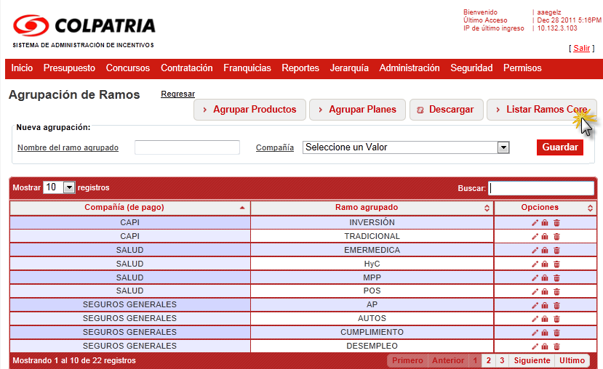  
Ilustración 390. Opción Listar Ramos CORE

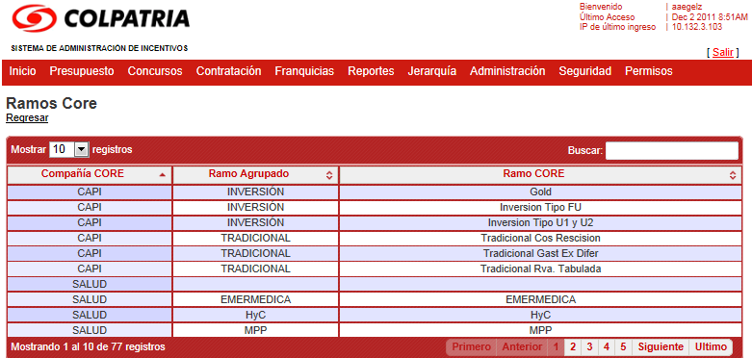

Ilustración 391. Listado Ramos CORE

### AGRUPACIÓN DE PRODUCTOS

Los productos pueden contener uno o varios productos agrupados, donde un Producto CORE solo puede estar agrupado en un solo producto agrupado. Para la agrupación debe encontrarse en la opción Productos en el módulo Administración y dar click en la opción.

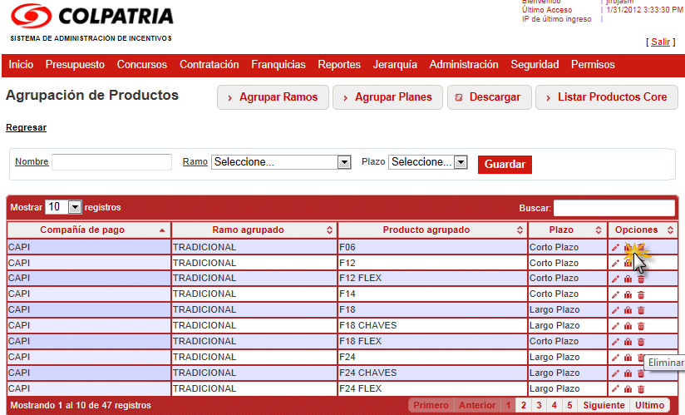

Ilustración 392. Opción Agrupación de Producto

El sistema mostrará los Productos asignados al producto seleccionado junto con los productos que no están agrupados.

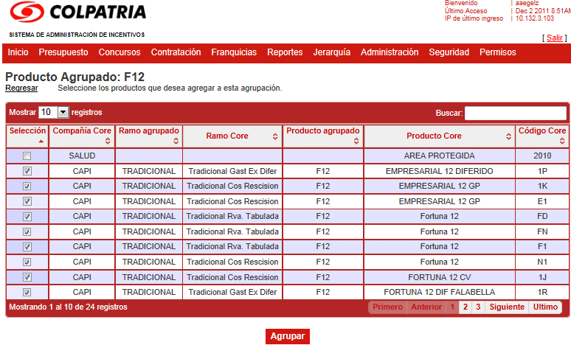

Ilustración 393. Asignación de Productos

Para agrupar o desagrupar Ramos se seleccionan cada Ramo y se le da la opción.

El sistema le permitirá consultar la lista de Ramos Core existentes en el sistema, se debe dar click en la función.

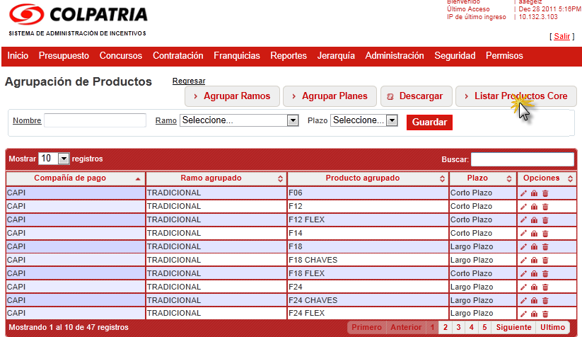

Ilustración 394. Opción Listar Productos Core

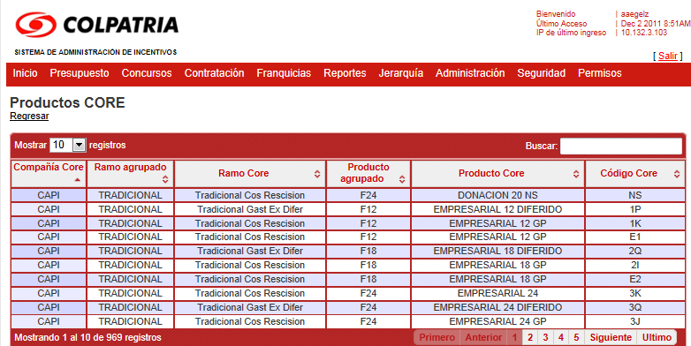

Ilustración 395. Listado Productos Core

### AGRUPACIÓN DE PLANES

Los planes pueden contener uno o varios planes agrupados, donde un Plan CORE solo puede estar agrupado en un solo plan agrupado. Para la agrupación debe encontrarse en la opción Planes en el módulo Administración y dar click en la opción  .

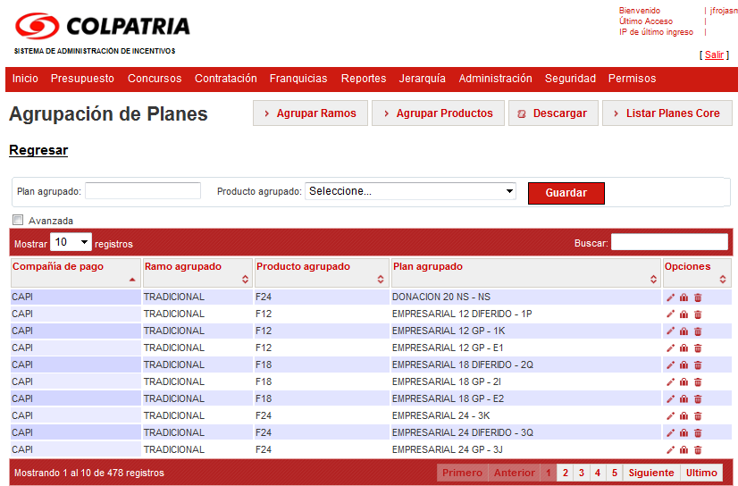

Ilustración 396. Agrupación de Planes

El sistema mostrará los Planes asignados al plan seleccionado junto con los planes que no están agrupados.

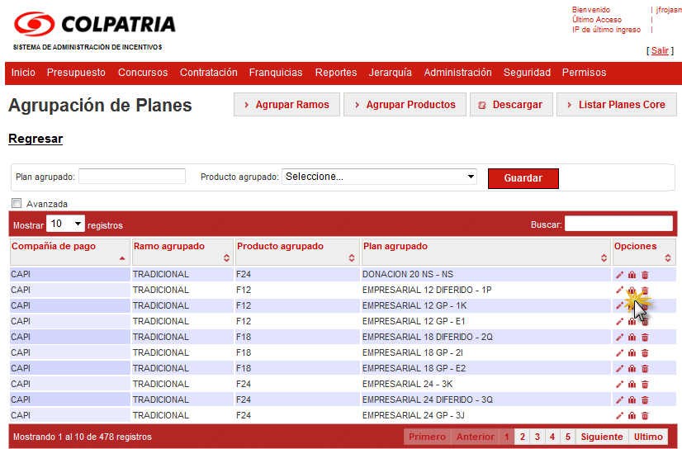

Ilustración 397.Opción Agrupar Planes

Para agrupar o desagrupar planes se seleccionan cada Plan y se le da la opción.

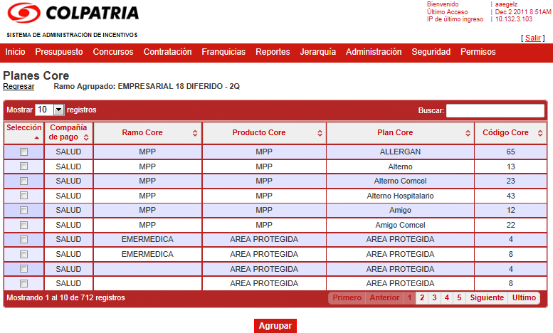

Ilustración 398. Selección de Planes

El sistema le permitirá consultar la lista de planes Core existentes en el sistema, se debe dar click en la función.

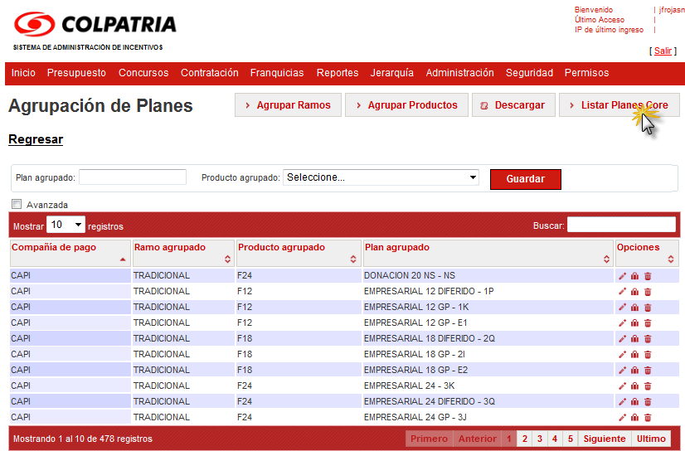

Ilustración 399. Opción Listar Planes Core

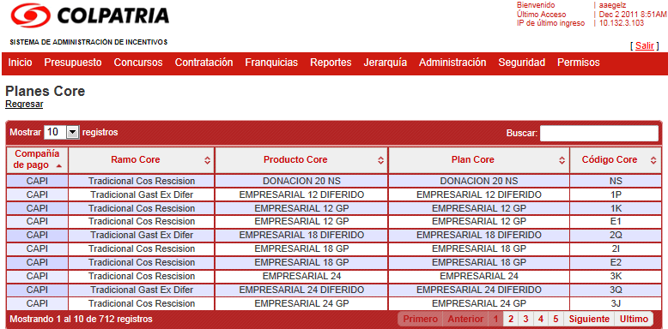

Ilustración 400. Listado Planes Core

### COBERTURAS

La opción coberturas se encuentra bajo el menú de Generales en el módulo de administración.

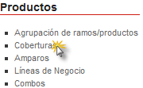

Ilustración 401.Opciones Salario Mínimo

Una vez seleccionada esta opción el sistema mostrará el listado de coberturas creadas en el sistema.

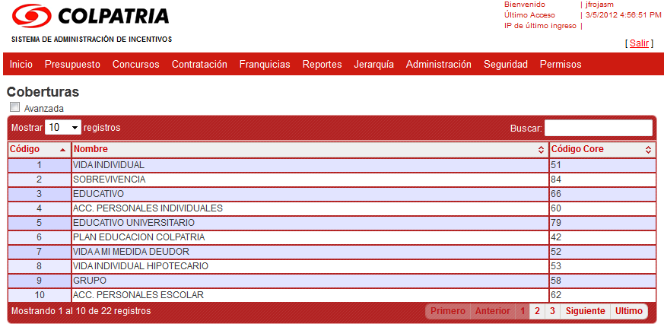

Ilustración 402. Listado Coberturas

### AMPAROS

La opción coberturas se encuentra bajo el menú de Generales en el módulo de administración.

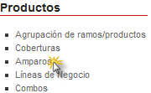

Ilustración 403. Opción Amparos

Una vez seleccionada la opción amparas el sistema mostrará el listado de los amparos existentes en el sistema.

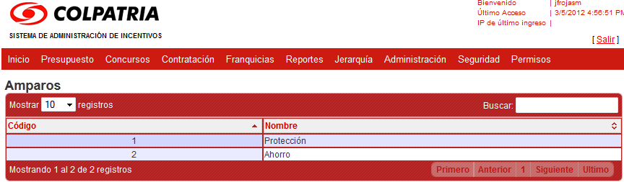

Ilustración 404. Listado Amparos

### LINEAS DE NEGOCIO

La opción Líneas de Negocio se encuentra bajo el menú de Generales en el módulo de administración.

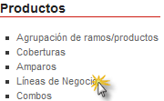

Ilustración 405. Opción Líneas de Negocio

Una vez seleccionada la opción el sistema mostrará el listado de líneas de negocio existentes en el sistema.

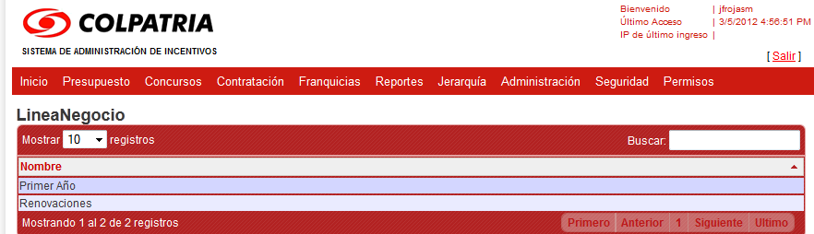

Ilustración 406. Listado Líneas de Negocio

### COMBOS

Esta opción permite crear y validar los combos para que sean utilizados en la parametrización de los concursos.

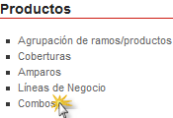

Ilustración 407. Opción Combos

Al ingresar a la opción el sistema mostrara el listado de los combos creados con su respectivo estado.

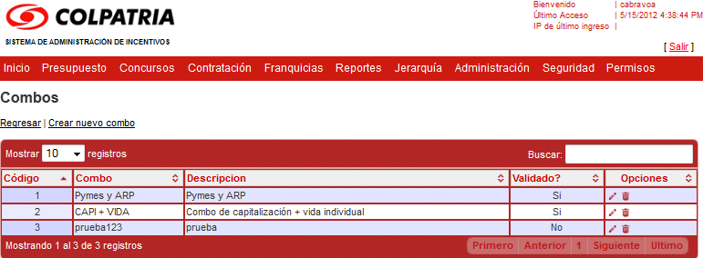

Ilustración 408. Listado Líneas de Negocio

Para la creación de un nuevo combo se debe seleccionar la opción.

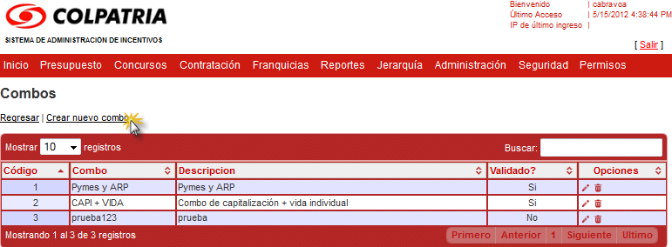

Ilustración 409. Opción Crear Nuevo Combo

Una vez seleccionado la opción podrá crear un nuevo combo donde se debe asignar el nombre y una descripción a este.

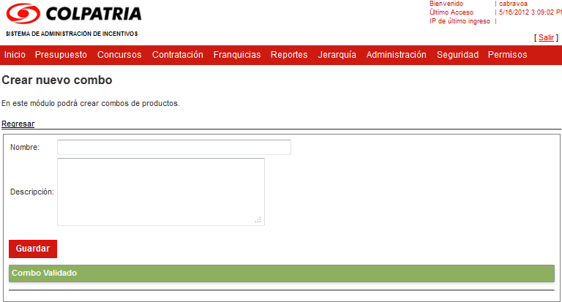

Ilustración 410. Ingresar Nuevo Combo

Una vez ingresados los datos se debe dar click en la opción, donde el sistema mostrara las opciones validar combo y adicionar producto.

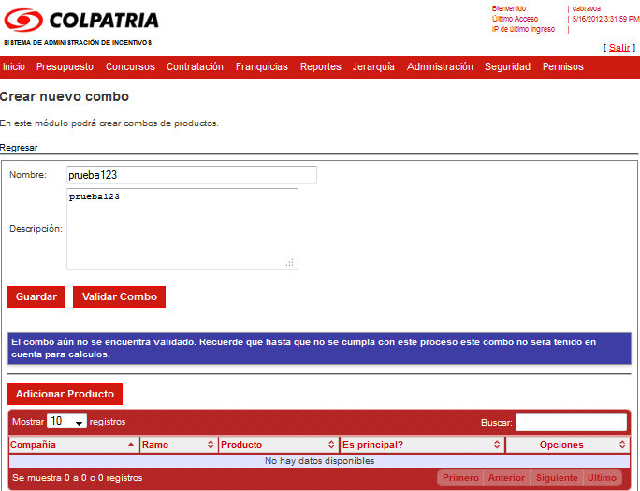

Ilustración 411. Combo Creado

Para adicionar un nuevo producto al combo creado se debe dar click en la opción , el cual el sistema mostrará las opciones para adicionar un producto al combo creado.

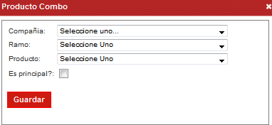

Ilustración 412. Adicionar Producto

Para realizar la validación de un combo creado se debe ingresar por medio de la opción editar, donde podrá realizar cambios ingresados previamente junto con la opción validar.

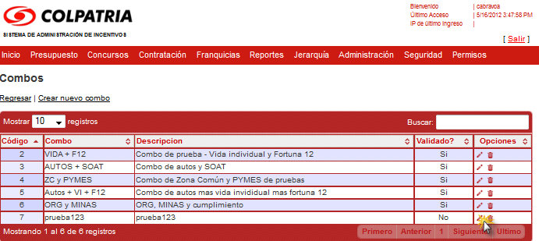

Ilustración 413. Editar Combo

Una vez seleccionada la opción editar, el sistema mostrara los datos del combo creado previamente, como requisito para validar un nuevo combo este debe contener productos principales asociados a este.

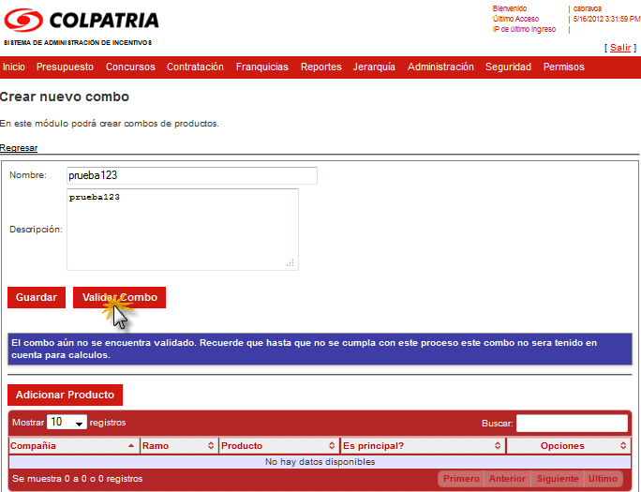

Ilustración 414. Validar Combo

## ADMINISTRACIÓN DE SISTEMAS “JERARQUIA COMERCIAL”

Dentro del módulo de Administración se encuentra las opciones para administrar la Jerarquía Comercial se encuentra el listado de las siguientes funcionalidades:

Metas, Categorías, Niveles, Requerimientos de antigüedad por Nivel

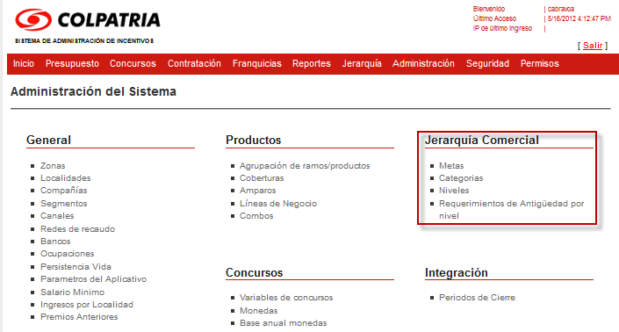

Ilustración 415. Administración del Sistema “Jerarquía Comercial”

### METAS

La opción Metas se encuentra bajo el menú de Jerarquía Comercial el módulo de administración.

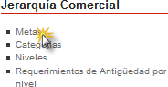

Ilustración 416. Metas

Una vez ingresando a esta opción el sistema mostrará el listado de las metas creadas previamente, esta opción pertenece al módulo contratación es decir la funcionalidad de esta opción ya fue descrita en la sección **.**

### CATEGORIAS

La opción Categorías se encuentra bajo el menú de Jerarquía Comercial el módulo de administración.

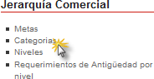

Ilustración 417. Categorías

Una vez seleccionada la opción el sistema mostrará el listado de las categorías existentes en el sistema, junto con los campos para crear una nueva categoría.

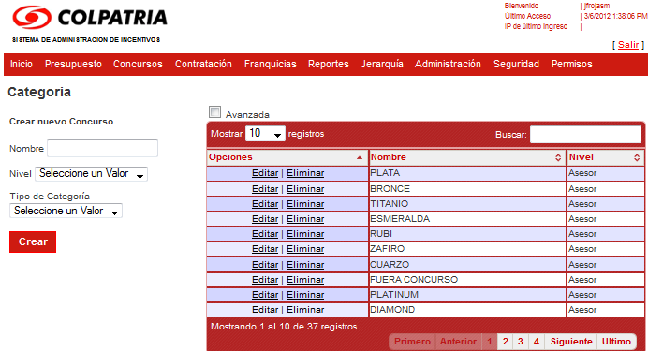

Ilustración 418. Lista de Categorías

### NIVELES

La opción Niveles se encuentra bajo el menú de Jerarquía Comercial el módulo de administración.

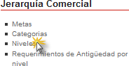

Ilustración 419.Niveles

Una vez seleccionada la opción el sistema mostrará el listado de las categorías existentes en el sistema, junto con los campos para crear un nuevo nivel.

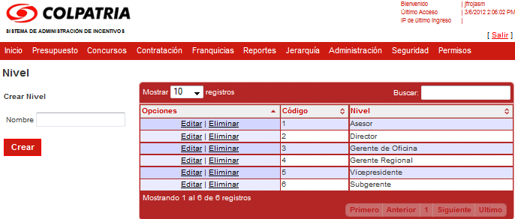

Ilustración 420. Lista de Niveles

### REQUERIMIENTOS DE ANTIGÜEDAD POR NIVEL

La opción Requerimientos de Antigüedad por Nivel se encuentra bajo el menú de Jerarquía Comercial el módulo de administración.

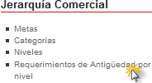

Ilustración 421.Requerimientos de Antigüedad por Nivel

Una vez seleccionada la opción el sistema mostrará el listado de los Requerimientos de Antigüedad por Nivel existentes en el sistema, junto con los campos para crear un nuevo Requerimiento de Antigüedad por Nivel.

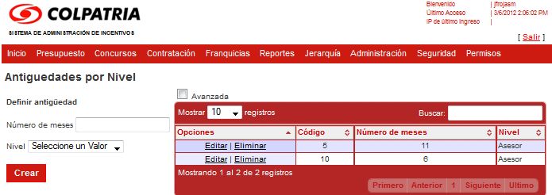

Ilustración 422.Listado Requerimientos de Antigüedad por Nivel

## ADMINISTRACIÓN DE SISTEMAS “CONCURSO”

Dentro del módulo de Administración se encuentra las opciones para administrar los datos relevantes de Concurso donde se encuentra el listado de las siguientes funcionalidades:

Variables de Concursos, Monedas, Base Anual Monedas.

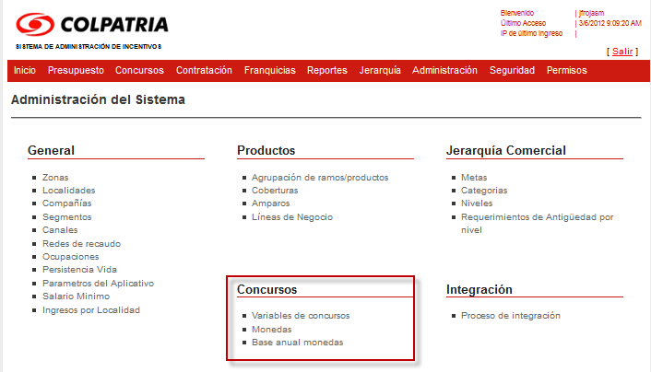

Ilustración 423. Administración del Sistema “Concursos”

### VARIABLES DE CONCURSOS

La opción Variables de Concursos se encuentra bajo el menú Concursos en el módulo de administración.

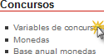

Ilustración 424.Variables de Concursos

Una vez seleccionada la opción el sistema mostrará el listado de las Variables para los Concursos existentes en el sistema.

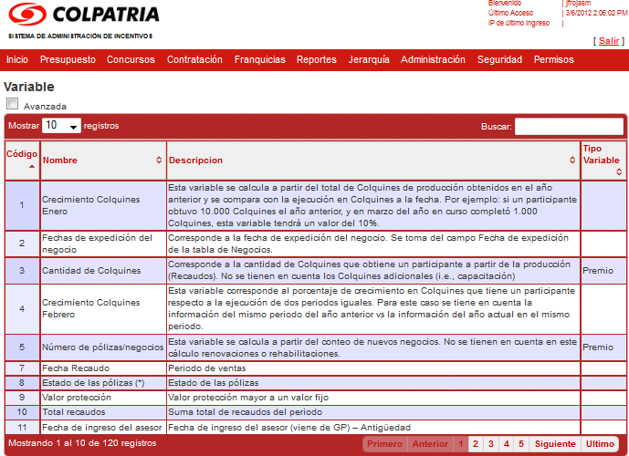

Ilustración 425.Listado Variables de Concursos

### MONEDAS

La opción Monedas se encuentra bajo el menú Concursos en el módulo de administración.

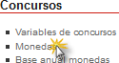

Ilustración 426. Monedas

Una vez seleccionada la opción el sistema mostrará el listado de los tipos de Monedas para los Concursos existentes en el sistema, junto con los campos para crear una nueva Moneda.

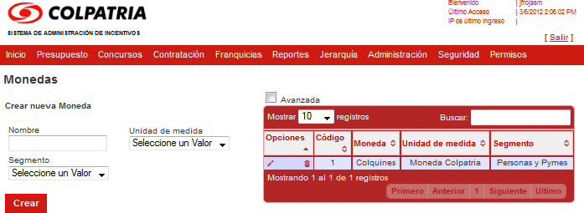

Ilustración 427.Listado Monedas

### BASE ANUAL MONEDAS

La opción Base Anual de Monedas se encuentra bajo el menú Concursos en el módulo de administración.

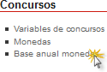

Ilustración 428. Base Anual de Monedas

Una vez seleccionada la opción el sistema mostrará el listado de las Bases a Monedas para los Concursos existentes en el sistema, junto con los campos para crear una nueva Base.

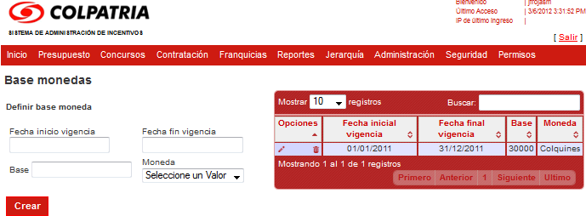Ilustración 429.Listado Base Anual de Monedas

# MÓDULO DE SEGURIDAD

## ROLES

El modelo de autorización utiliza el esquema tradicional de usuarios, roles y permisos. De esta manera se autoriza el acceso a las funcionalidades de la aplicación a nivel de rol y cada usuario puede tener uno o varios roles en el sistema.

**Usuarios Roles Permisos**

Relación configurable

Relación predefinida



Presupuesto

Concursos

Contratación al desempeño

Liquidación de franquicias

Reportes

Administración

Administrador del sistema

Administrador de concursos

Usuario de consulta

Nuevos Roles

Ilustración 430. Grafica Roles

Para crear un rol, el administrador del sistema debe acceder al módulo de Seguridad en el menú superior de la aplicación. Una vez allí podrá ver el listado de Usuarios y Roles.

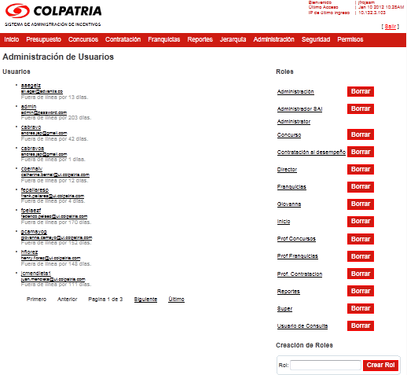

Ilustración 431. Módulo Seguridad

En la parte izquierda de la pantalla podrá visualizar los usuarios existentes, con información de nombre de usuario, correo electrónico y cuantos días han pasado desde el último ingreso.

En la parte derecha de la pantalla podrá visualizar los roles existentes, crear los roles y borrarlos. El borrado de roles solicita confirmación y válida que no tenga usuarios asignados.

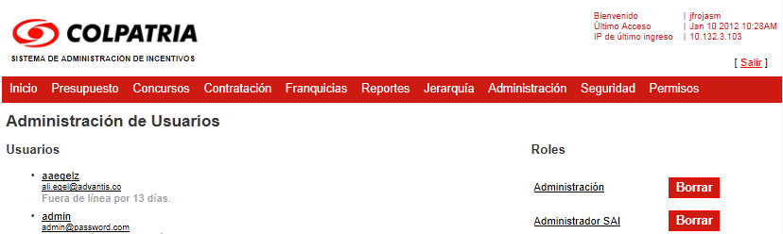

Ilustración 432. Listado de Usuarios y Roles Módulo Seguridad

Para la creación de Roles se realiza mediante el campo 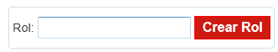 en la parte inferior de la lista Roles, la opción  sujeto a cada Rol, permitirá borrar del sistema el Rol seleccionado, el sistema pedirá confirmación de eliminar el Rol, el sistema borrara el Rol si este es confirmado y no contiene usuarios asignados a él.

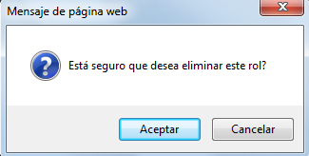

Ilustración 433. Confirmación de Rol

Para cada usuario el sistema permite acceder a la información detallada, dando click en el nombre desplegara en detalle dicha información.

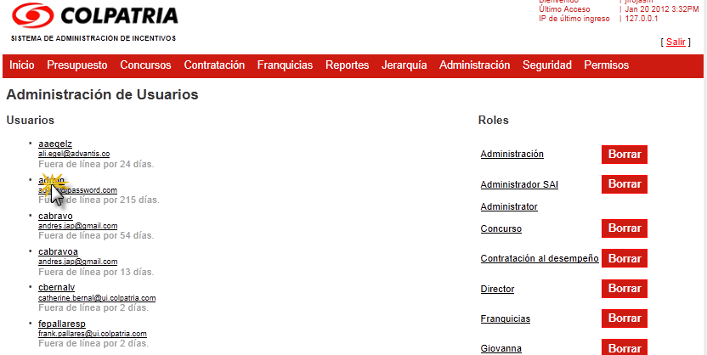

Ilustración 434. Ingreso a Información Detallada del Usuario

La información detallada muestra los roles asignados al usuario seleccionado, junto con los datos asociados a este.

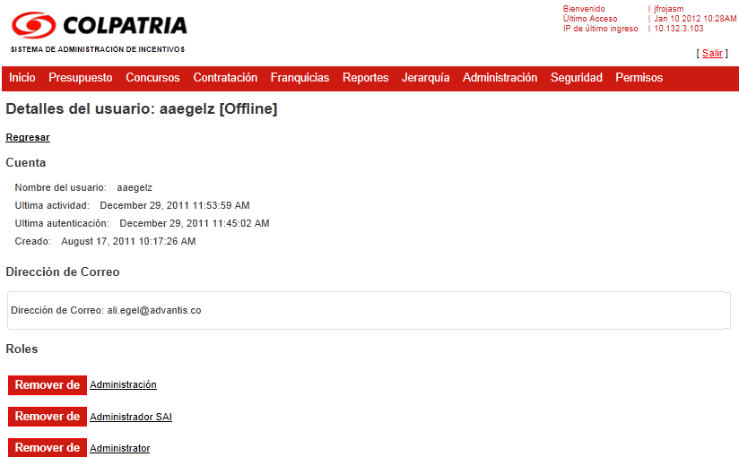

Ilustración 435. Información Detallada del Usuario Asignado

Para visualizar los usuarios asignados a cada Rol se debe dar click al Rol que se desea consultar, al hacer esto se verá el listado de usuarios asignados al Rol seleccionado.

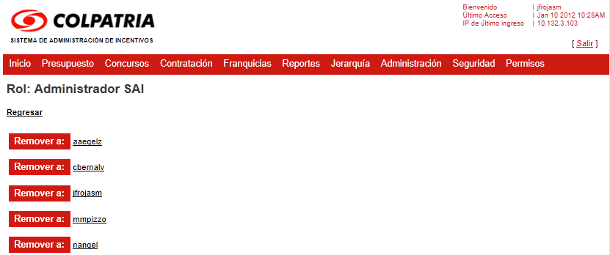

Ilustración 436. Usuarios Asignados a un Rol

# MÓDULO PERMISOS

Ingresando a la opción de permisos, el sistema listará los diferentes módulos de la aplicación, su descripción y los roles que tienen permiso al módulo.

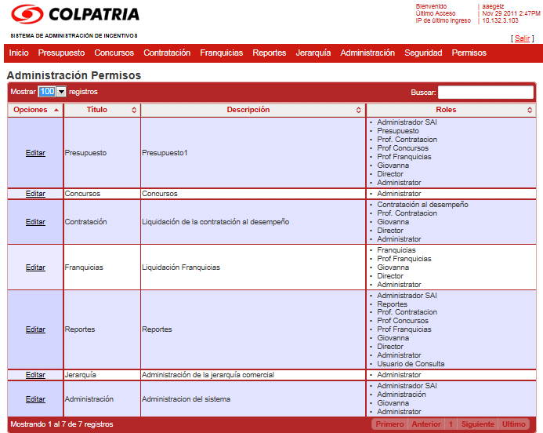

Ilustración 437. Módulo Permisos

Para cada módulo, el administrador puede asignar los permisos de acceso que considere convenientes de acuerdo a los roles ya definidos, mediante la opción.

Una vez seleccionada esta opción el sistema permitirá editar los permisos que tendrá uno o varios roles dentro del título seleccionado, permitiendo ingresar una breve descripción de esta.

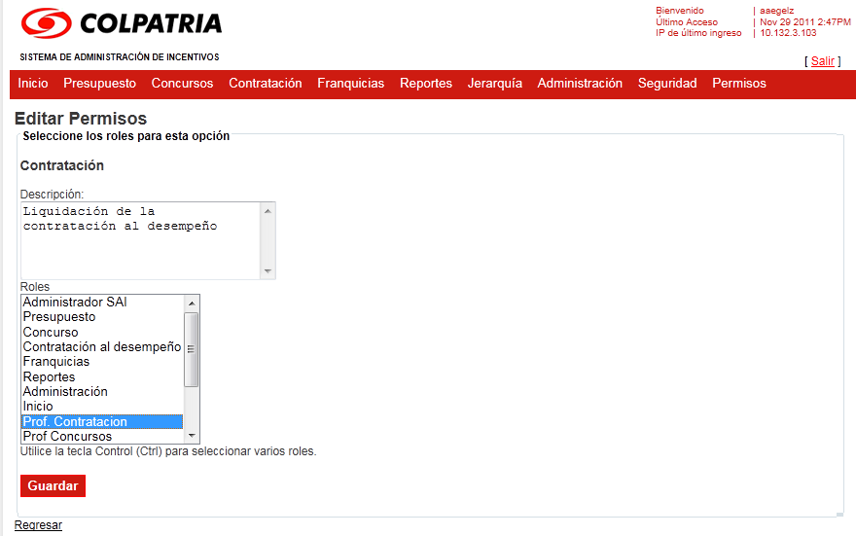

Ilustración 438. Editar Permisos

Una vez configurados los roles y permisos existentes, el administrador puede visualizar la configuración en la pantalla principal del módulo de permisos.

## AUDITORÍA

Las operaciones que realizan los usuarios sobre el sistema son almacenadas en un log de auditoría interno. El objetivo principal del registro de auditoría es almacenar información que permita hacer seguimiento de usuarios, procesos en término de las tareas que llevan a cabo junto con los datos de la información consultada y modificada. Eventualmente los registros de auditoría también permiten dar respuesta a procedimientos legales.

A continuación se presenta la información que se registra para labores de auditoría:

* Usuario que realiza la operación.
* Fecha y hora en la que se realiza la operación.
* Tipo de operación realizada en el sistema.
* Módulo sobre el que se realiza la operación.

La información de auditoría será monitoreada tanto por el área funcional, como por el área de tecnología.

# ANÉXOS

No Aplica